2023年安徽公务员考试《行测》真题
第一部分 客观题
一、单选题
1. (2023陕西)中国共产党第二十次全国代表大会于2022年10月16日至22日在北京举行，习近平总书记代表第十九届中央委员会向大会作报告。下列有关报告内容表述正确的有：
①务必不忘初心、牢记使命，务必谦虚谨慎、艰苦奋斗，务必敢于斗争、善于斗争
②坚持和发展马克思主义，必须同中国具体实际相结合；坚持和发展马克思主义，必须同中华优秀传统文化相结合
③必须坚持人民至上、必须坚持自信自立、必须坚持守正创新、必须坚持问题导向、必须坚持系统观念、必须坚持胸怀天下
④坚持和加强党的全面领导、坚持中国特色社会主义道路、坚持以人民为中心的发展思想、坚持深化改革开放、坚持发扬斗争精神
⑤高质量发展是全面建设社会主义现代化国家的首要任务
A. 2项
B. 3项
C. 4项
D. 5项

2. (2023陕西)党的二十大报告提到，十八大以来“我们深入贯彻以人民为中心的发展思想，在幼有所育、学有所教、劳有所得、病有所医、老有所养、住有所居、弱有所扶上持续用力,人民生活全方位改善”。下列有关内容表述正确的是:
①及时调整生育政策
②人均预期寿命增长到八十八点二岁
③城镇新增就业年均一千三百万人以上
④互联网上网人数达十三亿三千万人
⑤居民人均可支配收入从一万六千五百元增加到三万五千一百元
⑥基本养老保险覆盖十亿四千万人，基本医疗保险参保率稳定在百分之九十五
A. ①②③④
B. ①③④⑤
C. ②④⑤⑥
D. ①③⑤⑥

3. (2023山西)党的二十大报告提出“加快发展数字经济，促进数字经济和实体经济深度融合，打造具有国际竞争力的数字产业集群”。下列有关我国数字经济发展说法不正确的是：
A. 我国5G网络规模已在全球居首
B. 目前中国算力规模约占全球的27%，排名第二
C. 2021年我国数字经济规模占GDP总量的比重接近20%
D. 全国一体化大数据中心体系初步建立，“东数西算”工程已于2022年全面启动

4. (2023陕西)2022年10月25日，习近平总书记主持召开了二十届中央政治局第一次会议，审议《中共中央政治局贯彻落实中央八项规定实施细则》。下列有关说法正确的有：
①党的十九大以来，中央政治局每年都召开民主生活会对照检查贯彻执行中央八项规定情况
②党的十九大、二十大后的首次中央政治局会议都把审议中央八项规定实施细则作为重要议题
③必须始终把中央八项规定作为长期有效的铁规矩、硬杠杠
④抓住作风建设只有进行时，没有完成时
A. 1项
B. 2项
C. 3项
D. 4项

5. (2023山西)党内法规体系建设是一个久久为功、持续推进的历史过程。习近平总书记在庆祝中国共产党成立100周年大会上宣布，我们党已经“形成比较完善的党内法规体系”，下列关于中国共产党党内法规体系的说法错误的是：
A. 党章是所有党内法规的源头，是制定一切党内法规的基础和依据
B. 党内法规使用党章、准则、条例、规定、办法、规则、细则7类名称
C. 党内法规草案形成后，应当广泛征求意见。征求意见可以采取书面、座谈会、论证会等形式，但不宜采取网上征询的方式
D. 党内法规体系以“1+4”为基本框架，即在党章之下分为党的组织法规、党的领导法规、党的自身建设法规、党的监督保障法规四大板块

6. (2023新疆)习近平总书记指出，粮食安全是“国之大者”。保障粮食等重要农产品供给安全，是“三农”工作头等大事。下列有关我国粮食生产安全的表述不准确的是：
A. 我国粮食总产量连续八年稳定在1.3 万亿斤以上
B. 2021年我国启动了国家大豆和油料产能提升工程
C. 2021年我国人均粮食产量超过480公斤，高于国际公认的粮食安全线
D. 我国农业机械化、智能化发展迅速，截至2022年9月，农作物耕种收综合机械化率超过70%

7. (2023新疆)习近平总书记常以回信的形式问候、勉励广大干部群众和专家学者。下列习近平总书记回信原文和出处的对应关系正确的是：
A. “你们长年在山崖间清洁环境，日复一日呵护着千年迎客松，用心用情守护美丽的黄山，充分体现了敬业奉献精神”——给“中国好人”李培生、胡晓春的回信
B. “希望同志们大力弘扬爱国奉献、开拓创新、艰苦奋斗的优良传统，积极践行绿色发展理念”——给外文出版社的外国专家的回信
C. “你们通过课堂学习和支教实践，增长了学识，开阔了眼界”——给陆军步兵学院 2022 届全体学员的回信
D. “建设航天强国要靠一代代人接续奋斗”——给中国航空工业集团沈飞“罗阳青年突击队”队员们的回信

8. (2023新疆)探索建立长期护理保险制度，是党和政府为应对人口老龄化、健全社会保障体系作出的一项重要部署。下列关于我国长期护理保险制度的说法正确的是：
A. 长期护理保险属于养老保险范畴
B. 长期护理保险的参保对象是已退休的老年人
C. 根据护理等级、服务提供方式等不同实行差别化待遇保障政策
D. 因突发疾病住院产生的护理费用属于长期护理保险的支付范围

9. (2023陕西)老张和老伴李某育有两儿一女，小儿子早逝。老张不幸去世后，没有留下遗嘱，下列关于遗产继承的说法错误的是：
A. 遗产分割时，应当先将老张和李某共有的财产分出一半，归李某所有，其余的属于老张的遗产
B. 大儿子在外地工作，长期对老张不闻不问，应当不分或少分遗产
C. 女儿因工伤丧失了劳动能力，她的配偶患病长期服药，两个孩子都还在读中学，女儿与其他继承人均等继承遗产份额
D. 小儿子的妻子陈某念及公婆二人无人照顾、行动不便，平日里悉心照料二老的生活，陈某作为第一顺序继承人

10. (2023新疆)甲的牛不慎走失,乙在路边发现，遂牵回家去饲养，并请邻居帮忙寻找失主,一周后，甲听说乙曾捡到一头牛，登门辨认后，确认是自家走失的牛并要求其归还,乙同意返还,但是要求甲支付报酬2000元和饲养牛所用的青草、杂粮等费用200元，共计2200元。甲拒绝支付,两人发生争议。下列说法正确的是：
A. 甲无需支付任何费用
B. 甲应当支付2200元
C. 甲应当支付2000元
D. 甲应当支付200元

11. (2023新疆)下列关于先秦诸子百家叙述不正确的是：
A. 孙武是兵家思想代表人物
B. 老子提出了“内圣外王”的治国思想
C. 韩非子是法家的代表人物，是荀子的学生
D. 墨家学派有严密的组织、严格的纪律，其创始人为墨翟

12. (2023陕西)下列诗句内容与传统节日对应错误的是：
A. “金吾不禁夜，玉漏莫相催”——寒食节
B. “彩缕碧筠粽，香粳白玉团”——端午节
C. “此生此夜不长好，明月明年何处看”——中秋节
D. “桂花香馅裹胡桃，江米如珠井水淘”——元宵节

13. (2023陕西)成语“沧海桑田”“斗转星移”“日月如梭”所反映的地理现象分别是：
A. 地壳运动、地球自转运动、地球公转运动
B. 地壳运动、地球公转运动、地球自转运动
C. 地球自转运动、地壳运动、地球公转运动
D. 地球自转运动、地球公转运动、地壳运动

14. (2023新疆)下列所描述的现象不会出现的是：
A. 到大柱子后面可以躲避寒风,柱子越大背后风速越小
B. 慢慢倒酒水时，酒水会在酒瓶口的边缘附壁流下来
C. 让小汤匙的凸面轻轻接触水龙头流出的小水流，水流会被吸引，沿着汤匙的凸面往下流
D. 拿一个鸡蛋放在水龙头的细小水流下，鸡蛋上半部的水流并没有沿着切向垂直向下流，而是继续沿鸡蛋表面汇聚到蛋壳的最低点才往下流

15. (2023山西)隐存物种又称为孪生种，是指两个生物在形态上的区别较为隐蔽，以至于难以区分，但实际上存在生殖隔离，属于不同物种。下列属于隐存物种的是：
A. 四川种大鲵和广西种大鲵
B. 驴和马
C. 白天鹅和黑天鹅
D. 鸡和鸭

16. (2023新疆)人体的血糖水平通常会维持在一个比较窄的范围内。下列关于血糖和血糖调节的说法错误的是：
A. 情绪激动容易引起血糖升高
B. 一日只进食两餐会造成低血糖
C. 只有血液中的葡萄糖才称为血糖
D. 胰岛素是唯一一种降低人体血糖的激素

17. (2023新疆)微生物发酵是指在适宜的条件下将原料经过特定的代谢途径转化为人类所需产物的过程。下列不涉及微生物发酵的是：
A. 豆腐
B. 食醋
C. 乳酪
D. 白酒

18. (2023山西)中国古建筑群是中华民族智慧的结晶，下列相关叙述正确的是：
A. 承德避暑山庄始建于清雍正皇帝在位时期
B. 北京故宫是中国元明清时期的皇家宫殿，旧称紫禁城
C. 因县治和府治同在一座城内，故平遥古城是典型的“城套城”风格
D. 孔府、孔庙、孔林，统称曲阜“三孔”，孔林是孔子家族的专用墓地

19. (2023新疆)用同样大小的力击打表面布满凹坑的小球a和同样大小、轻重但表面光滑的小球b，使球在空中高速飞行，则：
A. b球在空中飞行的距离更远，因为光滑的球体提供更多的空气动力
B. a球在空中飞行的距离更远，因为凹坑可以减少阻力并提供更多的升力
C. b球在空中飞行的距离更远，因为光滑的球体可以减少阻力并提供更多的升力
D. a球在空中飞行的距离更远，因为凹坑虽然稍微增加空气阻力但提供更多的升力

20. (2023山西)下列有关中国航天事业发展的说法正确的是：
A. 天舟五号货运飞船是我国进入空间站建造阶段的首发航天器
B. 神舟十五号航天员乘组的任务主要是完成中国空间站在轨组装建造工作
C. 梦天实验舱是中国空间站首个实验舱段，已于2022年7月与天和核心舱完成对接
D. 神舟十五号载人飞船由长征二号F运载火箭送入预定轨道，长征二号F运载火箭执行了从神舟一号至今的所有载人飞船和目标飞行器发射任务

21. (2023河北)某村拟建造一个容积为144立方米，深度为4米的长方体无盖蓄水池。为节约成本，侧面积最小为多少平方米？
A. 24
B. 36
C. 96
D. 132

22. (2023新疆)浮雕银杯是我国古代常见的一种盛酒容器，有大银杯和小银杯之分。已知5个大银杯加1个小银杯，可以盛酒3斛（斛，是古代的一种容量单位），5个小银杯加1个大银杯，可以盛酒2斛，则1斛酒至多可以倒满小银杯的数量为：
A. 2个
B. 3个
C. 4个
D. 5个

23. (2023新疆)某智慧公共停车场的收费标准如下：停车不超过15分钟，不收费；超过15分钟但不超过60分钟，按1小时计，收费5元；超过1小时后，超过的部分按每30分钟4 元收费（不足30分钟，按30分钟计）。若李先生支付停车费17元，则他停车的时长可能为：
A. 2小时
B. 2小时15分钟
C. 2小时45分钟
D. 3小时

24. (2023新疆)某公司自主研发生产的A、B、C三种型号氢燃料电池，解决了该公司今年生产轿车所需电池数量的10%（按一辆车配一块电池计算）。其中A型号氢燃料电池的产量是B型号的2倍，C型号的产量比A、B两种型号的产量之和还多400块。预计该公司今年的轿车总产量是42.4万辆，那么B型号氢燃料电池的产量是：
A. 3500块
B. 7000块
C. 14000块
D. 21400块

25. (2023山西)某学习平台收到的征文，将通过两轮评审决定能否采用。先由两位编辑进行初审，若两位编辑评审都通过，则予以采用；若两位编辑都未予通过，则不予采用；若仅有一位编辑初审通过，则再由主编进行复审，若复审通过，则予以采用，否则不予采用。设稿件能通过各初审编辑评审的概率均为0.4，复审的稿件能通过的概率为0.2，各编辑独立评审，则每篇征文被采用的概率为：
A. 0.32
B. 0.256
C. 0.24
D. 0.208

26. (2023新疆)某小区物业准备了230盒口罩免费派发给10栋楼，要求任意两栋楼派发的口罩数量都不相同，但最多相差不超过1倍。假设口罩不拆盒发放，那么派发口罩数量最少的那栋楼最少可派发口罩∶
A. 18盒
B. 15盒
C. 14盒
D. 12盒

27. (2023山西)某市公立小学入学实行摇号方式，依次分别从十个号码球中（内置0至9十个号码）摇号抽取个、十、百位数号码，组成一个数。与该数字相同编号（如001即为1）学生即为第一个中签录取的学生，第二位录取的学生为第一位录取学生的编号+等差数，以此类推确定中签号。参加摇号的学生总人数为950人，若在第一轮摇号中，第一个中签数是270，等差数是8，那么以下哪一个号段中签的人数最多？
A. 100至200
B. 200至300
C. 300至400
D. 400至500

28. (2023陕西)某空军基地举行飞行训练，有8架歼击机、3架预警直升机、2架反潜直升机参与训练，每架飞机编号不同。训练时，需派出3架歼击机、2架预警直升机、1架反潜直升机进行起降飞行。若每次只能起飞1架飞机，其中3架歼击机必须相邻起飞，2架预警直升机不能相邻起飞，那么不同的起飞方式有多少种？
A. 504
B. 4032
C. 8064
D. 24192

29. (2023新疆)小林因病入院需挂瓶输液，上午9点开始输液，输液袋上标有“容量300毫升，每毫升15滴”等药液信息。输液开始时，药液滴速为75滴/分钟。输液5分钟后小林感觉身体不适，护士帮忙调整了药液滴速（调整时间不计），又继续输液10分钟，药液还剩235毫升，那么输液结束的时间是：
A. 10点26分
B. 10点18分
C. 10点14分
D. 10点10分

30. (2023山西)世界非物质文化遗产高峰论坛召开记者会，共有10家国内媒体和4家国外媒体参加。组委会从中选出3家媒体回答他们的问题，要求这3家媒体中既有国内媒体又有国外媒体，且国内外媒体交叉提问，则不同的提问方式有：
A. 240种
B. 360种
C. 480种
D. 1440种

31. (2023陕西)某产业展洽会主办方融合“七巧板”元素设计了七大展示区域（如下图所示），甲、乙、丙三家参展公司从7块展区中分别选择面积各不相间的一个区域进行布展，则共有多少种选择方案？
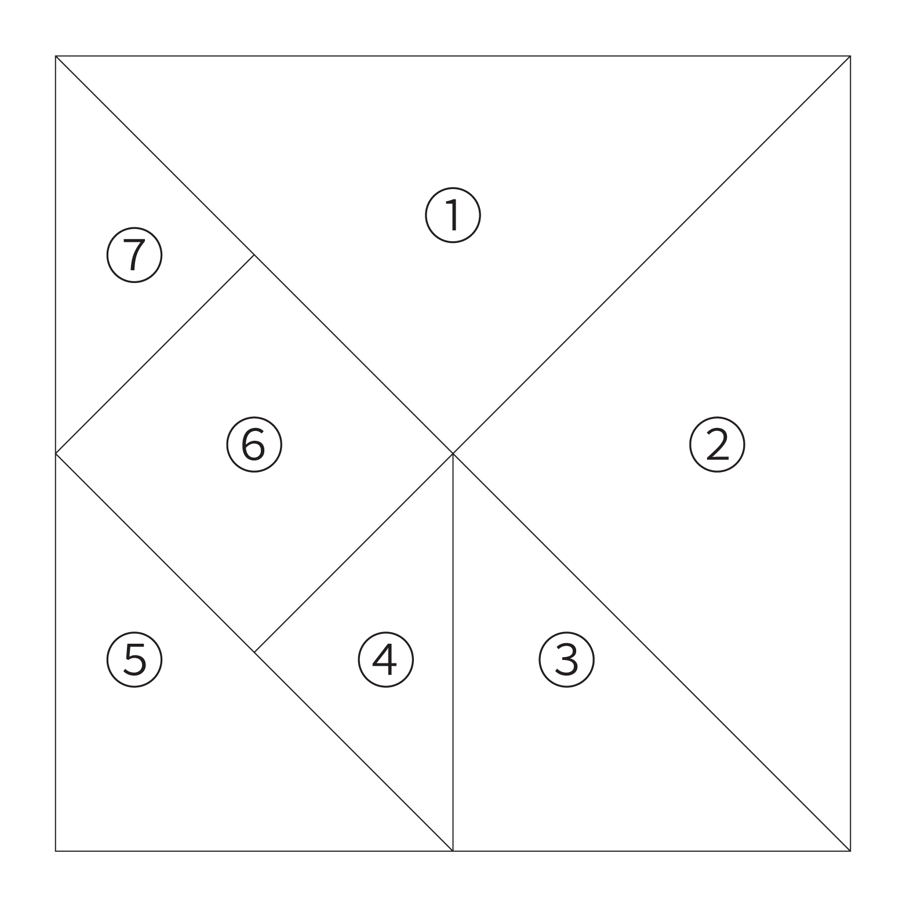
A. 48
B. 72
C. 96
D. 192

32. (2023陕西)某餐馆承诺25分钟内上齐一桌菜，若超时则未上的菜品免单。每张餐桌上都有一个装满后正好25分钟漏完的圆锥形沙漏（如下图所示）。某位顾客在等待的过程中发现沙漏内上方沙子的高度为原先的一半，此时还差一道菜未上，则再过多久还未上菜，这位顾客将享受免单服务：
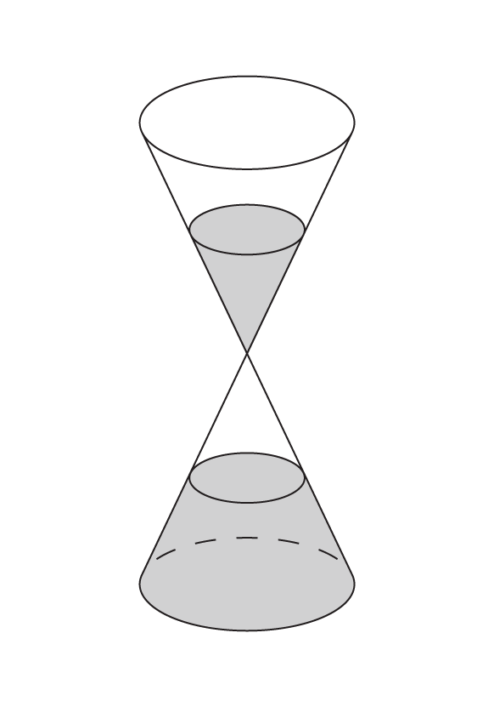
A. 不到3分钟
B. 3—4分钟之间
C. 4-5分钟之间
D. 超过6分钟

33. (2023湖北)厦门鼓浪屿海滨覆鼎岩上屹立着一尊郑成功雕像。为了测量石像的高度，某测量小组选取的测量点A与覆鼎岩底部D在同一水平线上，如下图所示。已知覆鼎岩高CD为24米，在A处测得石像头顶部B的仰角为45°，石像底部C的仰角为31°（参考数据：），则石像BC的高度约为：
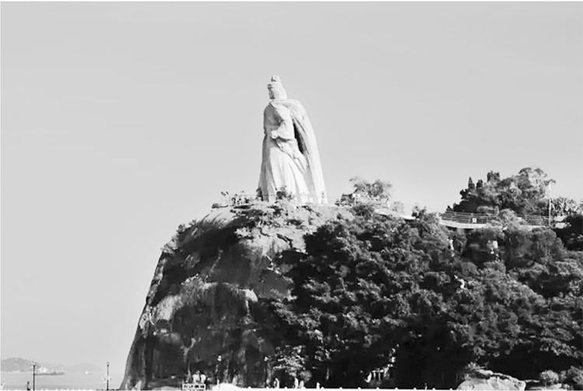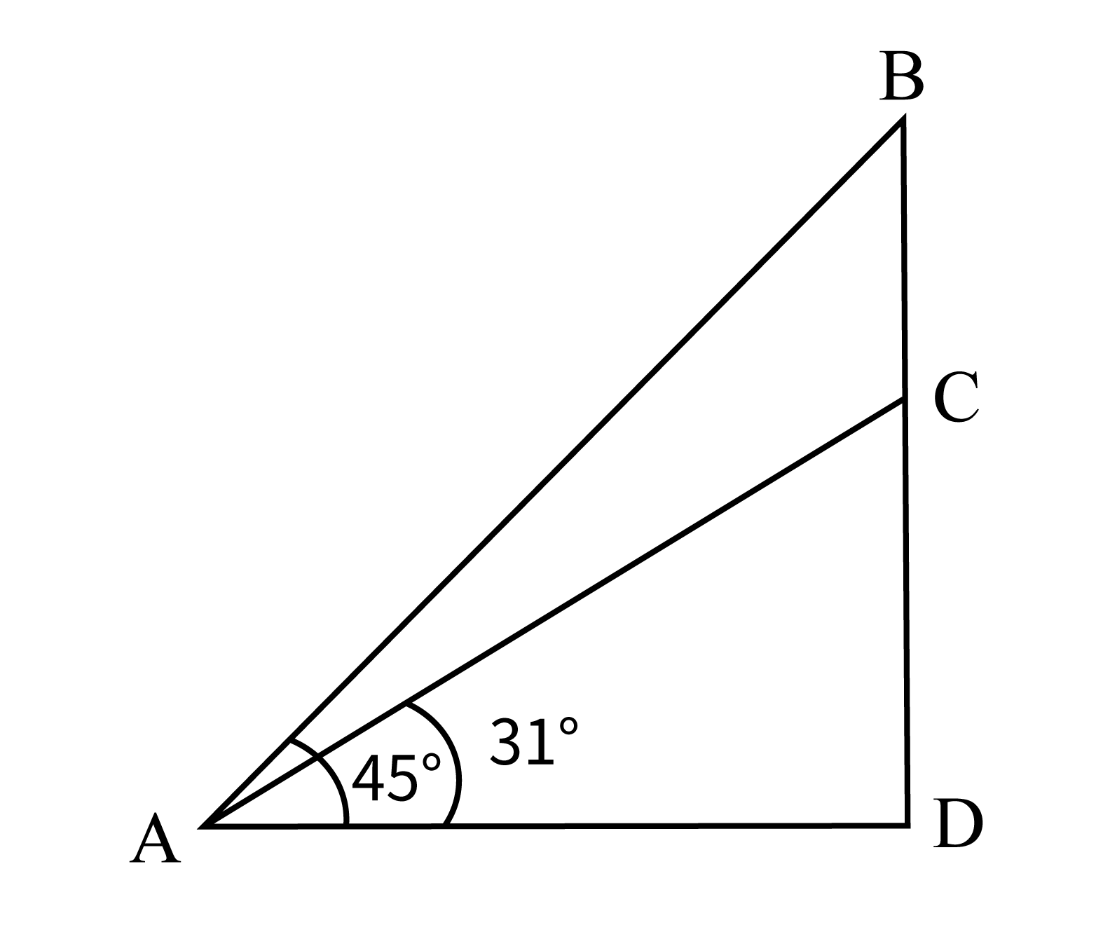
A. 20米
B. 18米
C. 16米
D. 14米

34. (2023陕西)某品牌圆形扫地机器人升级设计方案，是在原有扫地机器人的前端伸出8cm可转动的边刷进行清扫（如下图所示 ）,目的是将无法触及的边边角角都彻底清扫干净，那么，为保证这一效果，该型号扫地机器人圆形机身的最大直径是:（答案取整数位 ）
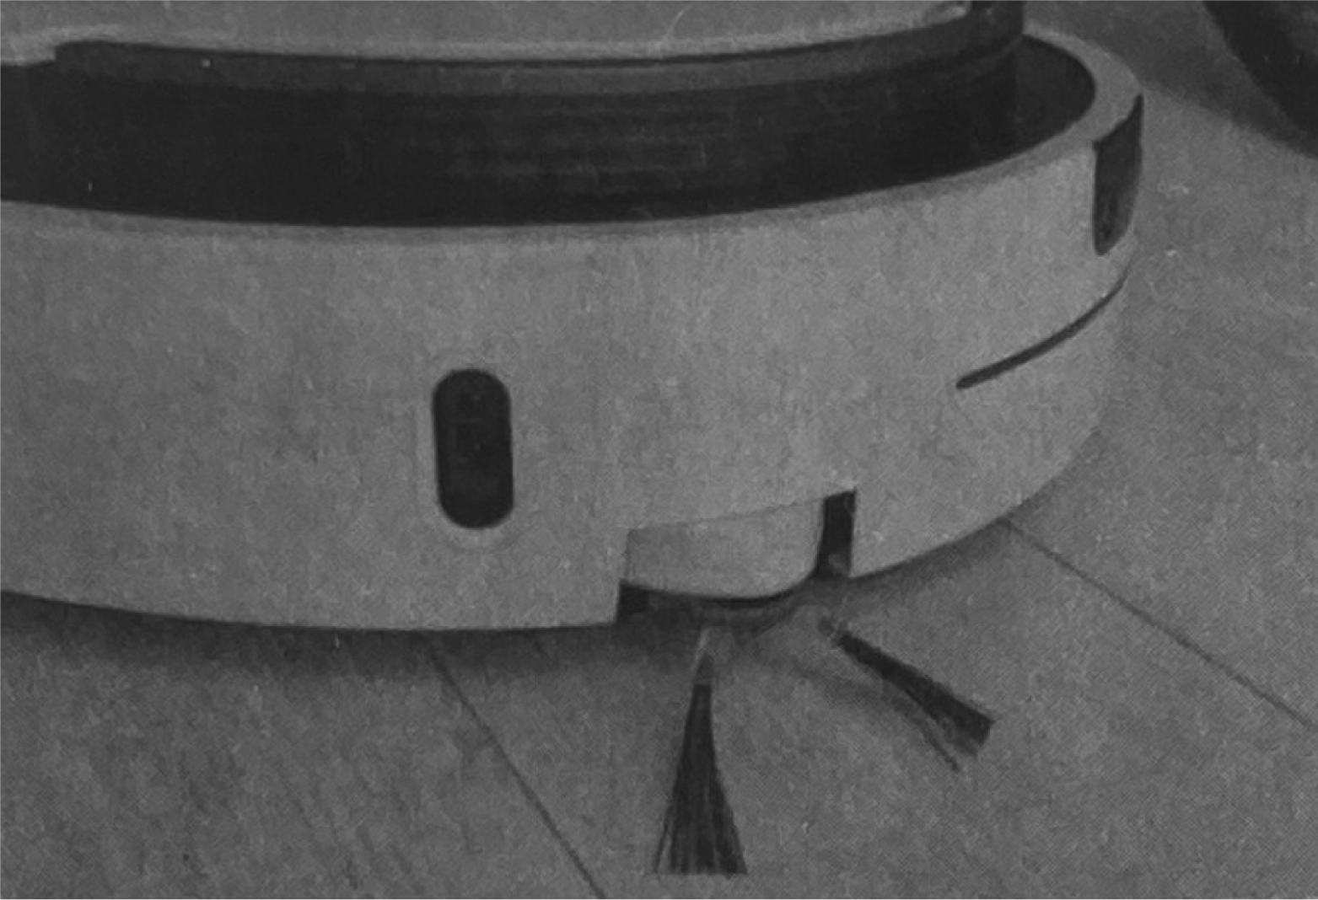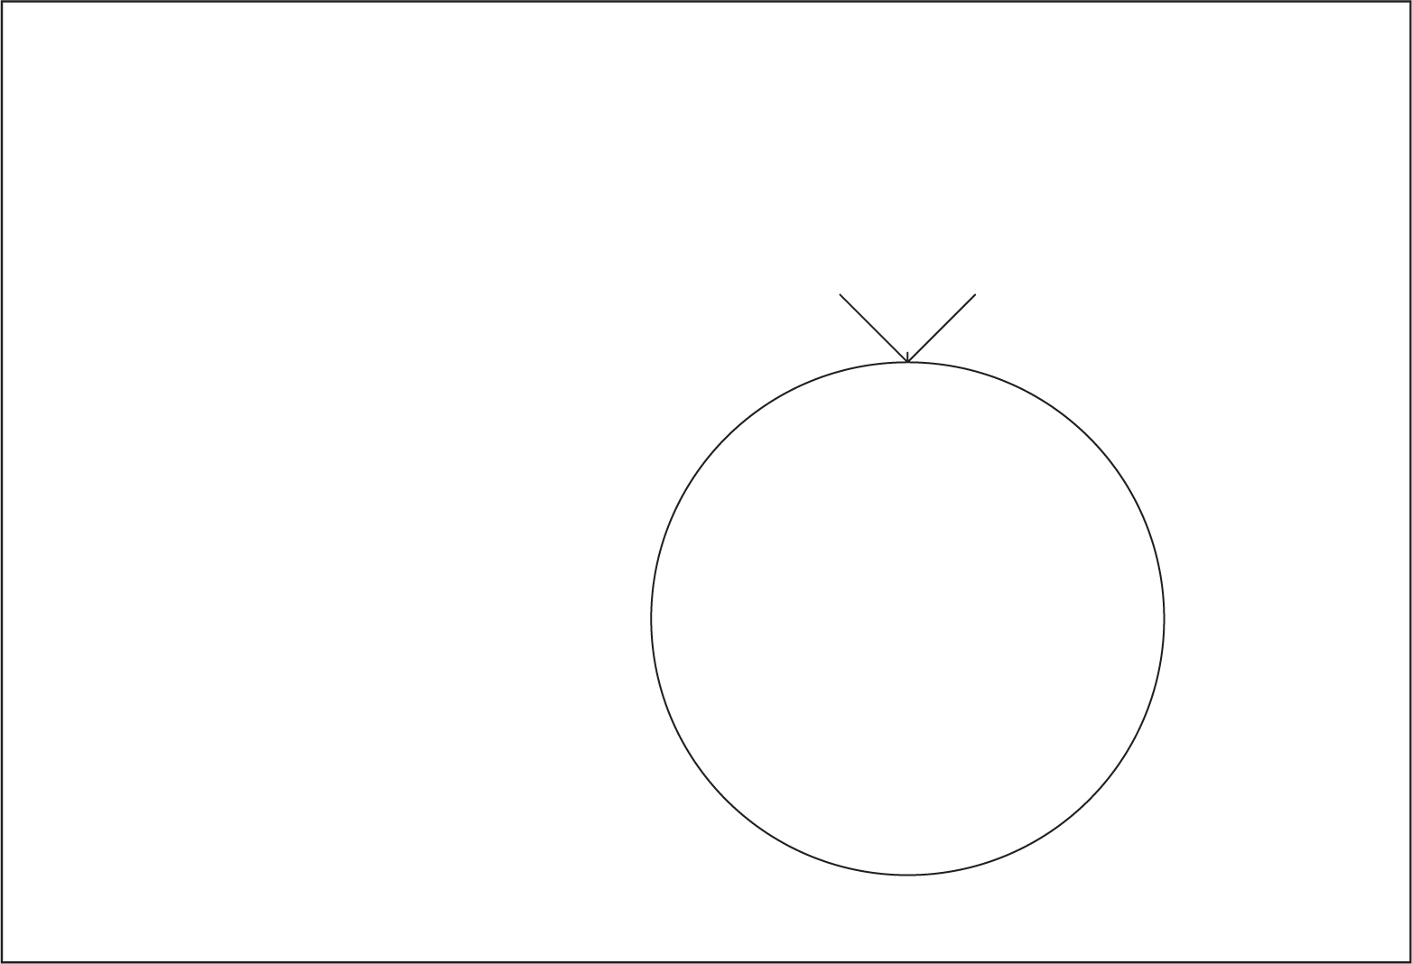
A. 30cm
B. 36cm
C. 38cm
D. 40cm

35. (2023陕西)某大型商场的地下停车场入口处横截面如下图所示，入口处斜坡的坡角为30度，下坡起点至入口顶部水平距离为6米，楼板厚为 0.6 米。商场管理处需在入口处张贴限高标志，以便告知车辆能否安全驶入。若停车场内部的高度均高于入口处汽车可通过的最低高度，则下列限高最为合理的是:
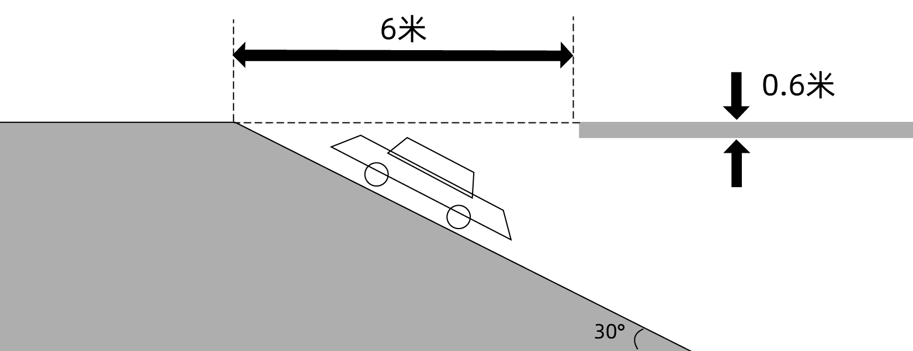
A. 1.8米
B. 2.3米
C. 2.6米
D. 3.2米

36. (2023新疆)编译工作是寂寞的。一盏灯、一杯茶、一支笔、一沓纸、一摞书、一个悠长的夜晚，这是编译人员在岗位上________的写照。他们不在意外界的喧哗，只坚守内心的宁静。
填入划横线部分最恰当的一项是：
A. 兢兢业业
B. 克勤克俭
C. 勤学苦练
D. 夜以继日

37. (2023天津)互联网时代的网民，不再是过去处于某一特定组织、相对具有整体性的“人民”。网络对社会成员进行了“再组织化”，各行各业的人群基于话题、诉求、兴趣爱好等重新组合，而且，互联网极大地推动了知识的大众化、民主化，使群众拥有了更多发言渠道、拥有了信息获取和自我强化的能力。这意味着观念和精神秩序的________。
填入划横线部分最恰当的一项是：
A. 重塑
B. 重构
C. 形塑
D. 建构

38. (2023新疆)无论题材如何变化，这位词作者的作品里都流淌着浓厚的传统文化神韵。《国旗之下》也不例外：“北上漠河，早见一番冰雪。南下三沙，海鸥追逐，浪花飞泻。东抵抚远，遥望日出东海。西睡乌恰，背倚天山，大漠横绝。”四六言错落有致，几句话就把祖国的东西南北“四至”的特点________出来，读来荡气回肠。
填入划横线部分最恰当的一项是：
A. 勾勒
B. 擘画
C. 叙述
D. 描绘

39. (2023新疆)中国元素与现代奥运的激情碰撞、科技赋能下的________、独具东方美学色彩的审美意象……2022 年北京冬奥会、冬残奥会虽然已落下帷幕，但“两个奥运”中形象鲜活的中国元素与创意无限的艺术________将永远镌刻在奥林匹克的历史中。
依次填入划横线部分最恰当的一项是:
A. 别出心裁 反响
B. 匠心独运 呈现
C. 推陈出新 构思
D. 标新立异 表达

40. (2023陕西)沙珠玉，曾是黄河上游风沙危害最严重的地区之一。20世纪50 年代，沙珠玉九成草场已沙漠化。最严重的半年，沙丘向居民点推进了47米。__________，沙珠玉人开始__________。对他们来说，造林治沙，是一场用性命与风沙所做的生死搏斗。60多年来，沙珠玉人营造起18道防风林，层层叠叠的树木，硬生生将狂风顶住、逼沙丘后退。
依次填入划横线部分最恰当的一项是：
A. 山穷水尽 孤注一掷
B. 不进则退 迎难而上
C. 退无可退 绝地反击
D. 寸步难行 背水一战

41. (2023新疆)注重观测记录和规律总结，是中国古代科技的一大特点，沈括的《梦溪笔谈》、宋应星的《天工开物》中，至今都有着________的闪光点。在天文、地理、气象、农学等领域，古人________的记录可谓汗牛充栋。
填入画横线处最恰当的一项是：
A. 可圈可点 勤奋
B. 令人赞叹 勤勉
C. 叹为观止 辛勤
D. 感人肺腑 勤劳

42. (2023陕西)如果我们放宽视野，不难发现以同一性为基础的韵律原则在汉语文学之中是________的。宽泛意义上的“偶语”几乎是充盈整个汉语文章体式的“韵律结构”，不仅让语言具有内在的对称感与________感，而且也是文章气势的来源。
依次填入横线处的词语最恰当的一项是：
A. 蔚为大观 融洽
B. 信手拈来 愉悦
C. 更仆难尽 和谐
D. 无所不在 平衡

43. (2023陕西)老字号拥有品牌优势，在做精做强、发展壮大方面具有独特优势。老字号所________的精湛技艺和经营理念，具有________的品牌价值、经济价值和文化价值，它们________着优秀的中华民族文化，是新时期弘扬商业文明的核心内涵和宝贵财富。
依次填入划横线部分最恰当的一项是：
A. 秉持 名利双收 凝聚
B. 传承 不可估量 承载
C. 恪守 管中窥豹 发扬
D. 弘扬 守正创新 锤炼

44. (2023山西)21世纪诗坛尽管________，众声喧哗，但在重量级诗人的输送上逊色于上世纪八九十年代。十足才子气背后大手笔缺位，群星闪烁而无月，多元并举背面是欠缺规范，许多诗人理想________，有理论锐气，但创作上尚未提供与理论________的文本。
依次填入横线处最恰当的一组是：
A. 林林总总 高远 匹配
B. 光怪陆离 高蹈 配合
C. 多姿多彩 远大 搭配
D. 泥沙俱下 崇高 契合

45. (2023新疆)语言是社会生活的一面镜子，流行语则给这面镜子打上了时代的________，让这面镜子________出与时代俱进的镜像。“强国有我”“双减”“YYDS”“破防”“内卷”……让我们看到了语言的________，也让我们对流行语发布和研究涉及的具体问题有了许多思考。
依次填入划横线部分最恰当的一项是：
A. 标记 映照 包罗万象
B. 标识 投映 五彩缤纷
C. 标签 折射 丰富多彩
D. 标注 投射 形形色色

46. (2023新疆)雪域高原，复兴号疾驰在拉林铁路上，藏东南腹地的人们交通出行更加便利；伶仃洋上，港珠澳大桥如飞虹凌波，联通香港、广东珠海、澳门三地，粤港澳大湾区发展跑出加速度；在洋山港，无人驾驶的搬运车来回穿梭，自动化码头大大提高了作业效率，海运效能显著提升……________________，成为我国交通运输事业取得历史性成就、发生历史性变革的一个生动写照。
填入划横线部分最恰当的一项是：
A. 放眼神州大地，交通网络内畅外联，涌动着发展的活力
B. 交通运输业也在全球抗疫、贸易复苏等方面发挥了积极作用
C. 我国坚持交通先行，迎来由交通大国向交通强国的历史性跨越
D. 建成立体交通网，连通城乡，连接四面八方，便利人民群众出行

47. (2023新疆)基础教育是受政治、经济、文化、舆论乃至学界深度影响的领域。学业负担有其自身发生的逻辑链条，义务教育阶段的学业负担问题，既是一个客观存在，在某种程度上也是一个被社会舆论“建构”出来的主观存在。不同家庭、学校和学生所感受的学业负担与政策意图治理的学业负担可能大相径庭。学业负担问题的治理也受到教育内外部多重因素的掣肘，具有极高的挑战性。推动基础教育领域的公私合作而非对立，发挥双方的优势，对包括缓解学业负担问题在内的诸多问题均有意义。
对这段文字理解不准确的一项是：
A. 学业负担问题涉及到主客观综合因素
B. 学业负担有其自身发生的历史与现实逻辑
C. 学业负担问题受到社会各个层面的深度影响
D. 缓解学业负担问题有助于推动基础教育发展

48. (2023新疆)在信息化时代和学习化社会进程里，学习权客观上要求国家能真正提供满足个体差异性发展的平等教育机会。但这并不意味着教育自由是一种没有限度的自由，当教育自由超越了教育目的的要求以及社会允许的范围时，就需要国家公权力予以保障。结合我国实际，除了对学习权进行立法保障外，最为主要的也最为可行的办法就是调整现有相关的法律法规，完善公民学习权利的法律法规保障细则，从共同利益视角保障学习权，为终身学习社会下的公民学习权利法律保障提出治理思路。
这段文字意在说明：
A. 学习权利的法律保障
B. 国家公权力的重要性
C. 学习权的产生及权利性质
D. 学习权利需要公权力的保障

49. (2023新疆)①我们通常看到的悬索桥的基本特征是：加劲梁悬吊在钢缆上，钢缆两端用锚碇固定
②地锚因地制宜放置在不同的空间里，有的直接安置在地面或者深藏在地下，有的固结于沉井的基础之内或利用桥头地形锚固定在山崖岩层中
③悬索桥通常还会建造两个高塔，目的是为钢缆提供中间支承，使塔、墩固结，融为一体
④悬索桥上部结构包括钢缆、塔、加劲梁及吊杆，下部结构包括支承塔的桥墩锚固钢缆的锚碇及锚台
⑤锚碇用大体积混凝土做成，有地锚和自锚两种
⑥自锚通常是将钢缆锚固定在加劲梁表面
将以上6个句子重新排列，语序正确的是：
A. ①⑤②④⑥③
B. ③①④⑤②⑥
C. ④①⑤②⑥③
D. ①⑤⑥④②③

50. (2023陕西)目前，新型消费也并非是一种已经发展成熟或已定型的消费形态，随着数字技术的加快发展，将来可能还会出现更多新的消费业态和消费模式。“数字化”是新型消费最基本的属性。新型消费对人们的消费理念、消费模式和消费场景等多方面产生了新的影响。可以说，新型消费绝不是一次普通的消费升级，而是新时代的一场消费革命。
这段话主要讲述了：
A. 新型消费的影响
B. 新型消费的内涵
C. 新型消费的体系
D. 新型消费的视角

51. (2023新疆)原始体育的萌芽与日复一日地生产劳动分不开，跳绳运动也不例外。古时，跳绳所用的绳被称为“绳索”，它是由古人编结而成的，人们在编绳索的过程中，通常会有一些跨越的动作，这些下意识的行为吸引了活泼好动的孩子，他们就用短的绳子在旁边反复模仿，并逐渐摸索出一些简单的跨越绳子的方法，当成一种游戏来玩，于是跳绳这一活动就产生了。对于跳绳的明确起源众说纷纭。最早出现的史料是汉代画像石上的跳绳图，证明当时已有了跳绳活动。南宋《荆楚岁时记》中有“飞百索”的记载，正是后来的跳绳游戏。
这段文字重在说明：
A. 跳绳运动文化的内涵
B. 跳绳运动的悠久历史
C. 原始体育起源于“模仿”
D. 原始体育起源于生产劳动

52. (2023陕西)当前，在发展格局的重要影响下，要实现我国零售业的高质量发展，就要发展线上和线下共同融合的多元立体零售模式，同时要重视新零售供应链生态圈的建设。电商平台企业除了整合上下游供应链合作伙伴、金融、服务及行业资源，朝着“有边界又无边界”的商业生态圈发展，还需要通过线上线下双渠道的协同联动实现持续发展的商业生态布局；商业企业要打破地域的空间限制，改变单一的店铺销售模式，积极借助数字化改造及建设的工具为“新零售”赋能，最终构建“多元要素协同”的“新零售”供应链生态圈。
这段文字重在说明：
A. “新零售”供应链的特征及潜能
B. “新零售”供应链生态圈多维服务
C. “新零售”供应链生态圈的协同逻辑
D. “新零售”供应链生态圈的创新与竞争

53. (2023陕西)“手撕钢”是一种超薄不锈精密带钢，不仅有精美的表面、平整的板型，而且有良好的微观组织和性能。生产“手撕钢”，是把一卷原始钢带放进轧机里，轧辊像擀面杖一样把钢带从厚擀薄。其生产有一个重要环节是光亮退火，这是“手撕钢”变软的关键。研发团队历经711次试验，攻克452个工艺难题，终于研制出宽600毫米、厚0.015毫米的国产不锈精密带钢，创造了新的世界纪录。国产“手撕钢”的横空出世，打破了国外技术封锁和产品垄断，从航空航天、高端电子、新能源等重点领域，到当下流行的折叠屏手机，都有它的身影。
最适合做这段文字标题的一项是：
A. 以无厚者入于有间
B. 精诚所至金石为开
C. 百炼钢化为绕指柔
D. 以尽精微而致广大

54. (2023新疆)“抵触”和“不一致”是“法律冲突”的两种情形。从语义上说，“抵触”或“不一致”，都是指两个规范在内容上的“非同一性”；而且它们有程度上的差别，可以说“抵触”是极端的“不一致”，“不一致”是轻微的“抵触”。但是，《立法法》将“纵向”法与法之间的法律冲突称为“抵触”，把“横向”法与法之间的冲突称为“不一致”。这样，在《立法法》的意义上，“抵触”与“不一致”不是一种法律冲突程度上的区别，而是一种法律冲突情景上和性质上的区别：下位法与上位法冲突称“抵触”，同位法之间的冲突称为“不一致”。
下列与这段文字的意思相符的一项是：
A. 下位法与上位法相互矛盾而且冲突程度严重的，才属于“抵触”
B. “抵触”和“不一致”是“法律冲突”的不同情形，纵横交错
C. 同位法之间，其规定的内容上出现“不同一”，属于“不一致”
D. “抵触”与“不一致”在法律冲突程度、情景和性质上有区别

55. (2023陕西)人工智能在从事重复性、规则性、可编程的工作内容时更加快速、高效、精确，不仅可以替代体力劳动，而且可以替代大部分脑力劳动。随着人工智能的发展，翻译、导购、司机、会计等大量职业将可能被替代。同时，许多新职业被创造出来，促进了更高质量的就业发展。这些新职业主要集中在高新技术领域、新兴产业和现代服务业，如人工智能工程技术人员、数字化管理师等，大量劳动力从第一、第二产业转向第三产业，从传统职业转向新兴职业，从重复性、低价值的岗位转向创造性、高价值的岗位。
这段文字主要说明：
A. 人工智能促使就业结构深度调整
B. 人工智能重构社会再生产各环节
C. 人工智能推动了产业智能化升级
D. 人工智能要求大幅提升就业能力

56. (2023新疆)氨氧化古菌是一种广泛分布的海洋微生物，它们通过将氨氧化成亚硝酸盐来获得能量。这一过程需要氧气的参与，但它们却常分布在无氧环境中。最新研究发现，氨氧化古菌能在黑暗的缺氧环境中自行生成氧气。研究人员将其移至缺氧海水中，随着氨氧化反应的进行，氧气逐渐被耗尽，但几分钟后氧气浓度又升高。在排除其他可能后，研究人员判定是氨氧化古菌自行产生了氧气，虽然不多，但足以维持自身运行。不过，研究人员尚不完全清楚其产氧机制。
与这段文字的意思相符的一项是：
A. 缺氧状态下亚硝酸盐会分解氧气，促进氨氧化古菌的氧循环
B. 氨氧化古菌虽分布广泛，但无法在氧气稀薄区域获取能量
C. 生活在暗黑地带的海洋微生物，无需光也可进行光合作用
D. 海洋世界里还存在着研究人员没弄明白的微生物产氧方式

57. (2023新疆)淮扬菜被称为“士大夫菜”，同时也是国宴的标准菜系，但这与淮扬菜深受国民喜爱，成为国民菜并不矛盾，淮扬菜历经2000多年，绵延不绝的基础就在民间。淮扬菜有许多大众耳熟能详的菜品，可能很多人吃过，但却不知道吃的就是淮扬菜。淮扬地区，至今仍有斗菜的习俗，春节期间，主妇都要做出拿手好菜来宴请宾客，亲朋好友间还会进行厨艺比拼，这让淮扬菜不断涌现出新菜品。淮扬菜就是在这样的氛围中，一代代传承创新。
这段文字重在强调：
A. 淮扬地区斗菜习俗历史悠久
B. 淮扬菜符合当代人的养生理念
C. 淮扬菜是国宴菜，更是国民菜
D. 民间传承为淮扬菜绵延不绝提供基础

58. (2023新疆)在20世纪90年代，地面蜂窝移动通信（GSM和CMDA）和低轨道卫星通信（铱星系统）在全球是竞争关系。虽然地面移动通信从2G到3G、4G和5G得到了快速发展及广泛应用，但只覆盖约20%的陆地面积和6%的地球表面积。由于人类活动空间日益拓展，行业及军事应用愈发广泛，人们对具有覆盖范围广、受地理条件限制小等特性的卫星通信的需求越来越强烈。因此，卫星通信与地面移动通信在5G/6G走向互补关系，共同构建覆盖全球的星地融合通信网络是大势所趋。
这段文字旨在说明：
A. 低轨道卫星通信与地面蜂窝移动通信由竞争转为互补
B. 地面蜂窝移动通信与低轨道卫星通信相比覆盖范围小
C. 低轨道卫星通信与地面蜂窝移动通信是全球竞争关系
D. 卫星通信与地面移动通信共同构建全球星地融合网络

59. (2023新疆)“教资考试热”的出现体现了教师这个职业的地位逐渐提升，近年来我国出台了一系列提高教师地位、改善教师待遇的文件，教师的收入和社会地位不断提升。教师职业具有延续性、内生性发展的特点，年龄大的教师具有更丰富的教学经验，可以不断地进行自我提升、延续发展。专家提醒广大报考者，选择教师职业也要理性，教师对个人的付出和努力要求很高，选择教师职业意味着要有奉献精神。因此，每个人在选择从事教师这个职业之前，要对自己人生的定位和未来发展有一个整体判断，而不是盲目地追逐。
对这段文字理解不正确的一项是：
A. 教师职业前景光明
B. 并不是所有人都适合教师这个行业
C. 教资考试需要降温
D. 选择教师职业需要做好奉献的准备

60. (2023新疆)化石能源制氢和工业副产制氢工艺成熟、成本较低，短期仍将是主要氢源。但化石能源储量有限，且制氢过程仍存在碳排放问题，工业副产制氢的产量有限且供应辐射路程短。从清洁低碳角度看，大规模电气化是我国多个领域实现降碳的有力抓手，如电动汽车替代燃油汽车、电采暖取代传统锅炉采暖等。然而，仍有部分行业难以通过直接电气化实现降碳，最为困难的行业包括钢铁、化工、航运航空等。氢能具有能源燃料和工业原料双重属性，可在这些难以深度脱碳的领域发挥重要作用。
这段文字重在强调：
A. 化石能源制氢和工业副产制氢是主要氢源
B. 电动汽车、电采暖等通过直接电气化实现降碳
C. 氢能在部分难以深度脱碳的领域有重要的运用前景
D. 大规模电气化是我国多个领域实现降碳的有力抓手

61. (2023新疆)全真阅读∶沉浸式
A. 企业销售∶盈利性
B. 乡村教育∶均衡化
C. 人工智能∶数字化
D. 线上课程∶直播性

62. (2023新疆)针灸∶疏通经脉
A. 慢跑∶增强体质
B. 涅槃∶化茧成蝶
C. 缺铁∶供血不足
D. 促销∶商品展示

63. (2023山西)修缮∶修葺
A. 淹留∶逗留
B. 休闲∶休憩
C. 履职∶履任
D. 赏识∶赏玩

64. (2023新疆)葡萄∶葡萄酒
A. 黄金∶黄金档
B. 香蕉∶香蕉水
C. 杜鹃∶杜鹃花
D. 枇杷∶枇杷膏

65. (2023新疆)龋齿∶嗜食甜品
A. 海鲜∶食物过敏
B. 缺钙∶骨质疏松
C. 运动∶增强体质
D. 塌方∶地下渗水

66. (2023陕西)天荒地老∶海枯石烂
A. 同心同德∶反目成仇
B. 披荆斩棘∶斩钉截铁
C. 孜孜矻矻∶夙夜不懈
D. 望而却步∶望风披靡

67. (2023新疆)书柜∶书籍∶书页
A. 花坛∶花卉∶花蕊
B. 舞池∶舞蹈∶舞伴
C. 面粉∶面条∶面片
D. 鞋盒∶鞋子∶鞋油

68. (2023新疆)桃红∶橘绿∶橙黄
A. 蚕食∶牛饮∶鲸吞
B. 中医∶西医∶名医
C. 软卧∶硬卧∶卧铺
D. 被告∶原告∶控告

69. (2023新疆)游艇∶钢材∶船舶
A. 古玺∶玉石∶隶书
B. 旗袍∶丝绸∶服饰
C. 版画∶油画∶绘画
D. 砧板∶厨具∶木材

70. (2023新疆)历史朝代∶东汉：北宋
A. 热带气旋∶台风∶飓风
B. 敬辞称谓∶家父∶令尊
C. 十二时辰∶丑时∶午时
D. 交通工具∶火车∶马车

71. (2023陕西)借词就是音义都借自外语的词，它不仅引入了新的外来概念，而且还引入了外语的音义结合关系。意译词指只引入新的外来概念，但用本族语的构词材料和构词规则构成新词来表达它。仿译词是意译词的一类，它的特点是构词所用的本族语的构词材料和构词规则分别与所源出的外语词具有一一对应的关系。
根据上述定义，下列属于仿译词的一组词是：
A. 蜜月、足球
B. 激光、天使
C. 雷达、可口可乐
D. 黑板、高尔夫球

72. (2023新疆)被害人盲点症是指被害人出于某种迫切的需要和急切的欲望，以致注意力狭窄、判断力减弱甚至轻度丧失理智，对自已所处的危险或面临的风险视而不见的一种状态。
根据上述定义，下列不属于被害人盲点症的是：
A. 王某为强身健体高价购买大量伪劣保健品
B. 林某在公交车上因争抢座位不慎滑倒受伤
C. 为谋高额回报黄某兼职网络刷单导致经济受损
D. 幻想通过理财一夜暴富的刘某给了骗子可乘之机

73. (2023新疆)商业效用原则是商事实践中发展出来的一项交易惯例，市场主体提供的商品、服务以及其他标的物应当能够发挥基本的功能作用，如果欠缺必要的使用条件或者辅助设施导致其交易目的落空的，应当予以补足。最佳效用原则是指通过配置组合，使得资源能够最大程度地发挥效能，提高利用效率。
根据上述定义，下列选项最能体现商业效用原则的是：
A. 开发商销售商品房赠送车位
B. 商家促销“买桌子送椅子”
C. 出售的地下酒窖附带出入通道
D. 购买家电享受“三包服务”

74. (2023新疆)生物修复就是利用生物的生命代谢活动减少被污染的环境中的有毒有害物的浓度或使其无害化，从而使被污染了的环境能够部分地或完全地恢复到原初状态的过程。
根据上述定义，下列不属于生物修复的是:
A. 在被重金属污染的土壤中种植能吸附重金属的蜈蚣草，通过收割蜈蚣草带走土壤里的部分重金属
B. 用玉米等粮食作物做成的降解塑料袋替代传统塑料袋，解决丢弃传统塑料对环境造成的污染问题
C. 利用硝化细菌、芽孢杆菌等微生物菌降解河道有机污染物，治理被污水和垃圾污染的城市河流
D. 在人工水产养殖场中投放一些藻类，利用菌藻共生关系，对池塘里的污物进行处理和净化

75. (2023新疆)不真正连带责任，是指各债务人之间基于不同的发生原因，对同一债权人负有以同一给付为标的的数个债务责任。如果一个债务人履行了全部债务，那么全体债务归于消灭。
根据上述定义，下列说法正确的是：
A. 小张在医院治疗期间进行了输血，但由于血液质量不合格，导致小张病情加重，后小张起诉至法院。医院和血液提供机构属于不真正连带责任
B. 小赵委托小孙作为自己的代理人采购钢材10吨，小孙为获私利与销售方小李串通，故意抬高钢材销售价格。小孙与小李属于不真正连带责任
C. 某有限公司股东小刘和小宋各持有50%的股份，后因经营不善欠债100万元，债权人现向小刘主张全部债权。小刘和小宋属于不真正连带责任
D. 小王在路上行走突遇对面来车，小王急忙躲闪，撞伤了同在行走的周大爷，周大爷因此起诉。小王和司机属于不真正连带责任

76. (2023新疆)在新一代信息技术形成的网络生命空间中，数字平台生态系统提供的社会化工具减少了组织创建的成本，极大地激发了社会个体创建组织的积极性，形成了虚拟世界中组织进化的新现象。大型数字平台生态系统所提供的社会化工具帮助现实社会中的个体打造了众多的数字组织，这些数字组织可以称之为社会化数字组织。
根据上述定义，下列属于社会化数字组织的是:
A. 某地利用微博建立了网络红色文化学习社区宣传红军长征精神
B. 志愿者小李在短视频 APP 中组建助农协会帮助农户直播销售农产品
C. 某外卖平台响应国家号召积极吸纳来自偏远地区进城务工人员，帮助他们实现再就业
D. 登山爱好者老刘发现某社交媒体在信息交流方面十分便捷，便邀请同城登山爱好者到该社交媒体上交流登山体验

77. (2023新疆)生态恢复岸线是指通过人工直接或间接实施保护修复工程或在常年潮汐、冲淤等自然力作用下，将原来的人工岸线最大限度地恢复海岸自然形态、地貌单元，恢复和改善海岸生态功能的岸线。生态恢复岸线具有独特的地理、形态和动态特征，是海陆分界的地理要素，具有重要的生态功能和资源价值。
根据上述定义，下列属于生态恢复岸线的是：
A. 将自然海岸形态改变成人工海岸形态的堤坝
B. 某港口城市全力打造的生态美、人气旺的黄金旅游岸线
C. 某海滨城市修复建设的具有自然岸滩形态特征和生态功能的海堤
D. 保持自然生态属性特征，没有因人类活动而改变形态和属性的海岸线

78. (2023新疆)环境吸收能力是指自然环境对人类在生产生活过程中产生的废弃物具有自动容纳、吸收和消化的能力。理论上，由于环境吸收能力的存在，地球自身的力量是可以将环境恢复到原有或相近的活力水平，资源环境退化并不是不可逆的。
根据上述定义，下列属于环境吸收能力的是：
A. 某地开展农村人居环境整治行动，加强固体废弃物和垃圾处置
B. 某县通过环境治理，提升了当地环境资源所能容纳的人口和经济规模
C. 某市为高载能产业寻求发展空间，测算出该城市大气允许承载污染物的最大数量
D. PM2.5能够被大自然转化为对生态系统造成危害较小的物质，甚至能进一步被分解达到无害的状态

79. (2023新疆)代表性启发，是指在使用启发法时，首先会考虑借鉴要判断的事件本身或同类事件以往的经验，即以往出现的结果；可得性启发，是指在使用启发法进行判断时，人们往往会依赖最先想到的经验和信息，并认定这些容易知觉到或回想起的事件更常出现，以此作为判断的依据。
根据上述定义，下列属于可得性启发的是：
A. 人们偏向于高估连续事件发生的概率，这往往会导致对某一计划的成功过分乐观
B. 我们知道高质量产品一般价格不菲，因此，如果某个产品很贵，我们会认为它的质量很好
C. 很多人会根据服装来判断他人社会地位的高低，看到身着高档服装的人，就认为他们更成功、社会地位更高
D. 人们在判断交通工具的安全性时，都认为乘坐飞机更危险，因为首先想到的是关于飞机失事的报道，而通常想不起火车意外事故的报道

80. (2023新疆)法律规范包含多种类型。授权性规范，是规定法律主体可以为一定行为或不为一定行为的法律规范。义务性规范，是规定法律主体必须为一定行为的法律规范。禁止性规范，是规定禁止法律主体为一定行为的法律规范。
根据上述定义，下列属于禁止性规范的是：
A. 自然人决定、变更姓名，或者法人、非法人组织决定、变更、转让名称的，应当依法向有关机关办理登记手续，但是法律另有规定的除外
B. 对亲子关系有异议且有正当理由的，父或者母可以向人民法院提起诉讼，请求确认或者否认亲子关系
C. 任何组织或者个人不得以丑化、污损或者利用信息技术手段伪造等方式侵害他人肖像权
D. 因正当防卫造成损害的，不承担民事责任

81. (2023新疆)把下面的六个图形分为两类，使每一类图形都有各自的共同特征或规律，分类正确的一项是：
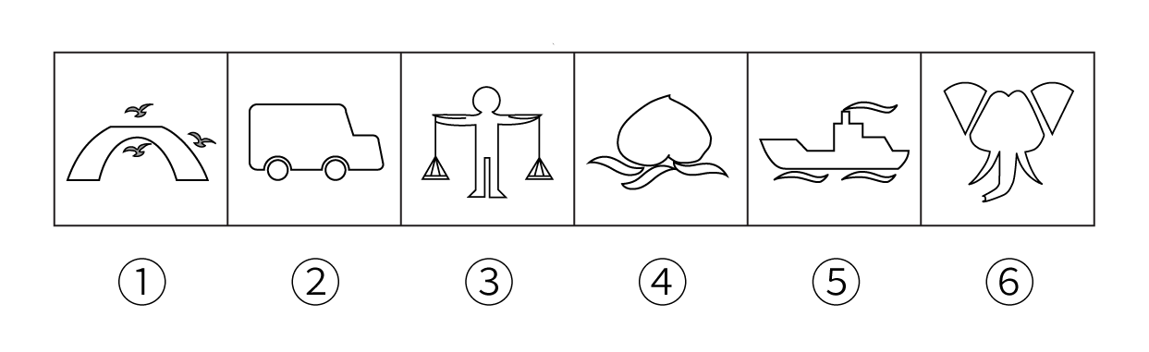
A. ①②④，③⑤⑥
B. ①③⑥，②④⑤
C. ①④⑤，②③⑥
D. ①⑤⑥，②③④

82. (2023新疆)把下面的六个图形分为两类，使每一类图形都有各自的共同特征或规律，分类正确的一项是：
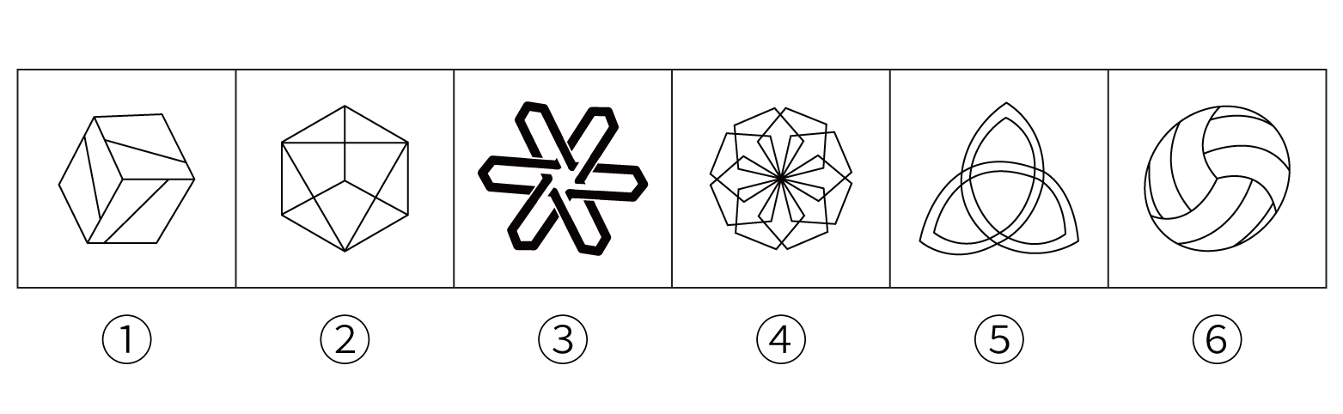
A. ①②③，④⑤⑥
B. ①③⑥，②④⑤
C. ①③④，②⑤⑥
D. ①④⑤，②③⑥

83. (2023新疆)下图右框内所给几何体的展开表面中，能折叠成左框内所示几何体的是：
（注：右框内所给几何体展开表面正反面图形完全一致 ）
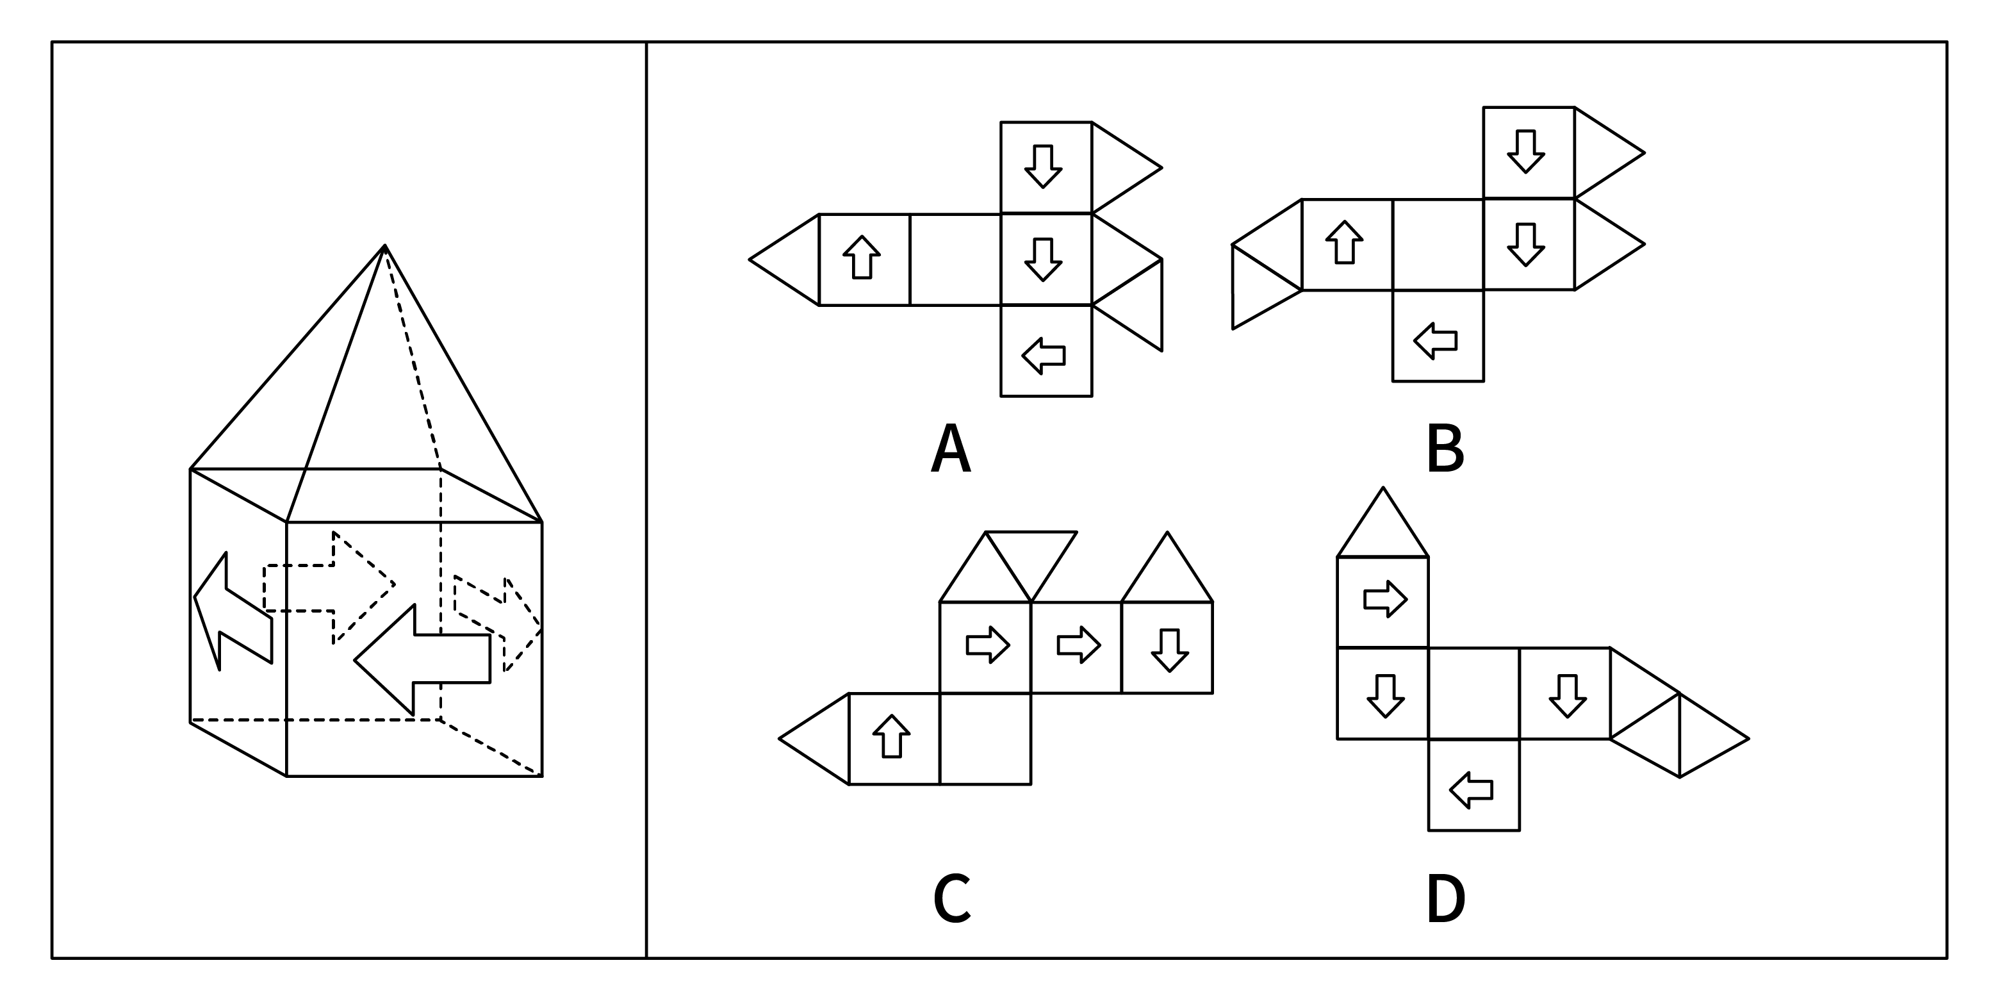

84. (2023新疆)从所给四个选项中，选择最合适的一个填入问号处，使之呈现一定的规律性：
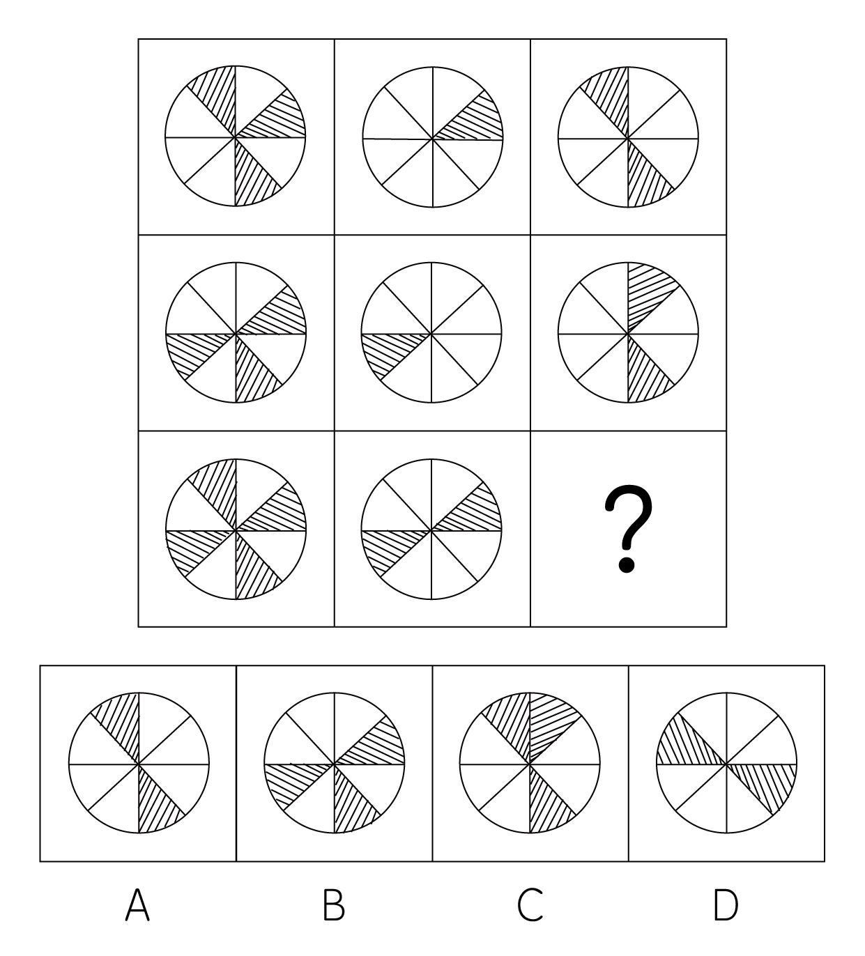

85. (2023陕西)下方为某一立体图形的侧视图、正视图和顶视图，请从下列选项中选出与之符合的一项：
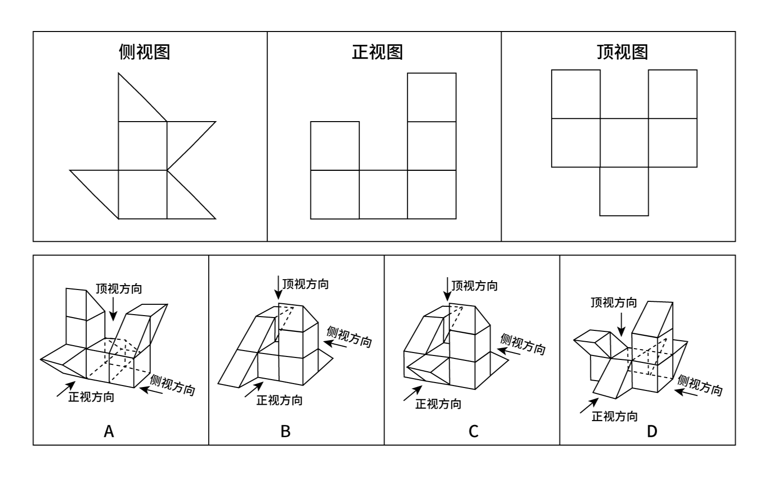

86. (2023陕西)一项新研究正在给金星云层中存在生命的可能性泼冷水。科学家研究报告显示，这颗灼热行星的云层中没有足够的水蒸气来维持众所周知的生命形式。因此，国际天文学界认为金星不可能有生命。
以下哪项如果为真，最能支持上述观点：
A. 研究人员认定，金星的云层中有足够的水，其大气温度也适合维持生命
B. 研究发现金星云层的水含量仅相当于维持类地生命所需水含量的百分之一
C. 在地球上，磷化氢是一种与生命有关的气体，而金星大气中含有大量的磷化氢
D. 最新的金星生态系统仿真模拟显示，金星的液态水可能维持大约30亿年，只是在7亿5千万年前金星才变得不适合居住

87. (2023新疆)长距离的地下运输管道在遭遇重大地质断层事件或较大地面运动时可能遭到灾难性的破坏。研究人员开发出一种经济有效的方法，用膨胀苯乙烯（EPS）土工泡沫块对管道进行保护，并基于先进的三维计算机模型，评估了在水平断层破裂情况下,由这种土工泡沫块所保护的管道的机械性能。结果发现，它们可以在断层破裂时自压缩，从而减少周围土壤对管道施加的压力，保证了管道即使遭遇水平断层破裂的情况时仍可正常运行。
以下哪项如果为真，最能支持上述结论？
A. 土工泡沫块是一种廉价轻质材料的聚合物，抗压性较低
B. 土工泡沫块保护下的管道可以承受极高强度的构造变形
C. 三维计算机模型评估了土工泡沫块所保护的管道的机械性能
D. 土工泡沫块这种材料可变形，因而具有出色的保护管道的性能

88. (2023新疆)油脂是由甘油和脂肪酸结合在一起形成的链状分子，可可脂和黄油都是由无数油脂分子聚集在一起形成的，但是它们熔化方式不一样。黄油是随温度上升一点点从固体变为液体，可可脂却是达到熔点时瞬间熔化。科学分析发现，黄油是由100种以上各种各样的油脂混合在一起形成的，而可可脂则只由3种油脂构成。
由此可以推出：
A. 黄油和可可脂熔化所需的温度不一样，可可脂所需温度更高
B. 黄油和可可脂熔化所需要的温度不固定，依环境变化而变化
C. 黄油经常用于烹饪，因为其油脂熔化方式对人体健康更有好处
D. 黄油中的各种油脂性质差异较大，而可可脂中的不同油脂熔点相近

89. (2023陕西)人参的生长与地理环境关系密切。一种观点认为，人参在针叶林里分布很少，而在阔叶林里分布更多、长得更好，这是因为针叶林的土壤成分相对单一，且能够透下更多光线，这对于属于半阴性植物的人参生长不利，而阔叶林的遮阳效果更好。并且，阔叶林地表的厚厚落叶，可以在冬季给人参提供保暖，有利于其存活。
以下哪项如果为真，最能削弱上述观点：
A. 人参在蒙古栎下长不好，是因为蒙古栎的落叶太厚，参苗长不出来
B. 茫茫山区，不同类型的林地，多多少少存在不利于人参生长的因素
C. 山坡的坡度太平，容易积水，导致人参烂根；坡度太陡，则人参吸收不到足够水分
D. 人参在糠椴、紫椴树下生长较好，这两种树的叶子密，遮阴挡雨，风一吹动，又洒光

90. (2023新疆)某研究机构提取了1200多名女性研究对象最靠近头皮的3厘米头发，这代表过去3个月新长出的头发。研究人员随后对这些女性进行了一项包含10个问题的调查，以了解她们的压力程度。结果表明，压力水平排在前五名的女性头发中含有的皮质醇水平比排在后五名的女性高出24.3%。研究发现，压力水平会反映在头发中储存的皮质醇的含量上。
以下哪项如果为真，最能削弱上述论证？
A. 长期的压力会对身体产生负面影响，头发则可以显示出人们的压力水平
B. 皮质醇被称为“压力荷尔蒙”，在身体处于“战斗或逃避”模式时释放
C. 压力通过释放荷尔蒙改变头发色素沉着，使其变灰或变白，甚至导致脱落
D. 皮质醇是大自然在人体的内置警报系统，但压力不是它产生的唯一原因

91. (2023新疆)某次体操比赛之前，有甲、乙、丙、丁四人预测红队、黄队、绿队、蓝队的出场顺序，四人的预测如下：
甲说：只有黄队第二个出场，红队才第一个出场。
乙说：如果红队第三个出场，那么蓝队第四个出场。
丙说：蓝队不是第四个出场。
丁说：黄队第二个出场。
比赛结束后，发现四人中只有一人预测为真，那么绿队是第几个出场？
A. 第一个
B. 第二个
C. 第三个
D. 第四个

92. (2023新疆)牛蛙这一水产品种在过去无人问津，现今却成为人们餐桌上的美食。打工族在夜晚加班后，吃上一盘“泡椒牛蛙”或“干锅牛蛙”，顿时神清气爽，干劲十足。但随着牛蛙美食的普及，食品安全问题引发了社会关注。有报道称：牛蛙体内含有幼虫裂头蚴、广州管圆线虫等能够在人体寄生的寄生虫，食入带有这些寄生虫的牛蛙，会严重影响人体健康。
以下哪项如果为真，最能削弱上述结论？
A. 经过高温烹饪，牛蛙身上的寄生虫会被全部杀死
B. 淡水虾蟹中含有肺吸虫，人感染肺吸虫会咳血、呼吸因难
C. 实验室对生态养殖的牛蛙进行解剖，未发现任何裂头蚴寄生虫
D. 牛蛙身上还存在只能在牛蛙本体内寄生而不会传染给人类的寄生虫

93. (2023新疆)心脏是被神经系统控制的，调控心脏的神经是交感神经和迷走神经。安静状态下，迷走神经对心脏的调控比较强，心跳每分钟75次左右；运动或情绪激动的时候，交感神经对心脏的调控比较强，心跳会加快，收缩力也会加强。在血管壁、胃肠道、生殖系统等处都分布着各种内脏平滑肌，平滑肌运动同样受到神经支配。比如，胃肠道平滑肌接受交感神经和迷走神经的双重支配。交感神经兴奋使胃肠道运动减弱，而迷走神经兴奋则使胃肠道运动加强。
由此可以推出：
A. 交感神经或迷走神经对心脏和胃肠的调控不同则产生不同的效应
B. 调控内脏器官的神经是交感神经和迷走神经，它们不受意识支配
C. 要保护我们的内脏器官，必须合理地使用大脑，维持良好的情绪
D. 冠心病、胃溃疡之类的疾病也与神经系统的“功能失常”有关系

94. (2023新疆)北极放大效应是指冰雪和气温之间容易形成正反馈，即气温升高则冰雪消融增多，没有冰雪覆盖的裸地能吸收更多的太阳辐射，加热大气，进一步加剧冰雪消融。观测显示，位于北极格陵兰岛的大多数冰川都呈现出消退趋势，这是世界上流失速度最快的冰川之一。因此，格陵兰岛的冰川消融受到放大效应影响。
要得到上述结论，需要补充的前提是：
A. 近30年，格陵兰岛冰川融化已导致全球海平面上升了11毫米，如果全部融化，全球海平面预计会上升7米
B. 格陵兰岛冰川消退会导致大大小小冰川入海，形成冰山，进而导致海啸，摧毁近岸上因纽特人的家园
C. 格陵兰岛的冰川融化后显现出大量陆地，陆地比海洋吸收热量更快
D. 同样是极地，南极地区的冰川消退并不明显

95. (2023新疆)由于剖宫产分娩是无菌分娩，分娩时胎儿不会接触到妈妈产道中的有益菌群，使得剖宫产宝宝的肠道菌群定植迟缓，影响免疫系统的发育，过敏风险也随之升高。要降低剖宫产宝宝的过敏风险，家长们需要把好饮食关。专家指出，母乳喂养可降低剖官产宝宝过敏风险。母乳中含有双歧杆菌等益生菌，可帮助宝宝建立健康肠道菌群，训练免疫系统，降低过敏风险。
以下哪项如果为真，最能支持上述观点的是：
A. 剖官产宝宝肠道健康菌群的建立，比自然分娩宝宝晚约6个月
B. 研究显示，母乳喂养期间母亲进食易过敏食物，会增加宝宝过敏风险
C. 母乳致敏性低，是因为宝宝的免疫系统能将其中的蛋白质识别为“自己的”
D. 把高致敏性的普通牛奶蛋白变成低致敏性的小分子蛋白质，可以降低宝宝过敏的风险

2021年中国雨季特征为华南前汛期于4月26日开始，7月2日结束，雨季长度为67天，总雨量494.6毫米。与正常年份相比，开始偏晚20天，结束偏早4天，雨季长度偏短24天，雨量偏少31%。
西南雨季于6月4日开始，10月4日结束，雨季长度为122天，总雨量634.5毫米。与正常年份相比，开始偏晚9天，结束偏早10天，雨季长度偏短19天，雨量偏少15%。
华北雨季于7月12日开始，9月9日结束，雨季长度59天，总雨量276.4毫米。与正常年份相比，开始偏早6天，结束偏晚22天，雨季长度偏长28天，为1961年以来第二长；雨量偏多103%，为1961年以来第三多。
东北雨季于6月5日开始，8月29日结束，雨季长度为85天，总雨量364.3毫米。与正常年份相比，开始偏早17天，结束偏晚4天，雨季长度偏长21天，雨量偏多23%。
华西秋雨于8月23日开始，雨季长度为77天，总雨量379.9毫米。与正常年份相比，开始偏早8天，结束偏晚7天，雨季长度偏长15天，雨量偏多87%，为1961年以来最多。
梅雨于6月9日开始，7月11日出梅，梅雨期32天，梅雨量267.2毫米；与正常年份相比，入梅时间偏晚1天，出梅时间偏早7天，梅雨期偏短8天，梅雨量偏少22%，与2020年梅雨量780.9毫米相比差距明显。江南入梅时间偏晚1天，出梅偏晚3天，雨量偏少15%；长江中下游入梅偏早4天，出梅偏早2天，雨量偏少8%；江淮区入梅时间偏早8天，出梅时间偏早4天，梅雨量偏少14%。
96. (2023新疆)正常年份雨季长度最长的地区是：
A. 华南
B. 西南
C. 东北
D. 华西

97. (2023新疆)2021年雨季开始时间最迟的两个地区在雨季开始时间上相差了：
A. 34天
B. 35天
C. 41天
D. 42天

98. (2023新疆)下列地区中2021年雨季期平均每天降雨量最大的地区是：
A. 西南
B. 华北
C. 东北
D. 华西

99. (2023新疆)华西2021年雨季降水量与正常年份雨季降水量相比增加了约：
A. 153.4毫米
B. 176.7毫米
C. 203.2毫米
D. 232.5毫米

100. (2023新疆)能够从上述资料推出的是：
A. 2021年10月7日属于西南雨季期内
B. 2020年梅雨量高于正常年份的227.9%
C. 2020年华西雨季总雨量超过379.9毫米
D. 东北正常年份雨季长度为华北正常年份雨季长度的2倍多

2021年，全国城市供水总量673.34亿立方米，同比增长6.96%；城市供水管道长度105.99万公里，同比增长5.26%；人均日生活用水量185.03升；供水普及率99.38%，比上年增加0.39个百分点。天津、河北、上海、江苏、浙江和广东6个省（市）城市供水普及率达到100%；福建、山东、湖北、广西、安徽、辽宁、宁夏、新疆、内蒙古、山西、甘肃、河南、黑龙江、江西、云南和湖南16个省（区）超过99%（含）；西藏、青海、北京、四川、贵州和陕西6个省（区、市）超过98%；重庆、吉林、海南3个省（市）和新疆建设兵团超过95%。
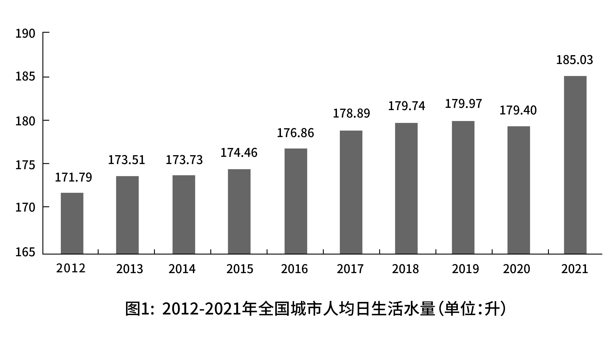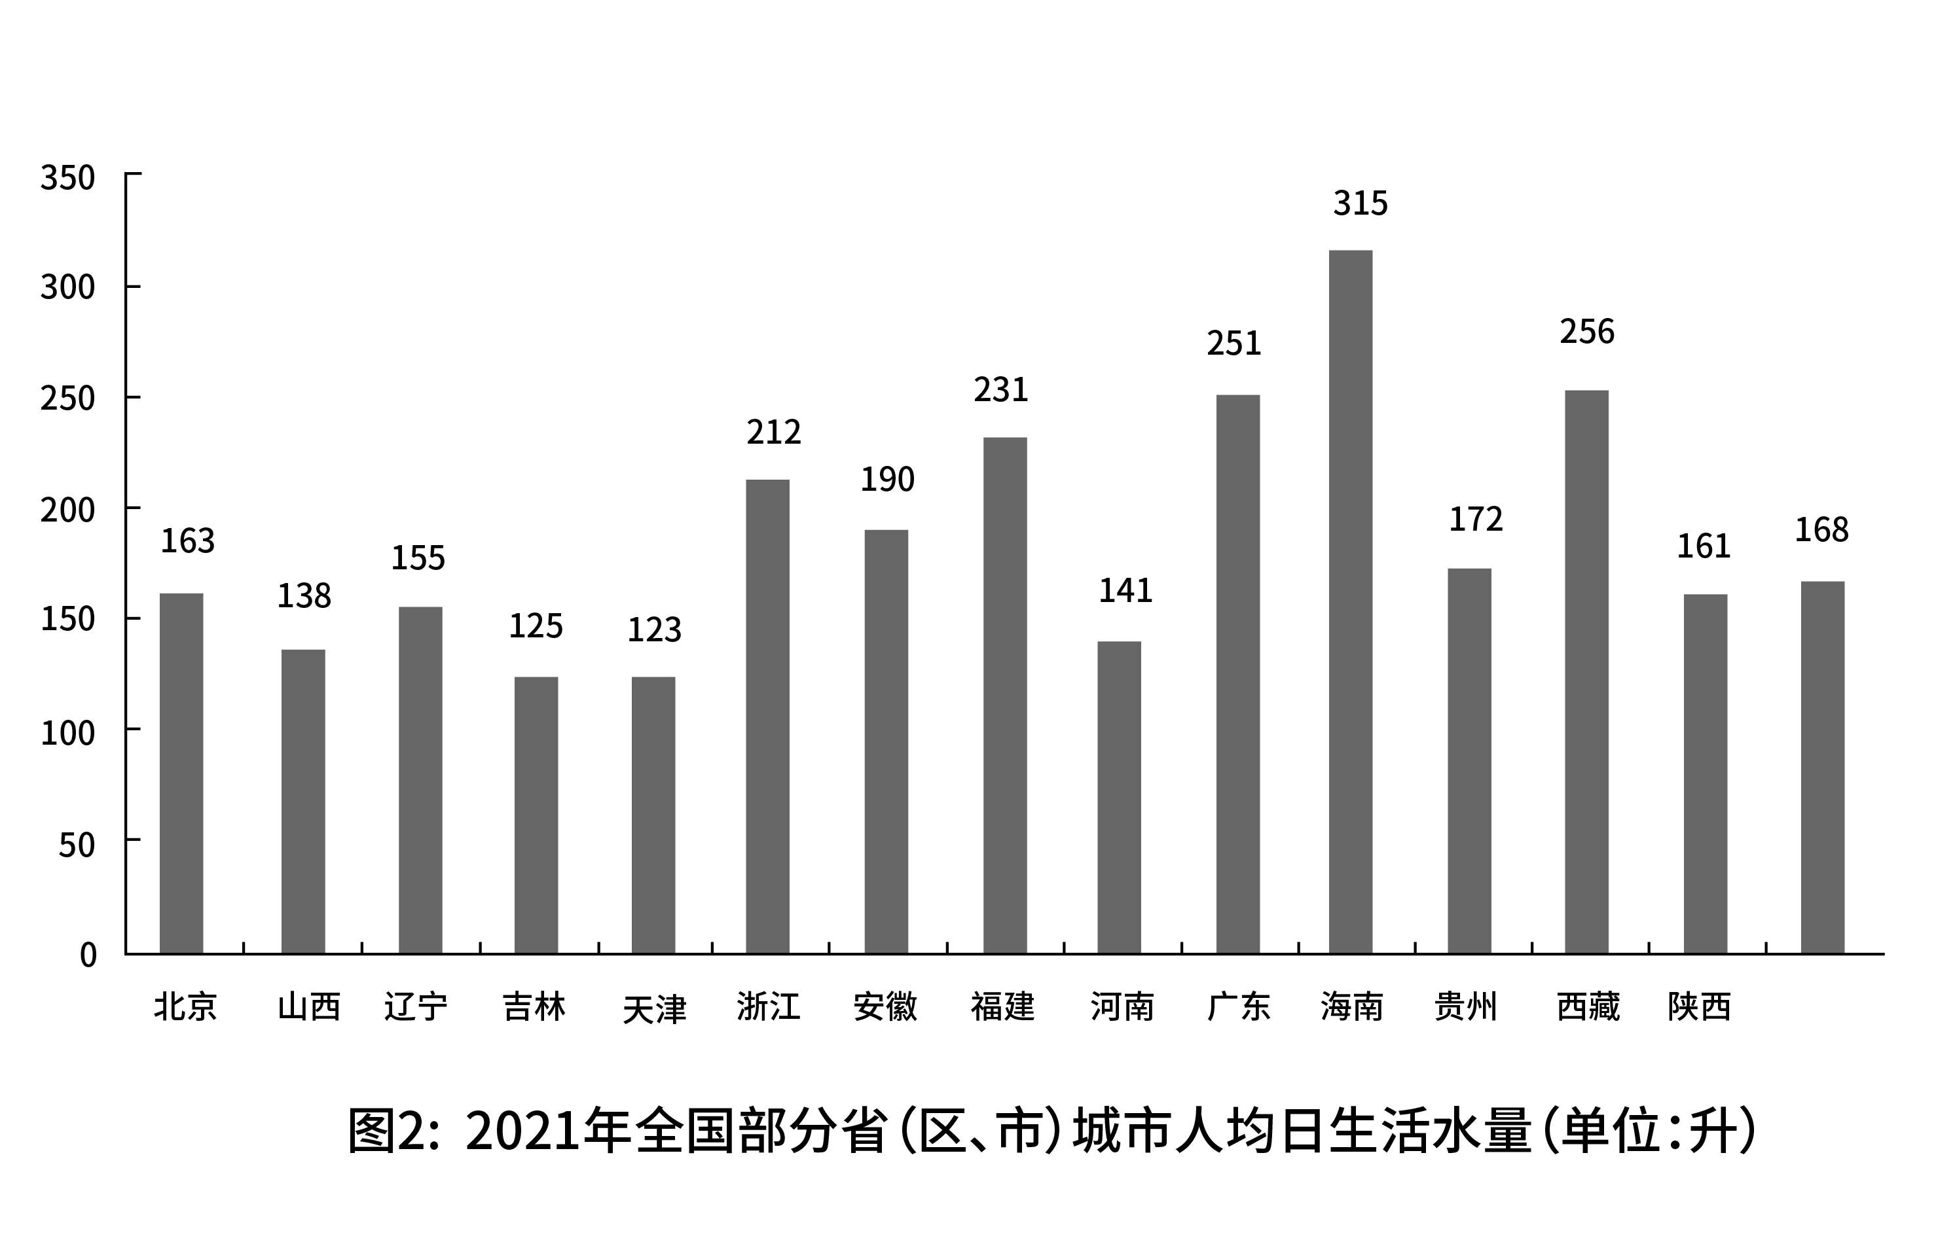
101. (2023陕西)2021年全国城市供水管道长度比2020年增长约：
A. 5万公里
B. 5.3万公里
C. 5.6万公里
D. 6万公里

102. (2023陕西)下列折线图中，最能准确反映2013~2021年全国城市人均日生活用水量同比增长率变化情况的是：
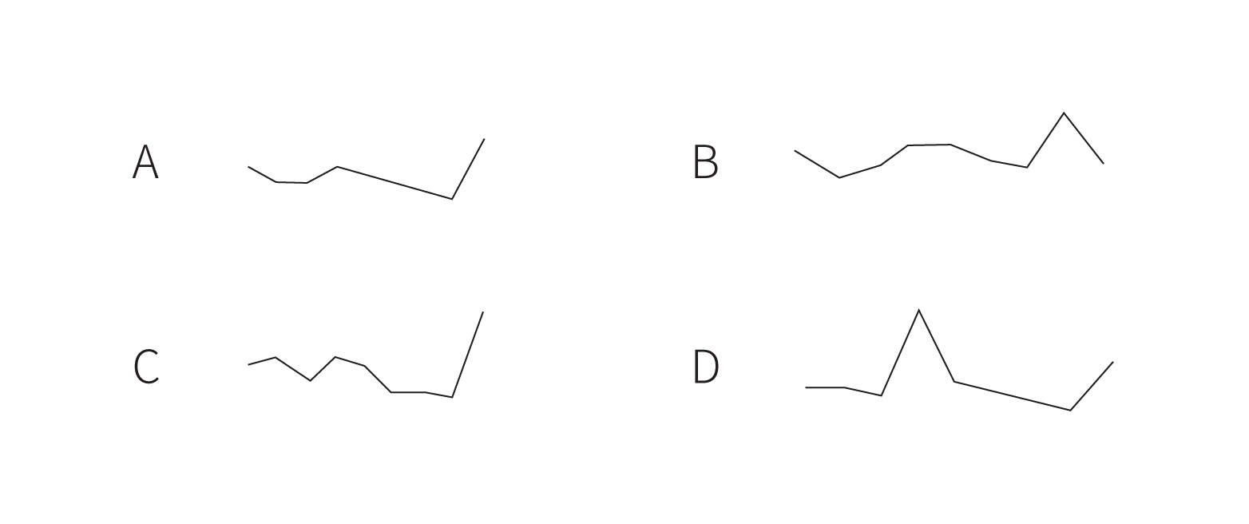

103. (2023湖北)图2所列的全国部分省（区、市）中，2021年城市人均日生活用水量超过全国平均值的有：
A. 5个
B. 6个
C. 7个
D. 8个

104. (2023陕西)图2中，城市人均日生活用水量最高的省份是用水量中位数省份的约：
A. 1.78倍
B. 1.88倍
C. 1.95倍
D. 2.03倍

105. (2023陕西)能够从上述资料推出的是：
A. 2012~2021年，全国城市供水普及率逐年增长
B. 2021年，浙江和广东的供水普及率低于新疆建设兵团
C. 2012~2021年，全国城市人均日生活用水量平均值不超过176升
D. 图2中，用水量排名前三名的省（区、市）城市人均日生活用水量之和是排名后三位的约2.13倍

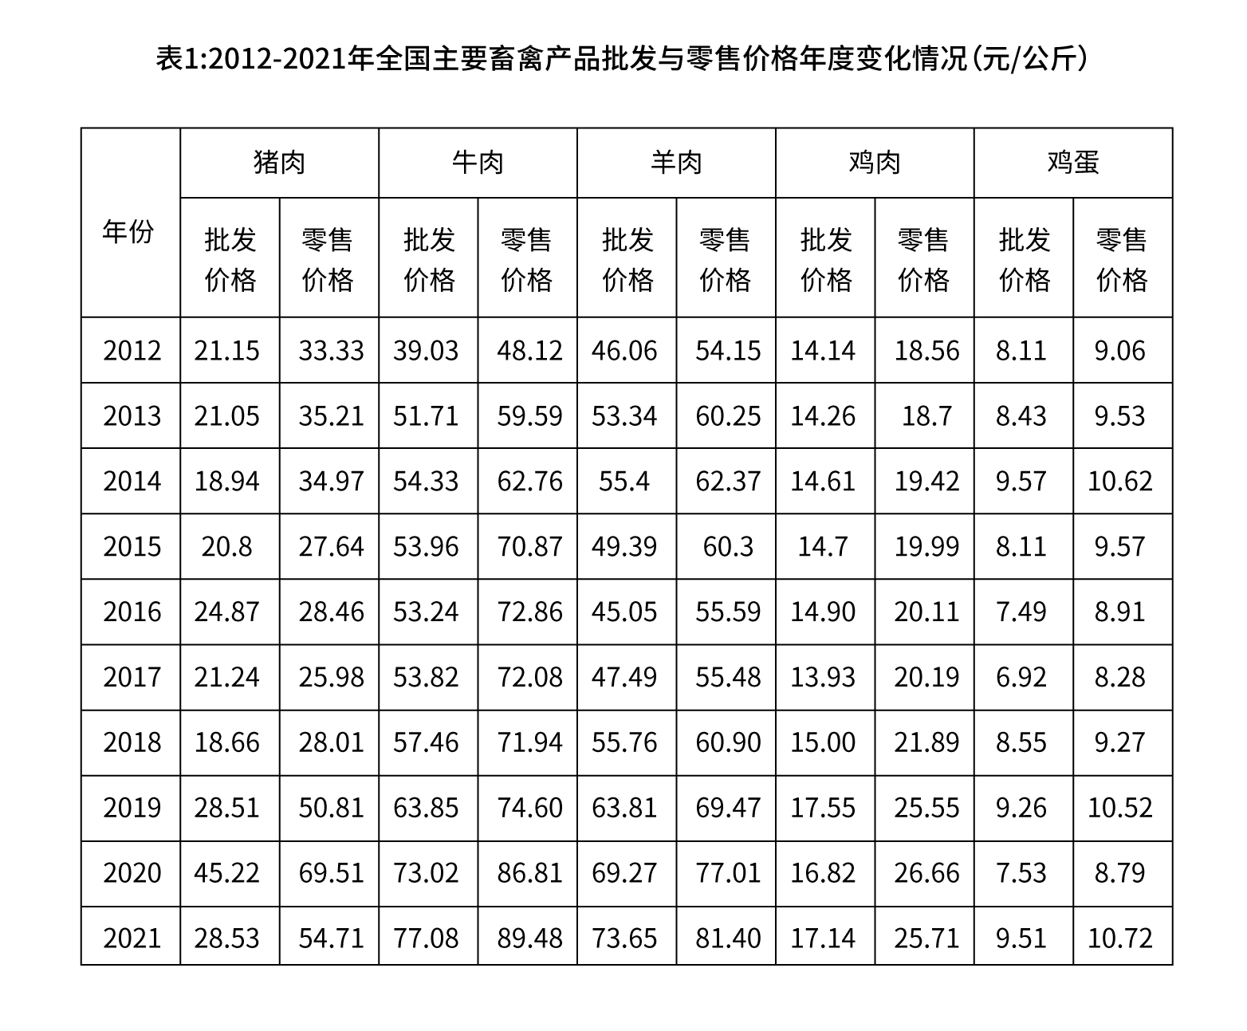
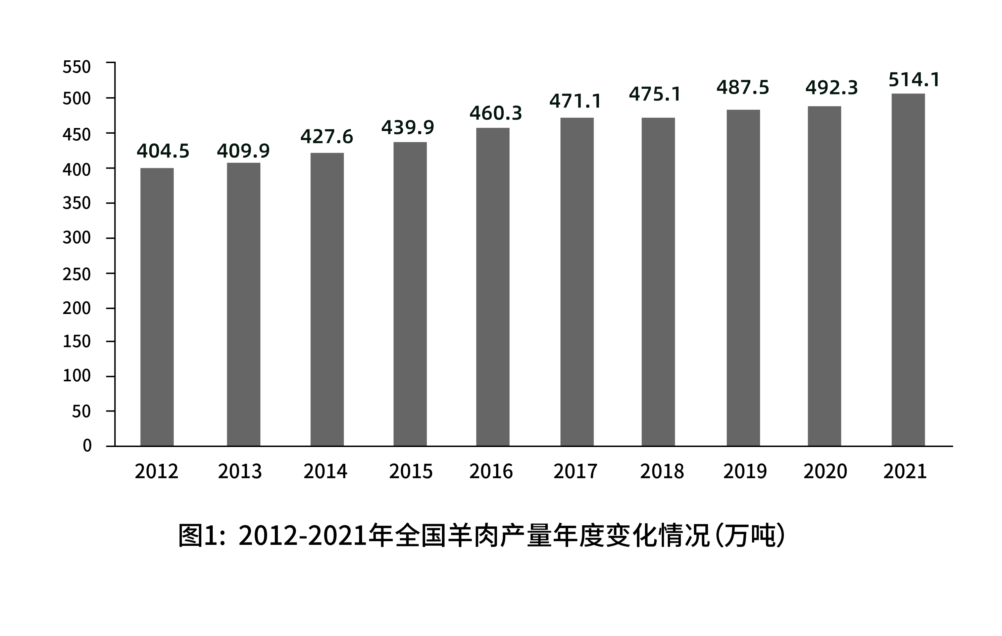
106. (2023新疆)2021年，全国羊肉产量同比增长率约为：
A. 2.4%
B. 3.4%
C. 4.4%
D. 5.4%

107. (2023湖北)2012~2021年，最接近全国羊肉年平均产量的是：
A. 2015年
B. 2016年
C. 2017年
D. 2018年

108. (2023陕西)2020年，表1所列的主要畜禽产品中，零售价格与批发价格差异差距最大的是：
A. 猪肉
B. 牛肉
C. 羊肉
D. 鸡肉

109. (2023新疆)假设羊肉每年以零售价格全部售罄，那么，2021 年羊肉销售收入同比
增长：
A. 5.2%
B. 10.4%
C. 17.6%
D. 22.7%

110. (2023新疆)下列不能从上述资料推出的是
A. 2012~2021年，全国羊肉产量逐年增长
B. 2020年，牛肉批发价格不足零售价格的 90%
C. 2020年，鸡肉零售价格与批发价格之比大于牛肉
D. 2012~2021年，鸡蛋批发价格同比增速最快的年份是2018年

参考答案与解析
第一部分 客观题
一、单选题
第1题
【知识点】 习思想
【答案】 D
【解析】 本题考查政治常识。
中国共产党第二十次全国代表大会在2022年10月16日上午在人民大会堂开幕。习近平代表第十九届中央委员会向大会作了题为《高举中国特色社会主义伟大旗帜为全面建设社会主义现代化国家而团结奋斗》的报告。报告指出：中国共产党已走过百年奋斗历程。我们党立志于中华民族千秋伟业，致力于人类和平与发展崇高事业，责任无比重大，使命无上光荣。全党同志务必不忘初心、牢记使命，务必谦虚谨慎、艰苦奋斗，务必敢于斗争、善于斗争，坚定历史自信，增强历史主动，谱写新时代中国特色社会主义更加绚丽的华章。（对应①项）报告共分15个部分：…2. 开辟马克思主义中国化时代化新境界；（对应②项和③项）3. 新时代新征程中国共产党的使命任务；（对应④项）4. 加快构建新发展格局，着力推动高质量发展；（对应⑤项）
①②③④⑤均正确。因此本题选D。
（解析中涉及《习近平：高举中国特色社会主义伟大旗帜 为全面建设社会主义现代化国家而团结奋斗——在中国共产党第二十次全国代表大会上的报告》内容来源于中华人民共和国中央人民政府网站）
【来源】 2023年安徽公务员考试《行测》真题第1题,2023年重庆公务员考试《行测》真题第1题,2023年天津公务员考试《行测》真题第46题,2023年湖北公务员考试《行测》真题第1题,2023年山西公务员考试《行测》真题第10题,2023年陕西公务员考试《行测》真题第1题

第2题
【知识点】 习思想
【答案】 D
【解析】 本题考查政治常识。
党的二十大报告在第一部分“过去五年的工作和新时代十年的伟大变革”中指出：我们深入贯彻以人民为中心的发展思想，在幼有所育、学有所教、劳有所得、病有所医、老有所养、住有所居、弱有所扶上持续用力，人民生活全方位改善。人均预期寿命增长到七十八点二岁。居民人均可支配收入从一万六千五百元增加到三万五千一百元。城镇新增就业年均一千三百万人以上。建成世界上规模最大的教育体系、社会保障体系、医疗卫生体系，教育普及水平实现历史性跨越，基本养老保险覆盖十亿四千万人，基本医疗保险参保率稳定在百分之九十五。及时调整生育政策。改造棚户区住房四千二百多万套，改造农村危房二千四百多万户，城乡居民住房条件明显改善。互联网上网人数达十亿三千万人。人民群众获得感、幸福感、安全感更加充实、更有保障、更可持续，共同富裕取得新成效。
其中②和④的表述与报告原文不符，因此，①③⑤⑥表述正确。
因此本题选D。
（解析中涉及《习近平：高举中国特色社会主义伟大旗帜 为全面建设社会主义现代化国家而团结奋斗——在中国共产党第二十次全国代表大会上的报告》内容来源于中华人民共和国中央人民政府网站）
【来源】 2023年安徽公务员考试《行测》真题第2题,2023年重庆公务员考试《行测》真题第2题,2023年湖北公务员考试《行测》真题第3题,2023年山西公务员考试《行测》真题第9题,2023年陕西公务员考试《行测》真题第3题

第3题
【知识点】 国内时政
【答案】 C
【解析】 本题考查政治常识。
A项，正确。工业和信息化部最新统计显示，截至2020年7月底，我国累计建成开通5G基站196.8万个，5G移动电话用户达到4.75亿户，已建成全球规模最大的5G网络。
B项，正确。中国电子信息产业发展研究院发布的《2022中国数字经济发展研究报告》显示，目前中国算力规模约占全球的27%，排名全球第二。
C项，错误。据中国信通院相关数字经济报告显示，2021年我国数字经济规模达到45.5万亿元，占GDP比重达39.8%，而非20%。
D项，正确。2022年，国家发改委、中央网信办等4部门联合印发通知，同意在京津冀、长三角、粤港澳大湾区、成渝，以及内蒙古、贵州、甘肃、宁夏等地启动建设国家算力枢纽节点，并规划了10个国家数据中心集群。至此，全国一体化大数据中心体系完成总体布局设计，“东数西算”工程正式全面启动。
因此本题选C。
【来源】 2023年安徽公务员考试《行测》真题第3题,2023年重庆公务员考试《行测》真题第8题,2023年天津公务员考试《行测》真题第51题,2023年河北公务员考试《行测》真题第4题,2023年湖北公务员考试《行测》真题第4题,2023年山西公务员考试《行测》真题第1题

第4题
【知识点】 国内时政
【答案】 D
【解析】 本题考查时政常识。
2022年10月17日，二十大新闻中心举办第二场记者招待会。中央纪委副书记、国家监委副主任肖培，中央组织部副部长徐启方，中央政策研究室副主任田培炎在回答记者提问中提到“在践行初心使命上坚持最高标准，在执行中央八项规定及其实施细则上坚守最严格的要求。中央政治局每年都召开民主生活会，对照检查贯彻执行中央八项规定情况，以上率下、以身作则，从“关键少数”抓起，从高级干部严起，言出纪随。”（对应①项）
“党中央始终强调，中央八项规定不是五年、十年的规定，而是长期有效的铁规矩、硬杠杠。二十大报告要求锲而不舍落实中央八项规定精神，持续深化纠治“四风”。防反弹回潮、防隐形变异、防厌战情绪，把好传统带进新征程，将好作风弘扬在新时代。”（对应③项和④项）
另外，党的十九大、二十大后的首次中央政治局会议都把审议八项规定实施细则作为重要议题，一以贯之的决心和勇气，显示了我们党绝不向不良作风让步的态度。习近平总书记带头严格执行中央八项规定，各地各部门自觉对标对表，以钉钉子的精神加强作风建设，扎实推进八项规定落地生根。（对应②项）
因此①②③④均正确。因此本题选D。
【来源】 2023年安徽公务员考试《行测》真题第4题,2023年重庆公务员考试《行测》真题第7题,2023年天津公务员考试《行测》真题第50题,2023年山西公务员考试《行测》真题第2题,2023年陕西公务员考试《行测》真题第6题

第5题
【知识点】 中共党建
【答案】 C
【解析】 本题考查法律常识。
A项，正确。《中国共产党党内法规体系（二〇二一年七月）》中第三章、第一节党章中提到“党章是最根本的党内法规。党的一切制度是从党章开始的，党章是所有党内法规的源头，是制定一切党内法规的基础和依据。”
B项，正确。《中国共产党党内法规体系（二〇二一年七月）》原文提到“党内法规使用党章、准则、条例、规定、办法、规则、细则7类名称，现行有效党内法规中，党章1部，准则3部，条例43部，规定850部，办法2034部，规则75部，细则609部。”
C项，错误。根据《中国共产党党内法规制定条例》规定“党内法规草案形成后，应当广泛征求意见。”“征求意见可以采取书面形式，也可以采取座谈会、论证会、网上征询等形式。”
D项，正确。《中国共产党党内法规体系（二〇二一年七月）》中第三章党内法规体系的框架构成中提到“按照“规范主体、规范行为、规范监督”相统筹相协调的原则，党内法规体系以“1+4”为基本框架，即在党章之下分为党的组织法规、党的领导法规、党的自身建设法规、党的监督保障法规四大板块。”
因此本题选C。
（解析中涉及《中国共产党党内法规体系（二〇二一年七月）》及《中国共产党党内法规制定条例》内容来源于中华人民共和国中央人民政府网站）
【来源】 2023年安徽公务员考试《行测》真题第5题,2023年重庆公务员考试《行测》真题第6题,2023年河北公务员考试《行测》真题第3题,2023年湖北公务员考试《行测》真题第6题,2023年山西公务员考试《行测》真题第3题

第6题
【知识点】 国内时政
【答案】 B
【解析】 本题考查政治常识。
A项，正确。2023年2月14日，中央农村工作领导小组办公室主任、农业农村部部长唐仁健表示，中国粮食生产连续8年稳定在1.3万亿斤以上。
B项，错误。2022年中央一号文件发布。文件中提出，今年我国将大力实施大豆和油料产能提升工程，未来将用好国内国际两个市场、两种资源，让“油瓶子”里尽可能多装中国油。而非2021年发布的。
C项，正确。2022年10月17日，党的二十大新闻中心举行第一场记者招待会。国家粮食和物资储备局党组书记、局长丛亮在回答记者提问时表示，2021年，我国人均粮食产量达到483.5公斤，即使不考虑进口的补充和充裕的库存，仅人均粮食产量就已超过国际上公认的400公斤粮食安全线。
D项，正确。2022年9月13日，国家统计局发布的报告显示，2021年，农业科技进步贡献率超过60%，农作物耕种收综合机械化率超过70%。
因此本题选B。
【来源】 2023年安徽公务员考试《行测》真题第6题,2023年重庆公务员考试《行测》真题第5题,2023年河北公务员考试《行测》真题第8题,2023年山西公务员考试《行测》真题第6题,2023年陕西公务员考试《行测》真题第7题,2023年新疆公务员考试《行测》真题第10题

第7题
【知识点】 国内时政
【答案】 A
【解析】 本题考查政治常识。
A项，正确。“你们长年在山崖间清洁环境，日复一日呵护着千年迎客松，用心用情守护美丽的黄山，充分体现了敬业奉献精神。”出自习近平给“中国好人”李培生、胡晓春的回信。李培生和胡晓春是黄山景区职工，总书记对他们的敬业奉献精神给予充分肯定。
B项，错误。“希望同志们大力弘扬爱国奉献、开拓创新、艰苦奋斗的优良传统，积极践行绿色发展理念”，是习近平总书记给山东省地矿局第六地质大队全体地质工作者回信，而非给外文出版社的外国专家的回信。习近平给外文出版社的外国专家的回信的主要内容是肯定了专家的翻译工作，同时希望专家们继续发挥自身优势，用融通中外的语言、优秀的翻译作品讲好中国故事，引导更多外国读者读懂中国，为促进中国和世界各国交流沟通、推动构建人类命运共同体作出新贡献。
C项，错误。“你们通过课堂学习和支教实践，增长了学识，开阔了眼界”，是习近平总书记给北京师范大学“优师计划”师范生的回信，而非给陆军步兵学院2022届全体学员的回信。习近平在给陆军步兵学院2022届全体学员的回信中对即将毕业奔赴军营的学员们表示祝贺！希望学员们坚定信念、脚踏实地，在部队大熔炉中全面锻炼、拼搏奋斗，不断成长进步，为强军事业贡献力量。
D项，错误。“建设航天强国要靠一代代人接续奋斗”，是习近平总书记给中国航天科技集团空间站建造青年团队的回信，而非给中国航空工业集团沈飞罗阳青年突击队队员们的回信。习近平在给中国航空工业集团沈飞罗阳青年突击队队员们的回信中希望队员们继续弘扬航空报国精神，心往一处想，劲往一处使，在推动航空科技自立自强上奋勇攀登，在促进航空工业高质量发展上积极作为，争做有理想、敢担当、能吃苦、肯奋斗的新时代好青年，为全面建设社会主义现代化国家、全面推进中华民族伟大复兴作出新贡献。
因此本题选A。
【来源】 2023年安徽公务员考试《行测》真题第7题,2023年天津公务员考试《行测》真题第49题,2023年湖北公务员考试《行测》真题第5题,2023年山西公务员考试《行测》真题第5题,2023年陕西公务员考试《行测》真题第4题,2023年新疆公务员考试《行测》真题第12题

第8题
【知识点】 国内时政
【答案】 C
【解析】 本题考查政治常识。
A项，错误。所谓长期护理险，主要是为被保险人在丧失日常生活能力、年老患病或身故时，侧重于提供护理保障和经济补偿的制度安排。长期护理保险属于健康保险范畴，标的物为个体的身体健康状况，被称为养老、医疗、工伤、失业、生育等5项社会保险之外的“第六险”。不属于养老保险范畴。
B项，错误。国家医保局下发的《财政部关于扩大长期护理保险制度试点的指导意见》中指出“试点阶段从职工基本医疗保险参保人群起步，重点解决重度失能人员基本护理保障需求，优先保障符合条件的失能老年人、重度残疾人。有条件的地方可随试点探索深入，综合考虑经济发展水平、资金筹集能力和保障需要等因素，逐步扩大参保对象范围，调整保障范围。”而非是已退休的老年人。
C项，正确。《财政部关于扩大长期护理保险制度试点的指导意见》中指出“根据护理等级、服务提供方式等不同实行差别化待遇保障政策，鼓励使用居家和社区护理服务。”
D项，错误。《财政部关于扩大长期护理保险制度试点的指导意见》中指出“长期护理保险基金主要用于支付符合规定的机构和人员提供基本护理服务所发生的费用。经医疗机构或康复机构规范诊疗、失能状态持续6个月以上，经申请通过评估认定的失能参保人员，可按规定享受相关待遇。”因突发疾病住院产生的护理费用不属于长期护理保险的支付范围
因此本题选C。
【来源】 2023年安徽公务员考试《行测》真题第8题,2023年重庆公务员考试《行测》真题第14题,2023年河北公务员考试《行测》真题第11题,2023年湖北公务员考试《行测》真题第10题,2023年新疆公务员考试《行测》真题第4题

第9题
【知识点】 民法
【答案】 C
【解析】 本题考查法律常识。
A项，正确，根据2021年版《中华人民共和国民法典》第1153条规定，夫妻共同所有的财产，除有约定的外，遗产分割时，应当先将共同所有的财产的一半分出为配偶所有，其余的为被继承人的遗产。因此，应当先将老张和李某共有的财产分出一半，归李某所有，其余的属于老张的遗产。
B项，正确，《中华人民共和国民法典》第1130条规定，有扶养能力和有扶养条件的继承人，不尽扶养义务的，分配遗产时，应当不分或者少分。因此，大儿子在外地工作，长期对老张不闻不问，应当不分或少分遗产。
C项，错误，《中华人民共和国民法典》第1130条规定，对生活有特殊困难又缺乏劳动能力的继承人，分配遗产时，应当予以照顾。因此，应当对丧失劳动能力的女儿予以照顾，而不是均等继承。
D项，正确，《中华人民共和国民法典》第1129条规定，丧偶儿媳对公婆，丧偶女婿对岳父母，尽了主要赡养义务的，作为第一顺序继承人。因此，作为丧偶儿媳的陈某平日里悉心照料二老的生活，陈某可作为第一顺序继承人。
因此本题选C。
（解析中涉及《中华人民共和国民法典》内容来源于中国人民共和国全国人民代表大会网站）
【来源】 2023年安徽公务员考试《行测》真题第9题,2023年天津公务员考试《行测》真题第53题,2023年河北公务员考试《行测》真题第5题,2023年湖北公务员考试《行测》真题第18题,2023年山西公务员考试《行测》真题第19题,2023年陕西公务员考试《行测》真题第11题

第10题
【知识点】 民法
【答案】 D
【解析】 本题考查法律常识。
《中华人民共和国民法典》第121条规定，没有法定的或者约定的义务，为避免他人利益受损失而进行管理的人，有权请求受益人偿还由此支出的必要费用。本题涉及无因管理相关内容。无因管理，是指没有法定的或者约定的义务，为避免他人利益受损失而进行管理的行为。管理他人事务的人是管理人，因管理人管理其事务而受益的人为受益人。无因管理制度作为债的发生原因之一，使管理人和受益人之间产生了债权债务关系。因无因管理产生的债称为无因管理之债。根据民法典的规定，构成无因管理的要件是:1. 管理他人事务。2. 为避免他人利益受损失。3. 没有法定的或者约定的义务。在无因管理成立后，管理人不得向受益人要求支付报酬，但有权要求受益人承担下列费用：1. 偿还管理人管理事务所支出的必要费用及其利息，主要表现为直接的支出费用。2. 管理人为受益人负担必要的债务时，受益人应清偿该债务。3. 管理人因管理事务而遭受损失时，受益人负责赔偿。因此，乙有权请求甲支付必要的饲养费用200元，而无权向甲索要2000元的报酬。
因此本题选D。
（解析中涉及《中华人民共和国民法典》内容来源于中国人民共和国全国人民代表大会网站）
【来源】 2023年安徽公务员考试《行测》真题第10题,2023年湖北公务员考试《行测》真题第19题,2023年新疆公务员考试《行测》真题第13题

第11题
【知识点】 人文常识（其它）
【答案】 B
【解析】 本题考查人文常识
A项，正确，孙武，春秋末期齐国人，其著有《孙子兵法》十三篇，为后世兵法家所推崇，被誉为“兵学圣典”，孙武本人被尊称兵圣或孙子（孙武子），又称“兵家至圣”，被誉为“百世兵家之师”、“东方兵学的鼻祖”。
B项，错误，老子思想核心是朴素的辩证法。在政治上，主张无为而治、不言之教。在权术上，讲究物极必反之理。在修身方面，讲究虚心实腹、不与人争的修持，是道家性命双修的始祖。“内圣外王”是儒家的主要学术思想之一。“内圣”指的是君主对国家内部的治理调和，同时也被认为是儒家学子对自身品格的修行依据；“外王”是指君主对其他国家和国内人民的政策战略，而在个人修行方面，也是儒家学子处理人际关系的思想指导。
C项，正确，韩非，战国末期韩国人，曾师于荀子门下，是法家思想之集大成者，集商鞅的“法”、申不害的“术”和慎到的“势”于一身，将辩证法、朴素唯物主义与法融为一体，为后世留下了大量言论及著作。其学说一直是中国封建社会时期统治阶级治国的思想基础。
D项，正确，墨家是一个纪律严密的学术团体，其首领称“钜子”，其成员到各国为官必须推行墨家主张，所得俸禄亦须向团体奉献。墨家学派有前后期之分：前期思想主要涉及社会政治、伦理及认识论问题，关注现世战乱；后期墨家在逻辑学方面有重要贡献，开始向科学研究领域靠拢。其创始人墨翟，即墨子。
因此本题选B。
【来源】 2023年安徽公务员考试《行测》真题第11题,2023年河北公务员考试《行测》真题第10题,2023年湖北公务员考试《行测》真题第13题,2023年山西公务员考试《行测》真题第13题,2023年新疆公务员考试《行测》真题第9题

第12题
【知识点】 人文常识（其它）
【答案】 A
【解析】 本题考查人文常识。
A项，错误，“金吾不禁夜，玉漏莫相催”出自唐代文学家苏味道的《正月十五夜》，描写的长安城元宵之夜的景色。诗句的意思是京城取消了夜禁，计时的玉漏你也不要着忙，莫让这一年只有一次的元宵之夜匆匆过去。元宵节会有猜灯谜等活动，所以会开放夜禁。寒食节，是在夏历冬至后的105日，清明节前一二日，主要是禁烟火，只吃冷食，祭扫、踏青、秋千、蹴鞠、牵勾、斗鸡等习俗。诗句的表述节日与寒食节不一致。
B项，正确，“彩缕碧筠粽，香粳白玉团”出自唐代诗人元稹的《表夏十首》，描写的是端午节，在这天要用五色丝缠上粽子，粽子打开后，是香粳米形成的白玉团的样子。描写的是端午节，对应正确。
C项，正确，“此生此夜不长好，明月明年何处看”出自宋代词人苏轼的《阳关曲·中秋月》，译文：我这一生中每逢中秋之夜，月光多为风云所掩，很少碰到像今天这样的美景，真是难得啊！可明年的中秋，我又会到何处观赏月亮呢？描写的是中秋节，对应正确。
D项，正确，“桂花香馅裹胡桃，江米如珠井水淘”出自清代诗人符曾的《上元竹枝词》，后两句是“见说马家滴粉好，试灯风里卖元宵。”译文：香甜的桂花馅料里裹着核桃仁，用井水来淘洗像珍珠一样的江米。听说马思远家的滴粉汤圆做得好，趁着试灯的光亮在风里卖元宵。描写的是元宵节，对应正确。
因此本题选A。
【来源】 2023年安徽公务员考试《行测》真题第12题,2023年重庆公务员考试《行测》真题第11题,2023年天津公务员考试《行测》真题第59题,2023年河北公务员考试《行测》真题第7题,2023年湖北公务员考试《行测》真题第11题,2023年山西公务员考试《行测》真题第15题,2023年陕西公务员考试《行测》真题第12题

第13题
【知识点】 自然地理
【答案】 B
【解析】 本题考查地理常识。
地球表面形态处于不停的运动和变化之中，“沧海桑田”是指陆地变成海洋或海洋变成陆地。因此，可用“沧海桑田”来描述地壳运动。“斗转星移”，意思是星斗变动位置，指季节或时间的变化。地球公转运动引起四季的更替，因此，可用“斗转星移”来描述地球的公转运动。“日月如梭”，意思是太阳和月亮像穿梭一样地来去，形容时间过得很快。地球自转运动引发昼夜更替，因此，可用“日月如梭”来描述地球的自转运动。与选项B一致。
因此本题选B。
【来源】 2023年安徽公务员考试《行测》真题第13题,2023年重庆公务员考试《行测》真题第16题,2023年天津公务员考试《行测》真题第62题,2023年河北公务员考试《行测》真题第15题,2023年湖北公务员考试《行测》真题第15题,2023年陕西公务员考试《行测》真题第16题

第14题
【知识点】 物理常识
【答案】 A
【解析】 本题考查物理常识。
康达效应亦称附壁作用或柯恩达效应，流体（水流或气流）有离开本来的流动方向，改为随着凸出的物体表面流动的倾向。当流体与它流过的物体表面之间存在表面摩擦时（也可以说是流体粘性），只要曲率不大，流体会顺着物体表面流动。
A项，当选，风会聚集到柱子后面，风速更大，吹得更冷。
B项，不当选，倒酒会沿着杯壁流下是受到液体表面张力和康达效应共同作用的结果。当慢慢倒酒水的时候，酒水会在容器表面停留更长时间，水分子与杯壁的粘附力比与水分子的内聚力更大，压力差也将出现在一侧，酒水将沿着容器的一侧流下。
C项，不当选，将汤匙的背面接触水流，水流会被吸引，沿着汤匙的凸面往下流，这是附壁作用的结果。附壁作用令水流一直在汤匙上的凸面流动。
D项，不当选，受附壁作用的影响，水流与鸡蛋表面产生摩擦，会沿着鸡蛋表面流动而非垂直下流。
因此本题选A。
【来源】 2023年安徽公务员考试《行测》真题第14题,2023年重庆公务员考试《行测》真题第20题,2023年湖北公务员考试《行测》真题第20题,2023年新疆公务员考试《行测》真题第5题

第15题
【知识点】 生物医学常识（其它）
【答案】 A
【解析】 本题考查生物医学常识。
生殖隔离指由于各方面的原因，使亲缘关系接近的类群之间在自然条件下不交配，或者即使能交配也不能产生后代或不能产生可育性后代的隔离机制，若隔离发生在受精以前，就称为受精前的生殖隔离。
A项，正确，中国大鲵，隶属于两栖纲有尾目隐鳃鲵科大鲵属，是我国的特有种，俗称“娃娃鱼”。自2018年以来，多篇文献表明中国大鲵各地理种群间存在显著的遗传分化，可能具多个隐存种或有效种，并建议统称为大鲵属物种。目前研究数据支持至少5个物种的划分，这5个物种（包括陕西种、四川种、广西种、贵州种和安徽种）与水系分布紧密相关，大致对应黄河、长江、珠江及钱塘江等水系流域。各物种间分化时间保守估计约为4.71——10.25百万年以前，属于有较长分化历史的典型物种。故四川种大鲵和广西种大鲵属于隐存物种。
B项，错误，驴和马虽然存在生殖隔离，但在形态上有明显差异，不属于隐存物种。
C项，错误，白天鹅和黑天鹅间存在生殖隔离，且毛色差异显著，不属于隐存物种。
D项，错误，鸡和鸭间存在生殖隔离，形态差异显著，不属于隐存物种。
因此本题选A。
【来源】 2023年安徽公务员考试《行测》真题第15题,2023年重庆公务员考试《行测》真题第18题,2023年天津公务员考试《行测》真题第63题,2023年湖北公务员考试《行测》真题第17题,2023年山西公务员考试《行测》真题第12题

第16题
【知识点】 生物医学常识（其它）
【答案】 B
【解析】 本题考查生物医学常识。
A项，正确，在情绪激动时人体会分泌一些激素，如肾上腺素及去甲肾上腺素，这些都能影响糖代谢，使血糖增高。
B项，错误，血糖低与营养摄入不足有关，当长期机体所消耗的热量大于摄入的热量时，就会造成低血糖、营养不良、消瘦等情况出现，与吃几餐没有必然联系，
C项，正确，血中的葡萄糖称为血糖。葡萄糖是人体的重要组成成分，也是能量的重要来源。
D项，正确，胰岛素是由胰脏内的胰岛β细胞受内源性或外源性物质如葡萄糖、乳糖、核糖、精氨酸、胰高血糖素等的刺激而分泌的一种蛋白质激素。胰岛素是机体内唯一降低血糖的激素，同时促进糖原、脂肪、蛋白质合成。外源性胰岛素主要用来治疗糖尿病。
因此本题选B。
【来源】 2023年安徽公务员考试《行测》真题第16题,2023年河北公务员考试《行测》真题第13题,2023年陕西公务员考试《行测》真题第17题,2023年新疆公务员考试《行测》真题第6题

第17题
【知识点】 生活常识
【答案】 A
【解析】 本题考查科技常识。
A项，当选，豆腐不是利用微生物发酵技术，豆腐是黄豆加工后形成富含蛋白质胶体类似于豆浆，然后加入盐卤或者石膏，使蛋白质凝集变成类似固体的形态。
B项，不当选，酿醋主要使用大米或高梁为原料。适当的酵可使用含碳水化合物（糖、淀粉）的液体转化成酒精和二氧化碳，酒精再受某种细菌的作用与空气中氧结合即生成醋酸和水。
C项，不当选，奶酪，又名干酪，是一种发酵的牛奶制品，其性质与常见的酸牛奶有相似之处，都是通过发酵过程来制作的，也都含有可以保健的乳酸菌，但是奶酪的浓度比酸奶更高，近似固体食物，营养价值也因此更加丰富。
D项，不当选，白酒具有以酯类为主体的复合香味，以曲类、酒母为糖化发酵剂，利用淀粉质（糖质）原料，经蒸煮、糖化、发酵、蒸馏、陈酿和勾兑而酿制而成的各类酒。
因此本题选A。
【来源】 2023年安徽公务员考试《行测》真题第17题,2023年重庆公务员考试《行测》真题第15题,2023年天津公务员考试《行测》真题第60题,2023年河北公务员考试《行测》真题第12题,2023年湖北公务员考试《行测》真题第14题,2023年陕西公务员考试《行测》真题第14题,2023年新疆公务员考试《行测》真题第7题

第18题
【知识点】 人文常识（其它）
【答案】 D
【解析】 本题考查人文常识。
A项，错误，承德避暑山庄，又名“承德离宫”或“热河行宫”，位于河北省承德市双桥区山庄东路6号。承德避暑山庄清康熙四十二年（1703年）开始大规模修建，而非乾隆年间。是中国清朝皇帝为了实现安抚、团结中国边疆少数民族，巩固国家统一的政治目的而修建的一座夏宫。
B项，错误，北京故宫是中国明清两代的皇家宫殿，旧称紫禁城，位于北京中轴线的中心。北京故宫以三大殿为中心，占地面积约72万平方米，建筑面积约15万平方米，有大小宫殿七十多座，房屋九千余间。
C项，错误，徽州古城一直是徽郡、州、府治所在地，故县治与府治同在一座城内，形成了城套城的独特风格。平遥古城有中国保存最完整的古代县城格局。平遥古城的交通脉络由纵横交错的四大街、八小街、七十二条蚰蜒巷构成。整座城市非常周正，街道横竖交织，街巷排列有致，不是城套城风格。
D项，正确，山东济宁曲阜的孔府、孔庙、孔林，统称曲阜“三孔”，是中国历代纪念孔子、儒客朝拜之圣地。孔林，亦称“至圣林”，是孔子及其家族的专用墓地，也是世界上延续时间最长的家族墓地，林墙周长7千米，内有古树2万多株，是一处古老的人造园林。
因此本题选D。
【来源】 2023年安徽公务员考试《行测》真题第18题,2023年重庆公务员考试《行测》真题第12题,2023年天津公务员考试《行测》真题第57题,2023年河北公务员考试《行测》真题第9题,2023年山西公务员考试《行测》真题第14题

第19题
【知识点】 物理常识
【答案】 B
【解析】 本题考查物理常识。
“高尔夫球效应”是指在相同条件下，表面布满凹坑的高尔夫球比同样大小但表面光滑的小球在空中飞行的距离更远。统计发现，一颗表面平滑的高尔夫球，经职业选手击出后，飞行距离大约只是表面有凹坑的高尔夫球的一半。主要原因是表面布满凹坑的小球a可以让空气在流经这些“坑洼”之后改变流淌方向，从而让尾部紊流区的区域大大缩小，以缓解球体高速飞行时的阻力。另外，在高速飞行下，这些表面的凹坑还能给球体增加升力，让小球a能飞得更高更远，与B项表述一致。
因此本题选B。
【来源】 2023年安徽公务员考试《行测》真题第19题,2023年重庆公务员考试《行测》真题第19题,2023年天津公务员考试《行测》真题第65题,2023年河北公务员考试《行测》真题第19题,2023年山西公务员考试《行测》真题第11题,2023年新疆公务员考试《行测》真题第8题

第20题
【知识点】 科技成就
【答案】 D
【解析】 本题考查科技成就常识。
A项，错误，天舟四号是我国进入空间站建造阶段的首发航天器，承担着为神舟十四号航天员提供物资保障、空间站在轨运营支持和空间科学实验等任务。
B项，错误，神舟十五号飞行任务是中国载人航天工程2022年的第六次飞行任务，也是中国空间站建造阶段最后一次飞行任务，航天员乘组将在轨工作生活6个月，任务主要目的为：验证空间站支持乘组轮换能力，实现航天员乘组首次在轨轮换；开展空间站舱内外设备及空间应用任务相关设施设备安装与调试，进行空间科学实验与技术试验；进行空间站日常维护维修；验证空间站三舱组合体常态化运行模式 。
C项，错误，问天实验舱是中国空间站的首个实验舱段，梦天实验舱是中国空间站第三个舱段，也是第二个科学实验舱，由工作舱、载荷舱、货物气闸舱和资源舱组成，主要用于开展空间科学与应用实验，参与空间站组合体管理，货物气闸舱可支持货物自动进出舱。
D项，正确，2022年11月29日夜，长征二号F遥十五运载火箭在酒泉卫星发射中心将神舟十五号载人飞船精准送入预定轨道。长征二号F运载火箭，是我国目前唯一一型载人火箭，执行了从神舟一号至今的所有载人飞船和目标飞行器发射任务，成功率100%，素有“神箭”美誉。
因此本题选D。
【来源】 2023年安徽公务员考试《行测》真题第20题,2023年天津公务员考试《行测》真题第52题,2023年河北公务员考试《行测》真题第6题,2023年湖北公务员考试《行测》真题第7题,2023年山西公务员考试《行测》真题第20题

第21题
【知识点】 立体几何
【答案】 C
【解析】 本题为立体几何问题。
蓄水池容积为144立方米，深度为4米，则蓄水池底面积为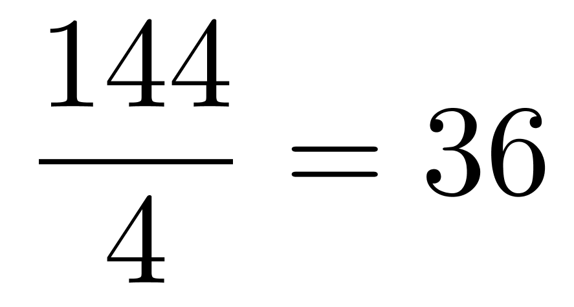平方米，由于蓄水池底面积固定，根据几何性质，矩形面积固定，正方形周长最小，此时对应侧面积最小，即蓄水池底面边长为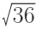=6米时侧面积最小，因此侧面积为底面周长×高=（6×4）×4=96平方米，因此本题选C。
【来源】 2023年安徽公务员考试《行测》真题第21题,2023年河北公务员考试《行测》真题第70题

第22题
【知识点】 不定方程(组)
【答案】 B
【解析】 本题为基础方程问题。
设大银杯、小银杯的容量分别为x、y，1斛的容量为m。由“5个大银杯加1个小银杯，可以盛酒3斛，5个小银杯加1个大银杯，可以盛酒2斛”可以列方程：5x+y=3m①，5y+x=2m②，题干最后问的是小银杯，因此消掉不相关的x，由②×5-①可得：24y=7m，即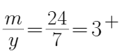，即1斛酒至多可以倒满小银杯的数量为3个，因此本题选B。
【来源】 2023年安徽公务员考试《行测》真题第22题,2023年重庆公务员考试《行测》真题第65题,2023年河北公务员考试《行测》真题第66题,2023年湖北公务员考试《行测》真题第66题,2023年山西公务员考试《行测》真题第67题,2023年陕西公务员考试《行测》真题第93题,2023年新疆公务员考试《行测》真题第53题

第23题
【知识点】 分段计费
【答案】 B
【解析】 本题为分段计费问题。
分段计算，0－15分钟费用为0元，15－60分钟费用为5元，60分钟以上费用为每30分钟4元。17－5=12元，即超过60分钟部分的费用为12元，12÷4=3份，即3个30分钟，为1.5小时，由于“不足30分钟，按30分钟计”，因此12元部分对应时长为1-1.5h（不含1小时，包含1.5h），加上之前的1h，因此总时长为2-2.5h（不含2小时，包含2.5h），只有B符合，因此本题选B。
【来源】 2023年安徽公务员考试《行测》真题第23题,2023年重庆公务员考试《行测》真题第61题,2023年天津公务员考试《行测》真题第1题,2023年河北公务员考试《行测》真题第74题,2023年湖北公务员考试《行测》真题第57题,2023年山西公务员考试《行测》真题第75题,2023年新疆公务员考试《行测》真题第57题

第24题
【知识点】 基本方程（组）
【答案】 B
【解析】 本题为基本方程问题。
今年轿车总产量是42.4万辆，则电池需求量也为42.4万块，A、B、C三种型号氢燃料电池解决了该公司今年生产轿车所需电池数量的10%，可知A、B、C型号电池产量之和为42.4万×10%=42400块。设B型号氢燃料电池的产量为x块，则A型号氢燃料电池的产量为2x块，C型号氢燃料电池的产量为3x+400块。则有2x＋x＋（3x＋400）＝42400，解得x=7000块，因此本题选B。
【来源】 2023年安徽公务员考试《行测》真题第24题,2023年重庆公务员考试《行测》真题第62题,2023年天津公务员考试《行测》真题第2题,2023年河北公务员考试《行测》真题第64题,2023年湖北公务员考试《行测》真题第56题,2023年山西公务员考试《行测》真题第74题,2023年新疆公务员考试《行测》真题第56题

第25题
【知识点】 独立事件概率
【答案】 B
【解析】 本题为概率问题。
征文被采用的情况分为以下2种：
①两位编辑均通过，概率为0.4×0.4＝0.16；
②两位编辑中，一位通过一位不通过，复审通过：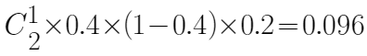
根据分类相加原理，征文被采用的概率为0.16+0.096＝0.256，因此本题选B。
【来源】 2023年安徽公务员考试《行测》真题第25题,2023年重庆公务员考试《行测》真题第63题,2023年天津公务员考试《行测》真题第4题,2023年河北公务员考试《行测》真题第62题,2023年湖北公务员考试《行测》真题第65题,2023年山西公务员考试《行测》真题第72题

第26题
【知识点】 穷举构造
【答案】 C
【解析】 本题为最值问题。
题干出现“最少...最少...”，判定该题为穷举构造问题，采用排序-定位-构造-求和的思路。
①排序：将10栋楼的口罩数量由大到小排序；
②定位：定位派发口罩数量最少的楼栋，其派发的口罩数量设为x；
③构造：想要x最少，则其他楼栋派发口罩数量应该尽可能多，又因为最多相差不超过1倍，所以将派发口罩最多的楼栋设为2x,又因为任意两栋楼派发的口罩数量都不相同，故由高到低依次构造为2x、2x－1、2x－2、……2x－8、x，
④求和：最后列式将所有值加和等230，即2x+（2x－1）+（2x－2）+（2x－3）+（2x－4）+（2x－5）+（2x－6）+（2x－7）+（2x－8）+x=230，解得x＝14，故派发口罩数量最少的那栋楼最少可派发口罩14盒。
因此本题选C。
【来源】 2023年安徽公务员考试《行测》真题第26题,2023年重庆公务员考试《行测》真题第66题,2023年天津公务员考试《行测》真题第3题,2023年河北公务员考试《行测》真题第73题,2023年湖北公务员考试《行测》真题第58题,2023年山西公务员考试《行测》真题第73题,2023年陕西公务员考试《行测》真题第91题,2023年新疆公务员考试《行测》真题第55题

第27题
【知识点】 基础计算
【答案】 C
【解析】 本题考查等差数列问题。
解法一：枚举法。第一位录取学生编号为270，则第二位录取学生编号为270+8=278，则后续编号为286、294。则200至300号段中签人数为270、278、286、294共四个。300至400号段中签人数为302、310、318、326、334、342、350、358、366、374、382、390、398，共13个。400至500号段中签人数为406、414、422、430、438、446、454、462、470、478、486、494，共12个。A选项未在中签范围内，排除，可见中签数最多的是300-400号段，因此本题选C。
解法二：A选项，未在中签范围内，排除；
B选项，直接枚举，270、278、286、294共四个；
C选项，第一个中签号码为302，看做首项为302，公差为8的等差数列，则第n项小于400，即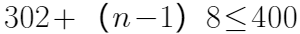，解得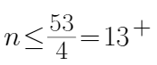，即n最大取13，因此有13个；
D选项，根据C选项可知第一个超过400的号码为第14项，则，即400-500间，第一个中签号码为406，看做首项为406，公差为8的等差数列，则第n项小于500，即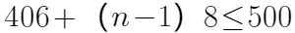，解得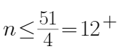，即n最大取12，因此有12个，可见中签数最多的是300-400号段，因此本题选C。
注：本题有一个小技巧，200-300段第一个号码为270；300-400段第一个号码为302；400-500段第一个号码为406；同样的间隔，起始数字越小，中签人数越多，必然选择300-400段。
【来源】 2023年安徽公务员考试《行测》真题第27题,2023年河北公务员考试《行测》真题第63题,2023年山西公务员考试《行测》真题第71题

第28题
【知识点】 排列组合方法技巧
【答案】 D
【解析】 本题为排列组合问题。
先选出题目要求的3架歼击机、2架预警直升机、1架反潜直升机，共有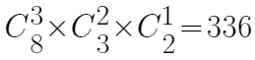种。
3架歼击机必须相邻起飞,采用捆绑法，看成一个元素，2架预警直升机不能相邻起飞，采用插空法，则先排一捆歼击机和1架反潜直升机，共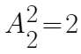种，形成3个空，将要求不相邻的2架预警直升机插入即可，有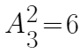种；3架歼击机内部顺序可互换，有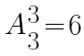种，因此总情况数共336×2×6×6=24192种，因此本题选D。
【来源】 2023年安徽公务员考试《行测》真题第28题,2023年重庆公务员考试《行测》真题第64题,2023年天津公务员考试《行测》真题第5题,2023年湖北公务员考试《行测》真题第59题,2023年山西公务员考试《行测》真题第70题,2023年陕西公务员考试《行测》真题第92题

第29题
【知识点】 基本方程（组）
【答案】 C
【解析】 本题为基本方程问题。
设护士调整后药液滴速为x滴/分钟，由总量不变可列方程，300×15=75×5＋10x＋235×15，解得x=60，由题干可知过了15分钟后药液还剩235毫升，输液速度为60滴/分钟，则还需要（235×15）÷60=58.75分钟，因此，结束时间为9点后过15分钟，再过58.75分钟。约为10∶14分，因此本题选C。
【来源】 2023年安徽公务员考试《行测》真题第29题,2023年天津公务员考试《行测》真题第6题,2023年河北公务员考试《行测》真题第67题,2023年湖北公务员考试《行测》真题第61题,2023年山西公务员考试《行测》真题第66题,2023年陕西公务员考试《行测》真题第94题,2023年新疆公务员考试《行测》真题第52题

第30题
【知识点】 排列组合方法技巧
【答案】 C
【解析】 本题为排列组合问题。
3家媒体中既有国内媒体又有国外媒体，分为如下两种情况。
第一种情况，两家国内媒体、一家国外媒体，交叉提问则国外媒体居中，国内媒体可以互换顺序，总情况数为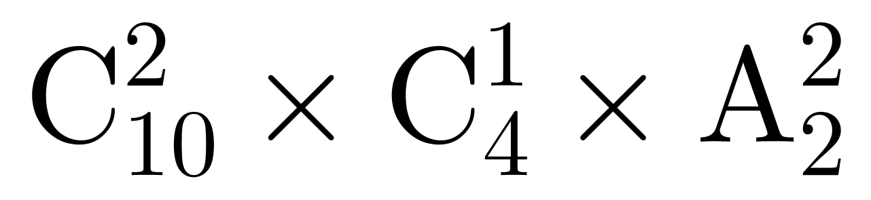=360种；
第二种情况，两家国外媒体、一家国内媒体，交叉提问则国内媒体居中，国外媒体可以互换顺序，总情况数为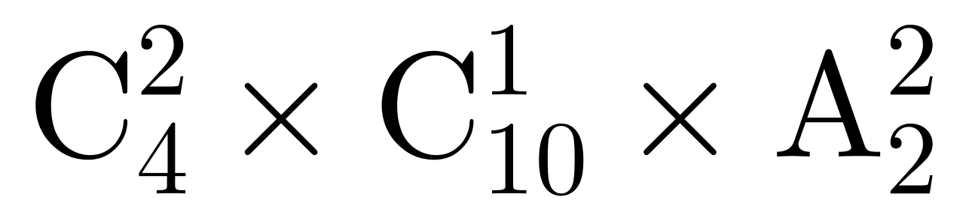=120种。
则总情况为360+120=480种，因此本题选C。
【来源】 2023年安徽公务员考试《行测》真题第30题,2023年河北公务员考试《行测》真题第65题,2023年湖北公务员考试《行测》真题第60题,2023年山西公务员考试《行测》真题第68题

第31题
【知识点】 排列组合基本原理
【答案】 B
【解析】 本题为排列组合问题。
根据“甲、乙、丙三家公司从7块展区中分别选择面积各不相同的一个区域进行布展”，可知甲、乙、丙三家公司选择的区域面积不相同，要先找到面积相同的区域。观察图形可知①②面积相同、③⑤⑥面积相同、④⑦面积相同，将面积相同的区域看作一个整体，因此共有三个整体。
分别从三个整体中选出一个区域，根据分步原理可得共有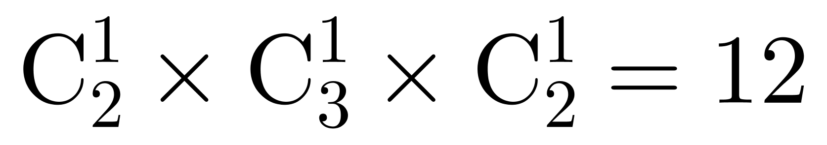种选法，再将选出的区域分配给甲、乙、丙三家公司，选择方案共有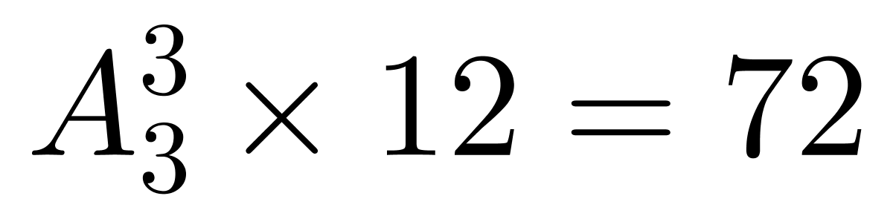种，因此本题选B。
【来源】 2023年安徽公务员考试《行测》真题第31题,2023年天津公务员考试《行测》真题第8题,2023年山西公务员考试《行测》真题第65题,2023年陕西公务员考试《行测》真题第95题

第32题
【知识点】 立体几何
【答案】 B
【解析】 本题为立体几何问题。
对应相似图形，有体积比=相似比的立方，沙漏上方圆锥剩下部分相似于原来沙漏上方整个圆锥，已知圆锥剩下部分的高度为原先的一半，则相似比为1：2，则体积比为1：8，即沙漏中沙子剩下部分的体积是原先总体积的1/8（上半部分的灰色圆锥体积为上半部分整个圆锥体积的1/8）。沙漏中沙子匀速漏下，则剩下部分所需时间是总等待时间的1/8，即再过25×1/8=3.125分钟未上菜，将享受免单服务。因此本题选B。
【来源】 2023年安徽公务员考试《行测》真题第32题,2023年山西公务员考试《行测》真题第62题,2023年陕西公务员考试《行测》真题第99题

第33题
【知识点】 立体几何
【答案】 C
【解析】 本题为平面几何问题。
tan31°≈0.6，CD＝24米，那么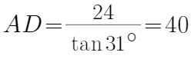米。∠BAD＝45°，△ADB为等腰直角三角形，则BD＝AD＝40米，那么石像的高度约为BD-CD=40－24＝16米。因此本题选C。
【来源】 2023年安徽公务员考试《行测》真题第33题,2023年湖北公务员考试《行测》真题第64题

第34题
【知识点】 平面几何
【答案】 C
【解析】 本题为平面几何问题。
边刷长度为8厘米，只要边刷可清扫到最难打扫的顶角即可。最大半径如图所示：
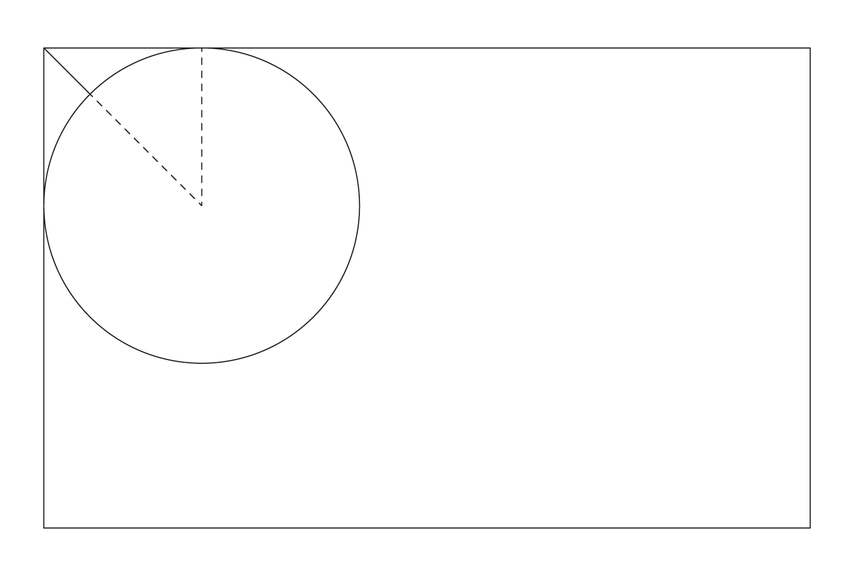
设机器人圆形机身的最大半径为r厘米，则圆心到顶角的长度L即为边刷长度加上半径，根据勾股定理可列方程：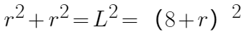，解得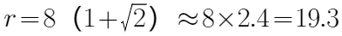，那么最大直径为19.3×2＝38.6厘米，取整为38厘米，因此本题选C。
【来源】 2023年安徽公务员考试《行测》真题第34题,2023年重庆公务员考试《行测》真题第69题,2023年湖北公务员考试《行测》真题第67题,2023年山西公务员考试《行测》真题第63题,2023年陕西公务员考试《行测》真题第98题

第35题
【知识点】 平面几何
【答案】 B
【解析】 本题为几何问题。
简化图如下所示，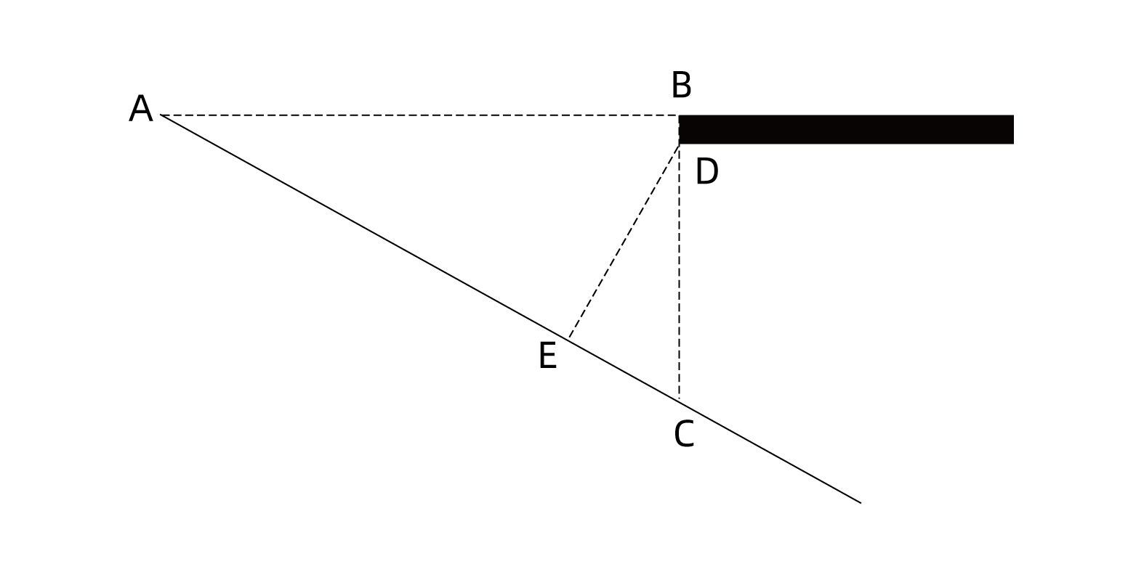
DE为可通过汽车的最大高度。AB＝6米，∠BAC＝30°，则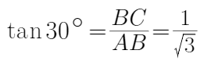，那么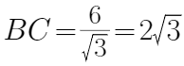米，则CD=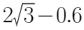米，∠CDE＝30°，那么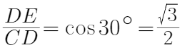，则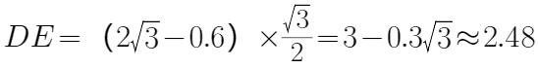米，因此停车场入口处汽车可通过的最高的高度是2.48米，设置限高应该低于2.48米，且接近2.48米，结合选项可知B项最为合理。因此本题选B。
【来源】 2023年安徽公务员考试《行测》真题第35题,2023年重庆公务员考试《行测》真题第68题,2023年天津公务员考试《行测》真题第10题,2023年山西公务员考试《行测》真题第64题,2023年陕西公务员考试《行测》真题第97题

第36题
【知识点】 成语辨析
【答案】 A
【解析】 成语辨析题。先寻找提示性信息，再对比选项。
根据前文“寂寞的”、后文“坚守内心的宁静”可知，该空突出的是编译人员对待工作的勤恳态度。A项“兢兢业业”形容做事谨慎、勤恳、踏实。符合语境。
B项“克勤克俭”既能勤劳，又能节俭。文中没有体现节俭，排除。
C项“勤学苦练”认真学习，刻苦训练。更侧重学习、练习，此处修饰工作，不合适，排除。
D项“夜以继日”用晚上的时间接上白天。形容昼夜不停。文中并没有突出强调白天黑天连在一起，排除。
因此本题选A。
【来源】 2023年安徽公务员考试《行测》真题第36题,2023年重庆公务员考试《行测》真题第21题,2023年河北公务员考试《行测》真题第60题,2023年湖北公务员考试《行测》真题第23题,2023年山西公务员考试《行测》真题第30题,2023年陕西公务员考试《行测》真题第21题,2023年新疆公务员考试《行测》真题第29题

第37题
【知识点】 实词辨析
【答案】 A
【解析】 实词辨析题。先寻找提示性信息，再对比选项。
根据前文的“再组织化”可知，该空强调的是重新组合，A项“重塑”指重新塑造，以原本存在为基础，重新打造，符合文意。
B项“重构”侧重重新构建，搭配“观念”不合适，排除。C项“形塑”、D项“建构”并没有体现“重新”的意思，排除。
因此本题选A。
【来源】 2023年安徽公务员考试《行测》真题第37题,2023年重庆公务员考试《行测》真题第22题,2023年天津公务员考试《行测》真题第12题

第38题
【知识点】 实词辨析
【答案】 A
【解析】 实词辨析题。先寻找提示性信息，再对比选项。
根据“几句话”可知，本空应体现“用几句话简单的说出了东西南北的特点”。A项“勾勒”指用简单的笔墨描写事物的大致情况，符合语境。
B项“擘画”指计划、布置，与文意无关。C项“叙述”和D项“描绘”侧重详细的表述，不能对应“几句话”，排除。
因此本题选A。
【来源】 2023年安徽公务员考试《行测》真题第38题,2023年重庆公务员考试《行测》真题第23题,2023年河北公务员考试《行测》真题第49题,2023年湖北公务员考试《行测》真题第21题,2023年山西公务员考试《行测》真题第29题,2023年陕西公务员考试《行测》真题第23题,2023年新疆公务员考试《行测》真题第28题

第39题
【知识点】 综合考察
【答案】 B
【解析】 考查实词和成语的综合运用。先寻找提示性信息，再对比选项。
第一空，根据顿号可知，该空与“独具”语义相近，突出独特性。A项“别出心裁”表示与众不同的新观念或办法；B项“匠心独运”指独创性地运用精巧的心思；两者均符合题意。
C项“推陈出新”指去掉旧事物的糟粕，取其精华，并使它向新的方向发展（多指继承文化遗产）；D项“标新立异”提出新奇的主张，表示与众不同。这两者更侧重“新”，择优排除。
第二空，B项“呈现”指显现、展示出。填入此空表达的是虽然奥运会落幕了，但是这种形象和效果还留在奥林匹克历史中。“反响”指回声、反应，侧重别人对某件事的反映，原文并未体现，排除。
因此本题选B。
【来源】 2023年安徽公务员考试《行测》真题第39题,2023年重庆公务员考试《行测》真题第36题,2023年天津公务员考试《行测》真题第21题,2023年河北公务员考试《行测》真题第58题,2023年山西公务员考试《行测》真题第35题,2023年新疆公务员考试《行测》真题第31题

第40题
【知识点】 成语辨析
【答案】 C
【解析】 成语辨析题。先寻找提示性信息，再对比选项。
第一空，根据前文“最严重的半年”可知，该空强调的是沙珠玉地区的沙漠化已经非常严重，该空程度较重。C项“退无可退”比喻处境极困难，找不到出路。放于此处“退”起到一个形象化表达的作用，表示的是草场已经退化到很严重的程度。A项“山穷水尽”比喻走投无路的困境。D项“寸步难行”形容处境艰难。三者比较，C项更合适，择优选择。
B项“不进则退”指不前进就要后退，与文意无关，排除。
验证第二空，该空形容的是面对草场的严重退化，沙珠玉人开始采取措施。C项“绝地反击”指在绝境中进行反抗，符合语意。
因此本题选C。
【来源】 2023年安徽公务员考试《行测》真题第40题,2023年重庆公务员考试《行测》真题第33题,2023年天津公务员考试《行测》真题第22题,2023年河北公务员考试《行测》真题第48题,2023年山西公务员考试《行测》真题第39题,2023年陕西公务员考试《行测》真题第34题

第41题
【知识点】 综合考察
【答案】 B
【解析】 考查实词和成语的综合运用。先寻找提示性信息，再对比选项。
第一空，强调的是内容写的很好，至今都有自己独特的价值，修饰“闪光点”。B项“令人赞叹”指文章写得好，令人感叹，符合文意。
A项“可圈可点”指文章精彩，值得加以圈点，形容“闪光点”语义重复，排除。C项“叹为观止”一般表述为“令人叹为观止”，语法错误，排除。D项“感人肺腑”形容人内心深深感动，与文意无关，排除。
验证第二空，“勤勉”形容古人一直坚持对于诸多领域的总结记录，符合文意。
因此本题选B。
【来源】 2023年安徽公务员考试《行测》真题第41题,2023年重庆公务员考试《行测》真题第30题,2023年天津公务员考试《行测》真题第20题,2023年河北公务员考试《行测》真题第47题,2023年山西公务员考试《行测》真题第22题,2023年陕西公务员考试《行测》真题第31题,2023年新疆公务员考试《行测》真题第26题

第42题
【知识点】 综合考察
【答案】 D
【解析】 考查实词和成语的综合运用。先寻找提示性信息，再对比选项。
第一空，根据后文“几乎是充盈整个”可知，该空强调的是同一性为基础的韵律原则体现在汉语文学中很多地方。D项“无所不在”指到处都存在，到处都有。符合文意。
A项“蔚为大观”形容事物美好而繁多，文段并未体现“美好”之意，排除。B项“信手拈来”指写文章时能自由纯熟地选用词语或应用典故，用不着怎么思考，与文意无关，排除。C项“更仆难尽”形容人或事物很多，数也数不过来，排除。
验证第二空，“对称感和平衡感”为并列关系，符合文意。
因此本题选D。
【来源】 2023年安徽公务员考试《行测》真题第42题,2023年重庆公务员考试《行测》真题第25题,2023年天津公务员考试《行测》真题第19题,2023年湖北公务员考试《行测》真题第33题,2023年山西公务员考试《行测》真题第27题,2023年陕西公务员考试《行测》真题第26题

第43题
【知识点】 综合考察
【答案】 B
【解析】 考查实词和成语的综合运用。先寻找提示性信息，再对比选项。
突破口在第二空，该空修饰“价值”，B项“不可估量”指难以估计。符合语境。
A项“名利双收”指既得名声，又获利益。C项“管中窥豹”比喻只看到事物的一部分。D项“守正创新”指在坚持守正的基础上力求出新。三者均不能搭配“价值”，排除。
验证第一空，“传承精湛技艺和经营理念”，搭配得当。
验证第三空，“承载着优秀中华民族文化”，搭配得当。
因此本题选B。
【来源】 2023年安徽公务员考试《行测》真题第43题,2023年重庆公务员考试《行测》真题第40题,2023年天津公务员考试《行测》真题第25题,2023年河北公务员考试《行测》真题第43题,2023年湖北公务员考试《行测》真题第36题,2023年山西公务员考试《行测》真题第31题,2023年陕西公务员考试《行测》真题第37题

第44题
【知识点】 综合考察
【答案】 A
【解析】 考查实词和成语的综合运用。先寻找提示性信息，再对比选项。
第一空，根据后文“群星闪烁而无月”可知，该句强调的是诗人很多，但是重量级诗人很少，横线处填入“多”之意。A项“林林总总”形容人或事物众多，符合文意。
B项“光怪陆离”指奇形怪状，五颜六色。C项“多姿多彩”指颜色形态多样。D项“泥沙俱下”指好的和坏的混杂在一起。三者均不侧重“多”，排除。
验证第二空，“理想高远”，搭配得当。验证第三空，创作上没有与理论相匹配的文本（作品），符合题意。
因此本题选A。
【来源】 2023年安徽公务员考试《行测》真题第44题,2023年重庆公务员考试《行测》真题第37题,2023年天津公务员考试《行测》真题第24题,2023年河北公务员考试《行测》真题第53题,2023年山西公务员考试《行测》真题第34题

第45题
【知识点】 综合考察
【答案】 C
【解析】 考查实词和成语的综合运用。先寻找提示性信息，再对比选项。
第一空，根据“打上了时代的________”可知，该空考查常见搭配。C项“标签”符合题意。
A项“标记”、D项“标注”常见搭配为“做标记、做标注”；B项“标识”常见用法是“……的标识”；三者均可排除。
验证第二空，此空考查形象化表达，镜子具有“折射”功能，当选。
验证第三空，该空修饰语言的很多面，填入“丰富多彩”没有问题，当选。
因此本题选C。
【来源】 2023年安徽公务员考试《行测》真题第45题,2023年重庆公务员考试《行测》真题第39题,2023年河北公务员考试《行测》真题第45题,2023年山西公务员考试《行测》真题第32题,2023年陕西公务员考试《行测》真题第36题,2023年新疆公务员考试《行测》真题第30题

第46题
【知识点】 语句填空
【答案】 A
【解析】 语句填空题。先通读文段，根据横线的位置来确定填入语句的作用。
空在中间，应该具有承上启下的作用，横线之前强调的是我国在交通方面的巨大发展，均属于举例子部分，横线后强调的是这些发展所带来的重要意义，横线处应该起到过渡的作用。A项“交通网络内畅外联”填入空中符合题意。
B项“全球抗疫”、D项“连通城乡”，上下文均未重点提及，排除。C项填入空中，语义不通畅，横线处缺少主体，但C项强调的“历史性跨越”和后文“历史性变革”重复，排除。
因此本题选A。
【来源】 2023年安徽公务员考试《行测》真题第46题,2023年重庆公务员考试《行测》真题第57题,2023年天津公务员考试《行测》真题第42题,2023年河北公务员考试《行测》真题第35题,2023年湖北公务员考试《行测》真题第51题,2023年山西公务员考试《行测》真题第53题,2023年陕西公务员考试《行测》真题第57题,2023年新疆公务员考试《行测》真题第32题

第47题
【知识点】 细节理解
【答案】 D
【解析】 细节理解题，通读文段，定位原文。
A项对应“义务教育阶段的学业负担问题，既是个客观存在，在某种程度上也是一个被社会舆论‘建构’出来的主观存在”。符合题意。
B项对应“学业负担有其自身发生的逻辑链条”。符合题意。
C项对应“学业负担问题的治理也受到教育内外部多重因素的掣肘，具有极高的挑战性”。符合题意。
D项对应“推动基础教育领域的公私合作而非对立，发挥双方的优势，对包括缓解学业负担问题在内的诸多问题均有意义”。属于偷换概念中的因果倒置，当选。
因此本题选D。
【来源】 2023年安徽公务员考试《行测》真题第47题,2023年天津公务员考试《行测》真题第37题,2023年山西公务员考试《行测》真题第60题,2023年陕西公务员考试《行测》真题第51题,2023年新疆公务员考试《行测》真题第37题

第48题
【知识点】 主旨概括
【答案】 D
【解析】 主旨概括题。找主旨句，对比选项。
文段属于分总结构，背景介绍-得出结论。文段首句引出“学习权”这一话题，接着强调学习权需要国家公权力进行保障。最后针对我国实际明确给出结论：我国学习权需要法律保障。同义替换为D项。
A项并未体现“公权力保障”，属于不明确选项，排除。B项未提及核心主体“学习权”，排除；C项未提及对学习权的法律保障是什么，排除。
因此本题选D。
【来源】 2023年安徽公务员考试《行测》真题第48题,2023年重庆公务员考试《行测》真题第41题,2023年河北公务员考试《行测》真题第39题,2023年山西公务员考试《行测》真题第50题,2023年新疆公务员考试《行测》真题第39题

第49题
【知识点】 语句排序
【答案】 C
【解析】 语句排序题，大胆猜测，小心求证。
观察备选首句，①③④三句没有明显可供排除的特征，首句不好判断。
观察剩余句子，⑤句介绍了锚碇的分类，即地锚和自锚；②句介绍了地锚，⑥句介绍了自锚；由此判断⑤②⑥捆绑，锁定答案为C项。
验证C项，逻辑通顺。
因此本题选C。
【来源】 2023年安徽公务员考试《行测》真题第49题,2023年重庆公务员考试《行测》真题第60题,2023年湖北公务员考试《行测》真题第54题,2023年新疆公务员考试《行测》真题第48题

第50题
【知识点】 主旨概括
【答案】 B
【解析】 主旨概括题。找主旨句，对比选项。
文段属于分总结构，话题引入-展开论述-给出结论。文段首句引出新型消费这一话题，接着指出“数字化”是新型消费的本质属性。后介绍了新型消费对人们消费方面的影响。最后通过“可以说”进行总结：新型消费到底是什么。综合文段判断，尾句结论是重点，概括为新型消费的属性判断，即B项。
A项“影响”只能对应第三句的展开论述部分，并不是最后的结论，排除。
C项“体系”，D项“视角”原文并未提及，排除。
因此本题选B。
【来源】 2023年安徽公务员考试《行测》真题第50题,2023年重庆公务员考试《行测》真题第42题,2023年天津公务员考试《行测》真题第26题,2023年河北公务员考试《行测》真题第26题,2023年湖北公务员考试《行测》真题第39题,2023年山西公务员考试《行测》真题第49题,2023年陕西公务员考试《行测》真题第41题

第51题
【知识点】 主旨概括
【答案】 B
【解析】 意图判断题。先找主旨句，再结合语境和选项分析有无引申含义。
文段属于总分结构，提出观点-展开论述。文段首句指出跳绳运动的产生与劳动有关，接着对该观点进行展开论述，后文均是描述跳绳运动的产生过程。重点在首句，同义替换为B项。
A项“文化内涵”原文并未提及，排除。C项、D项均未提及“跳绳”这一主体，排除。
因此本题选B。
【来源】 2023年安徽公务员考试《行测》真题第51题,2023年重庆公务员考试《行测》真题第50题,2023年天津公务员考试《行测》真题第33题,2023年山西公务员考试《行测》真题第41题,2023年陕西公务员考试《行测》真题第50题,2023年新疆公务员考试《行测》真题第44题

第52题
【知识点】 主旨概括
【答案】 C
【解析】 主旨概括题。找主旨句，对比选项。
文段属于分总结构，提出观点-明确做法。文段首句指出要想实现零售业的高质量发展需要发展多元立体零售模式，以及新零售供应链生态圈的建设。后文针对供应链生态圈进行重点论述，即如何实现。分别从电商平台和商业企业角度说明，概括为C项。
A项未体现主体“供应链生态圈”，排除；B项“多维服务”和D项“创新与竞争”原文并未提及，排除。
因此本题选C。
【来源】 2023年安徽公务员考试《行测》真题第52题,2023年重庆公务员考试《行测》真题第46题,2023年天津公务员考试《行测》真题第30题,2023年河北公务员考试《行测》真题第25题,2023年湖北公务员考试《行测》真题第42题,2023年山西公务员考试《行测》真题第45题,2023年陕西公务员考试《行测》真题第46题

第53题
【知识点】 标题选择
【答案】 C
【解析】 标题选择题。先概括主旨，再由主旨含义提炼标题。
文段属于分总结构，话题引入-展开论述-得出结论。文段首句引出“手撕钢”这一主体，接着描述了手撕钢的制作过程。最后对手撕钢的价值和意义进行重点论述。文段突出的是手撕钢的价值，概括为C项，“百炼钢化”指制作过程，“绕指柔”指手撕钢的“软”，同时也照应了结尾处折叠屏手机，当选。
A项、B项、D项都没有明确提及“钢”这一主体，择优排除。
因此本题选C。
【来源】 2023年安徽公务员考试《行测》真题第53题,2023年重庆公务员考试《行测》真题第53题,2023年天津公务员考试《行测》真题第39题,2023年河北公务员考试《行测》真题第30题,2023年湖北公务员考试《行测》真题第48题,2023年山西公务员考试《行测》真题第56题,2023年陕西公务员考试《行测》真题第54题

第54题
【知识点】 细节理解
【答案】 B
【解析】 细节理解题，通读文段，定位原文。
A项对应“下位法与上位法冲突称‘抵触’”，文段未提及冲突程度严重，无中生有，排除。
B项对应“‘抵触’和‘不一致’是‘法律冲突’的两种情形……它们有程度上的差别……”，符合文意，当选。
C项对应“同位法之间的冲突称为‘不一致’”，文段提及到的是同位法之间的冲突，并非规定内容的不同一，曲解文意。
D项对应“‘抵触’和‘不一致’不是一种法律冲突程度上的区别，而是一种法律冲突情景上和性质上的区别”，曲解文意。
因此本题选B。
【来源】 2023年安徽公务员考试《行测》真题第54题,2023年重庆公务员考试《行测》真题第47题,2023年河北公务员考试《行测》真题第27题,2023年湖北公务员考试《行测》真题第40题,2023年山西公务员考试《行测》真题第44题,2023年陕西公务员考试《行测》真题第47题,2023年新疆公务员考试《行测》真题第47题

第55题
【知识点】 主旨概括
【答案】 A
【解析】 主旨概括题。找主旨句，对比选项。
文段首句指出人工智能会取代大部分劳动。接着介绍人工智能会取代哪些职业，“同时”之后也介绍了人工智能所带来的新的职业，很多劳动力从第一、二产业转向第三产业，从传统职业转向新兴职业。文段重点讨论的是人工智能带来的就业结构的变化，概括为A项。
B项“重构社会再生产各环节”属于无中生有。C项“推动产业智能化升级”，只是文段的一部分。D项“要求大幅度提升就业能力”，“要求”属于过度推断，排除。
因此本题选A。
【来源】 2023年安徽公务员考试《行测》真题第55题,2023年重庆公务员考试《行测》真题第44题,2023年天津公务员考试《行测》真题第28题,2023年河北公务员考试《行测》真题第23题,2023年山西公务员考试《行测》真题第47题,2023年陕西公务员考试《行测》真题第43题

第56题
【知识点】 细节理解
【答案】 D
【解析】 细节理解题，通读文段，定位原文。
A项“促进氨氧化古菌的氧循环”原文并未提及，无中生有，排除；
B项对应“它们却常分布在无氧环境中”以及“氨氧化古菌能在黑暗的缺氧环境中自行生成氧气”，说明可以在氧气稀薄区获取能量，排除。
C项“生活在暗黑地带的海洋微生物，无需光也可进行光合作用”原文未提及，无中生有，排除。
D项对应“研究人员尚不完全清楚其产氧机制”，符合文意，当选。
因此本题选D。
【来源】 2023年安徽公务员考试《行测》真题第56题,2023年重庆公务员考试《行测》真题第48题,2023年天津公务员考试《行测》真题第31题,2023年河北公务员考试《行测》真题第38题,2023年湖北公务员考试《行测》真题第44题,2023年山西公务员考试《行测》真题第43题,2023年陕西公务员考试《行测》真题第48题,2023年新疆公务员考试《行测》真题第46题

第57题
【知识点】 主旨概括
【答案】 D
【解析】 主旨概括题。找主旨句，对比选项。
文段属于总分结构，提出观点-展开说明。文段首句引出淮扬菜深受国民喜爱，且正因为受到国民喜爱而绵延不绝。后文均是对该观点的展开论述。重点强调的是淮扬菜的传承基础，概括为D项。
A项来源展开论述部分，排除；B项“养生理念”并未提及，排除；C项属于首句话题引入部分，偏离主旨，排除。
因此本题选D。
【来源】 2023年安徽公务员考试《行测》真题第57题,2023年重庆公务员考试《行测》真题第49题,2023年天津公务员考试《行测》真题第32题,2023年河北公务员考试《行测》真题第28题,2023年湖北公务员考试《行测》真题第46题,2023年山西公务员考试《行测》真题第42题,2023年陕西公务员考试《行测》真题第49题,2023年新疆公务员考试《行测》真题第45题

第58题
【知识点】 主旨概括
【答案】 D
【解析】 主旨概括题。找主旨句，对比选项。
文段属于分总结构，背景铺垫-展开论述-得出结论。首句指出地面蜂窝移动通信和低轨道卫星通信是竞争关系。接着描述了地面移动通信的覆盖范围小以及对卫星通信的需求强烈两个问题。最后给出结论：卫星通信和地面移动通信走向互补，共同构建星地融合通信网络。同义替换为D项。
A项属于偷换概念，主旨中的两个主体是卫星通信和地面移动通信，而不是首句中的两个小概念，排除。
B项“相比覆盖范围小”文段没有提及，属于无中生有。
C项“竞争关系”来源于首句背景铺垫部分，非重点，排除。
因此本题选D。
【来源】 2023年安徽公务员考试《行测》真题第58题,2023年天津公务员考试《行测》真题第35题,2023年河北公务员考试《行测》真题第40题,2023年湖北公务员考试《行测》真题第45题,2023年山西公务员考试《行测》真题第57题,2023年陕西公务员考试《行测》真题第53题,2023年新疆公务员考试《行测》真题第34题

第59题
【知识点】 细节理解
【答案】 C
【解析】 细节理解题，通读文段，定位原文。
A项对应“近年来我们国家出台了一系列提高教师地位、改善教师待遇的文件，教师的收入和社会地位不断提升，老百姓对教师这个职业的认同也越来越高”。符合题意。
B项对应“每个人在选择从事教师这个职业之前，要对自己人生的定位和未来发展有一个整体判断，而不是盲目地追逐”。符合题意。
C项对应首句“‘教资考试热’体现了教师这个职业的地位逐渐提升”，感情倾向积极，推不出“教资考试需要降温”。
D项对应“选择教师职业意味着要有奉献精神”。符合题意。
因此本题选C。
【来源】 2023年安徽公务员考试《行测》真题第59题,2023年重庆公务员考试《行测》真题第52题,2023年天津公务员考试《行测》真题第38题,2023年河北公务员考试《行测》真题第32题,2023年湖北公务员考试《行测》真题第50题,2023年山西公务员考试《行测》真题第58题,2023年新疆公务员考试《行测》真题第35题

第60题
【知识点】 主旨概括
【答案】 C
【解析】 主旨概括题。找主旨句，对比选项。
文段属于分总结构，背景铺垫-提出问题-给出对策。文段首句指出目前制氢的两个手段，接着描述化石能源制氢面临的问题：能源有限且存在碳排放。第三句指出电气化可以实现降碳，但有些行业还无法实现。最后给出问题的对策：氢能可以在这些领域完成脱碳任务。同义替换为C项。
A项来源首句背景铺垫，偏离主旨，排除；B项、D项缺少核心主体“氢”，排除；
因此本题选C。
【来源】 2023年安徽公务员考试《行测》真题第60题,2023年重庆公务员考试《行测》真题第54题,2023年天津公务员考试《行测》真题第36题,2023年河北公务员考试《行测》真题第34题,2023年湖北公务员考试《行测》真题第53题,2023年山西公务员考试《行测》真题第55题,2023年陕西公务员考试《行测》真题第59题,2023年新疆公务员考试《行测》真题第33题

第61题
【知识点】 映射类
【答案】 C
【解析】 本题属于映射类，主要考查属性对应关系。
沉浸式是全真阅读的必然属性，二者属于必然属性对应关系。
A项：企业销售可能具有盈利性的属性，盈利性是企业销售的或然属性，二者属于或然属性对应关系，排除；
B项：乡村教育可能具有均衡化的属性，均衡化是乡村教育或然属性，二者属于或然属性对应关系，排除；
C项：人工智能一定是数字化的，数字化是人工智能的必然属性，二者属于必然属性对应关系，当选；
D项：线上课程可能是直播性的，直播性是线上课程的或然属性，二者属于或然属性对应关系，排除。
因此本题选C。
【来源】 2023年安徽公务员考试《行测》真题第61题,2023年天津公务员考试《行测》真题第85题,2023年河北公务员考试《行测》真题第93题,2023年湖北公务员考试《行测》真题第88题,2023年山西公务员考试《行测》真题第99题,2023年新疆公务员考试《行测》真题第97题

第62题
【知识点】 映射类
【答案】 A
【解析】 本题属于映射类，主要考查功能对应关系。
针灸能够疏通经脉，二者属于功能对应关系。
A项：慢跑能够增强体质，二者属于功能对应关系，当选；
B项：涅槃原指超脱生死，现用作死（多指佛或僧人）的代称，化茧成蝶原意指蝴蝶幼虫由蛹，经过蜕皮，变化为成虫的过程。寓意人经历成长，蜕去丑陋的无用的，变得智慧 、 美丽，二者无明显逻辑关系，排除；
C项：缺铁导致供血不足，二者属于因果关系，排除；
D项：通过商品展示进行促销，二者属于方式目的对应关系，排除。
因此本题选A。
【来源】 2023年安徽公务员考试《行测》真题第62题,2023年天津公务员考试《行测》真题第82题,2023年河北公务员考试《行测》真题第91题,2023年湖北公务员考试《行测》真题第90题,2023年山西公务员考试《行测》真题第97题,2023年陕西公务员考试《行测》真题第77题,2023年新疆公务员考试《行测》真题第96题

第63题
【知识点】 语义类
【答案】 A
【解析】 本题属于语义类，主要考查近义关系。
修缮指修理、修补；修葺指修理、修建。二者属于近义关系。
A项：淹留指长期逗留、羁留；逗留指打断旅程，中途停留。二者属于近义关系，当选；
B项：休闲指空闲、闲适；休憩指休息。二者无明显逻辑关系，排除；
C项：履职指履行职务；履任指到任、就任。履职是履任的目的，二者属于目的对应关系，排除；
D项：赏识指认识到别人的才能或作品等的价值而给予重视或赞扬；赏玩指观赏游玩或鉴赏品评。二者无明显逻辑关系，排除。
因此本题选A。
【来源】 2023年安徽公务员考试《行测》真题第63题,2023年天津公务员考试《行测》真题第81题,2023年山西公务员考试《行测》真题第100题

第64题
【知识点】 映射类
【答案】 D
【解析】 本题属于映射类，主要考查原材料对应关系。
葡萄是制作葡萄酒的原材料，二者属于原材料对应关系。
A项：黄金档是电视开机观众数最广泛的时段的通称，黄金档是根据黄金的内在特性（贵、稀有）进行命名的，二者并非原材料对应关系，排除；
B项：香蕉水又名天那水、梨油，因有乙酸戊酯或乙酸异戊酯的香蕉味，故得名香蕉水，香蕉水是因为与香蕉的味道相似而命名，二者并非原材料对应关系，排除；
C项：杜鹃指的是杜鹃鸟，是动物，杜鹃花是植物，二者并非原材料对应关系，排除；
D项：枇杷是制作枇杷膏的原材料，二者属于原材料对应关系，当选。
因此本题选D。
【来源】 2023年安徽公务员考试《行测》真题第64题,2023年重庆公务员考试《行测》真题第87题,2023年天津公务员考试《行测》真题第83题,2023年河北公务员考试《行测》真题第92题,2023年湖北公务员考试《行测》真题第86题,2023年山西公务员考试《行测》真题第96题,2023年新疆公务员考试《行测》真题第95题

第65题
【知识点】 映射类
【答案】 D
【解析】 本题属于映射类，主要考查因果对应关系。
嗜食甜品可能导致龋齿，二者属于因果对应关系。
A项：海鲜可能导致食物过敏，二者属于因果对应关系，但顺序颠倒，排除；
B项：缺钙可能导致骨质疏松，二者属于因果对应关系，但顺序颠倒，排除；
C项：运动是为了增强体质，二者属于目的对应关系，排除；
D项：地下渗水可能导致塌方，二者属于因果对应关系，当选。
因此本题选D。
【来源】 2023年安徽公务员考试《行测》真题第65题,2023年天津公务员考试《行测》真题第84题,2023年河北公务员考试《行测》真题第94题,2023年湖北公务员考试《行测》真题第89题,2023年山西公务员考试《行测》真题第95题,2023年陕西公务员考试《行测》真题第78题,2023年新疆公务员考试《行测》真题第94题

第66题
【知识点】 语义类
【答案】 C
【解析】 本题属于语义类，主要考查近义关系。
天荒地老和海枯石烂均形容历史久远，比喻坚定的意志永远不变，二者属于近义关系。
A项：同心同德形容思想统一信念一致，反目成仇意思是翻脸变成仇人，二者无明显逻辑关系，排除；
B项：披荆斩棘指拨开荆丛，砍掉荆棘，比喻开创事业或在前进道路上清除障碍，艰苦奋斗，斩钉截铁形容说话或行动坚决果断，毫不含糊，二者无明显逻辑关系，排除；
C项：孜孜矻矻和夙夜不懈均指勤勉不懈，二者属于近义关系，当选；
D项：望而却步指看到了可怕的或力不能及的事而往后退缩，望风披靡比喻军队毫无斗志，老远看到对方的气势很盛，没有交锋就溃散了，二者无明显逻辑关系，排除。
因此本题选C。
【来源】 2023年安徽公务员考试《行测》真题第66题,2023年重庆公务员考试《行测》真题第86题,2023年天津公务员考试《行测》真题第86题,2023年湖北公务员考试《行测》真题第87题,2023年山西公务员考试《行测》真题第98题,2023年陕西公务员考试《行测》真题第76题

第67题
【知识点】 复合类（类比）
【答案】 A
【解析】 本题属于复合类，主要考查场所对应关系和组成关系。
书柜是摆放书籍的场所，二者属于场所对应关系，书页是书籍的组成部分，二者属于组成关系。
A项：花坛是种植花卉的场所，二者属于场所对应关系，花蕊是花卉的组成部分，二者属于组成关系，当选；
B项：舞池是舞蹈的场所，二者属于场所对应关系，舞伴和舞蹈，二者属于主谓关系，排除；
C项：面粉是面条和面片的原材料，词1与词2、3均属于原材料对应关系，排除；
D项：鞋油是擦鞋子的工具，二者属于工具对应关系，排除。
因此本题选A。
【来源】 2023年安徽公务员考试《行测》真题第67题,2023年河北公务员考试《行测》真题第95题,2023年湖北公务员考试《行测》真题第92题,2023年山西公务员考试《行测》真题第94题,2023年新疆公务员考试《行测》真题第93题

第68题
【知识点】 集合类
【答案】 A
【解析】 本题属于集合类，主要考查并列关系。
桃红、橘绿、橙黄均属于颜色，三者属于并列关系。
A项：蚕食、牛饮、鲸吞均描述饮食方式，三者属于并列关系，当选；
蚕食：蚕吃桑叶一点一点地吃，常用来比喻逐步侵占；
牛饮：指俯身而饮，泛指狂饮、豪饮；
鲸吞：像鲸鱼一样地吞食，多用来比喻侵吞土地，也表示食量异常的大。
B项：中医和西医属于并列关系，中医、西医与名医均属于交叉关系，排除；
C项：软卧、硬卧均属于卧铺，均为种属关系，排除；
D项：被告和原告属于并列关系，控告是动词，与前两词并非并列关系，排除。
因此本题选A。
【来源】 2023年安徽公务员考试《行测》真题第68题,2023年天津公务员考试《行测》真题第88题,2023年河北公务员考试《行测》真题第99题,2023年新疆公务员考试《行测》真题第98题

第69题
【知识点】 复合类（类比）
【答案】 B
【解析】 本题属于复合类，主要考查原材料对应关系和种属关系。
钢材是游艇的原材料，二者属于原材料对应关系，游艇是船舶的一种，二者属于种属关系。
A项：玉石是古玺的原材料，古玺是秦统一以前印章的概称，二者属于原材料对应关系，隶书是书法的一种，隶书与古玺无明显逻辑关系，排除；
B项：丝绸是旗袍的原材料，二者属于原材料对应关系，旗袍是服饰的一种，二者属于种属关系，当选；
C项：版画与油画属于不同的绘画形式，前两词属于并列关系，与绘画均属于种属关系，排除；
D项：砧板是厨具的一种，二者属于种属关系，木材是砧板的原材料，二者属于原材料对应关系，排除。
因此本题选B。
【来源】 2023年安徽公务员考试《行测》真题第69题,2023年河北公务员考试《行测》真题第96题,2023年湖北公务员考试《行测》真题第91题,2023年山西公务员考试《行测》真题第93题,2023年新疆公务员考试《行测》真题第92题

第70题
【知识点】 集合类
【答案】 C
【解析】 本题属于集合类，主要考查反对关系和种属关系。
东汉和北宋均属于历史朝代的一种，还有其他的历史朝代，东汉和北宋属于反对关系，并且先东汉后北宋，具有时间上的先后顺序，后两词与历史朝代均属于种属关系。
A项：台风与飓风，二者属于全同关系，只是不同国家称呼不一样，台风属于热带气旋的一种，二者属于种属关系，排除；
B项：家父与令尊均指父亲，二者属于全同关系，与题干逻辑关系不一致，排除；
C项：丑时和午时均属于十二时辰的组成部分，还有其他时辰，丑时和午时属于反对关系，并且先丑时后午时，具有时间上的先后顺序，后两词与十二时辰均属于组成关系，保留；
D项：火车和马车均属于交通工具的一种，还有其他交通工具，火车和马车属于反对关系，并且先马车后火车，具有时间上的先后顺序，但顺序颠倒，排除。
因此本题选C。
【来源】 2023年安徽公务员考试《行测》真题第70题,2023年重庆公务员考试《行测》真题第88题,2023年天津公务员考试《行测》真题第87题,2023年湖北公务员考试《行测》真题第93题,2023年陕西公务员考试《行测》真题第79题,2023年新疆公务员考试《行测》真题第99题

第71题
【知识点】 多定义
【答案】 A
【解析】 本题属于多定义，主要考查辨析型。
借词：音义都借自外语的词；
意译词：只引入新的外来概念，但用本族语的构词材料和构词规则构成新词来表达；
仿译词：属于音译词，构词所用的本族语的构词材料和构词规则分别与所源出的外语词具有一一对应的关系。
A项：蜜月源自英文单词是honeymoon，其中honey本意为蜂蜜，moon为月，形成了一一对应的关系；足球的英文单词是football，其中foot本意为脚、足，ball为球，形成了一一对应的关系，当选；
B项：激光的英文单词是laser，是引入的新的外来概念，是用汉语的构词材料和构词规则构成新词，属于意译词，并不存在一一对应的关系，天使一词并不是一个引入的新的外来概念，排除；
C项：雷达的英文单词是Radar，可口可乐的英文单词是Coca-Cola，都是引入的新的外来概念，是用汉语的构词材料和构词规则构成新词，属于意译词，并不存在一一对应的关系，排除；
D项：黑板的英文单词是blackboard，其中black本意是黑色，board为板、木板，形成了一一对应的关系，属于仿译词；但高尔夫球的英文单词是golf，是引入的新的外来概念，是用汉语的构词材料和构词规则构成新词，是意译词，排除。
因此本题选A。
【来源】 2023年安徽公务员考试《行测》真题第71题,2023年湖北公务员考试《行测》真题第85题,2023年山西公务员考试《行测》真题第82题,2023年陕西公务员考试《行测》真题第70题

第72题
【知识点】 单定义
【答案】 B
【解析】 本题属于单定义，主要考查“原因”和“结果”两个要件。
主体：被害人；
原因：迫切需要、急切欲望；
结果：注意力狭窄、判断力减弱甚至轻度丧失理智，对所处的危险或面临的风险视而不见。
A项：王某为强身健体体现了急切欲望，购买大量伪劣保健品即对面临的风险视而不见，符合定义；
B项：林某因争抢座位体现了迫切需要，但是不慎滑到并非对面临风险视而不见，林某争抢座位，没有人想要害他，所以并非被害人，不符合定义；
C项：黄某为谋求高额回报体现了急切欲望，网络刷单导致经济受损即对面临的风险视而不见，符合定义；
D项：刘某幻想一夜暴富体现了急切欲望，给了骗子可乘之机即对面临的风险视而不见，符合定义。
因此本题选B。
【来源】 2023年安徽公务员考试《行测》真题第72题,2023年重庆公务员考试《行测》真题第82题,2023年天津公务员考试《行测》真题第77题,2023年河北公务员考试《行测》真题第86题,2023年湖北公务员考试《行测》真题第82题,2023年山西公务员考试《行测》真题第85题,2023年陕西公务员考试《行测》真题第71题,2023年新疆公务员考试《行测》真题第82题

第73题
【知识点】 多定义
【答案】 C
【解析】 本题属于多定义，主要考查匹配型。
商业效用原则：市场主体提供的商品、服务以及其他标的物应当能够发挥基本的功能作用（如欠缺必要使用条件或辅助设备，应补足）。
A项：商品房能发挥其居住的基本功用，车位并非必要使用条件或辅助设备，排除；
B项：桌子能发挥其基本功用，但椅子并非必要的使用条件或者辅助设施，排除；
C项：地下酒窖如果要发挥其基本功用，出入通道是其必要的使用条件或辅助设施，如果缺失出入出道，那么会导致地下酒窖交易的落空，当选；
D项：家电能发挥其基本功用，三包服务并非必要使用条件或辅助设备，排除。
因此本题选C。
【来源】 2023年安徽公务员考试《行测》真题第73题,2023年重庆公务员考试《行测》真题第85题,2023年天津公务员考试《行测》真题第80题,2023年河北公务员考试《行测》真题第83题,2023年湖北公务员考试《行测》真题第84题,2023年山西公务员考试《行测》真题第81题,2023年陕西公务员考试《行测》真题第75题,2023年新疆公务员考试《行测》真题第80题

第74题
【知识点】 单定义
【答案】 B
【解析】 本题属于单定义，主要考查“方式”和“目的”两个要件。
方式：利用生物的的生命代谢活动。
目的：减少污染，使被污染的环境还原。
A项：蜈蚣草吸附土壤中的重金属，蜈蚣草吸附属于生物的生命代谢活动，使土壤中的污染减少，符合定义；
B项：用玉米作物做成降解塑料袋，不涉及生物的生命代谢，也并未将被污染的环境还原，不符合定义，当选；
C项：利用微生物菌降解河道有机污染物，微生物降解属于生物的生命代谢活动，使河流中的污染减少，符合定义；
D项：利用菌藻共生关系对池塘里的污物进行处理和净化，菌藻共生属于生物的生命代谢活动，净化池塘从而事池塘污染减少，符合定义。
因此本题选B。
【来源】 2023年安徽公务员考试《行测》真题第74题,2023年重庆公务员考试《行测》真题第81题,2023年天津公务员考试《行测》真题第76题,2023年河北公务员考试《行测》真题第85题,2023年湖北公务员考试《行测》真题第79题,2023年陕西公务员考试《行测》真题第74题,2023年新疆公务员考试《行测》真题第88题

第75题
【知识点】 单定义
【答案】 A
【解析】 本题属于单定义，主要考查脉络型。
各债务人之间基于不同的发生原因，对同一债权人负有以同一给付为标的的数个债务责任。如果一个债务人履行了全部债务，那么全体债务归于消灭。
A项：医院和血液提供机构属于债务人，小张属于债权人，医院和血液提供机构对于血液质量不合格均负有责任，血液提供机构没有履行检验及核实血液安全问题的责任，医院没有履行再次检验的责任，如果医院或血液提供机构的任一债务人履行债务，则全体债务归于消灭，符合定义；
B项：该选项并没有体现到债务责任，排除；
C项：小刘和小宋各持有公司50%的责任，经营不善导致欠款，债权人追债，小刘和小宋是由于同一原因被追债，并非各个债务人之间有不同的原因，排除；
D项：小王由于撞伤人，司机由于开车不礼让行人，最终导致周大爷被撞伤，但周大爷起诉是针对的撞伤事件，撞伤周大爷的只有小王，所以该赔偿周大爷的只有小王，不符合定义，排除。
因此本题选A。
【来源】 2023年安徽公务员考试《行测》真题第75题,2023年湖北公务员考试《行测》真题第78题,2023年山西公务员考试《行测》真题第88题,2023年新疆公务员考试《行测》真题第85题

第76题
【知识点】 单定义
【答案】 B
【解析】 本题属于单定义，主要考查“客体”要件。
主体：大型数字平台生态系统所提供的社会化工具；
客体：现实社会中的个体；
方式：打造众多社会化组织；
结果：激发个体积极性，形成组织进化新现象。
A项：某地一般指某地方政府或者一个不确定的地区，并非现实社会中的个体，排除；
B项：志愿者小李属于现实社会中的个体，短视频APP属于大型数字平台生态系统提供的社会化工具，组建助农协会属于打造众多社会化组织，当选；
C项：某外卖平台并非现实社会中的个体，排除；
D项：登山爱好者老刘属于现实社会中的个体，但老刘仅仅是利用社交媒体进行交流，并未打造众多社会化组织，排除。
因此本题选B。
【来源】 2023年安徽公务员考试《行测》真题第76题,2023年重庆公务员考试《行测》真题第77题,2023年天津公务员考试《行测》真题第72题,2023年河北公务员考试《行测》真题第82题,2023年山西公务员考试《行测》真题第89题,2023年新疆公务员考试《行测》真题第86题

第77题
【知识点】 单定义
【答案】 C
【解析】 本题属于单定义，主要考查“方式”和“目的”两个要件。
方式：人工直接或间接实施保护修复工程或在常年潮汐、冲淤等自然力作用下；
目的：恢复和改善生态功能。
A项：并非恢复和改善生态功能，而是直接改变堤坝，不符合目的，排除；
B项：并非恢复和改善海岸的生态功能，而是做旅游，不符合目的，排除；
C项：某海滨城市修复建设，属于通过人工直接实施保护修复工程，具有自然岸滩形态特征和生态功能的海堤，属于恢复和改善生态功能，符合定义，当选；
D项：保持自然生态属性特征，并非人工直接或间接实施保护修复工程，不符合方式，排除。
因此本题选C。
【来源】 2023年安徽公务员考试《行测》真题第77题,2023年重庆公务员考试《行测》真题第79题,2023年天津公务员考试《行测》真题第74题,2023年河北公务员考试《行测》真题第89题,2023年湖北公务员考试《行测》真题第76题,2023年山西公务员考试《行测》真题第87题,2023年陕西公务员考试《行测》真题第68题,2023年新疆公务员考试《行测》真题第84题

第78题
【知识点】 单定义
【答案】 D
【解析】 本题属于单定义，主要考查“主体”要件。
主体：自然环境；
客体：人类在生产是生活过程中产生的废物；
结果：自动容纳、吸收和消化。
A项：开展整治活动的主体是人类，不符合定义；
B项：环境治理的主体是人类，不符合定义；
C项：测算出的城市大气允许承载污染数量的主体是人类，不符合定义；
D项：主体是大自然，客体是PM2.5，结果是被分解，符合定义。
因此本题选D。
【来源】 2023年安徽公务员考试《行测》真题第78题,2023年重庆公务员考试《行测》真题第80题,2023年天津公务员考试《行测》真题第75题,2023年河北公务员考试《行测》真题第90题,2023年湖北公务员考试《行测》真题第81题,2023年山西公务员考试《行测》真题第86题,2023年陕西公务员考试《行测》真题第69题,2023年新疆公务员考试《行测》真题第83题

第79题
【知识点】 多定义
【答案】 D
【解析】 本题属于多定义，主要考查辨析型。
代表性启发：借鉴要判断的事件本身或同类事件以往的经验；
可能性启发：依赖最先想到的经验和信息（容易知觉或回想起的事件）。
A项：高估连续事件发生的概率，属于过去连续发生的事件还会发生，属于借鉴同类事件以往的经验，属于代表性启发，排除；
B项：高质量产品一般价格不菲，属于过去的情况，属于借鉴同类事件以往的经验，属于代表性启发，排除；
C项：很多人会根据服装来判断他人社会地位的高低，属于借鉴同类事件以往的经验，属于代表性启发，排除；
D项：首先想到的是关于飞机失事的报道，说明是根据最想想到的信息进行判断的，属于可得性启发，当选。
因此本题选D。
【来源】 2023年安徽公务员考试《行测》真题第79题,2023年重庆公务员考试《行测》真题第76题,2023年天津公务员考试《行测》真题第71题,2023年河北公务员考试《行测》真题第81题,2023年湖北公务员考试《行测》真题第77题,2023年山西公务员考试《行测》真题第90题,2023年陕西公务员考试《行测》真题第66题,2023年新疆公务员考试《行测》真题第87题

第80题
【知识点】 多定义
【答案】 C
【解析】 本题属于多定义，主要考查辨析型。
授权性规范：法律主体可以为一定行为或不为一定行为的法律规范
义务性规范：法律主体必须为一定行为的法律规范；
禁止性规范：禁止法律主体为一定行为的法律规范。
A项：应当依法向有关机关办理登记手续，“应当”属于“可以为”，属于授权性规范，排除；
B项：父或者母可以向人民法院提起诉讼，“可以”属于“可以为”，属于授权性规范，排除；
C项：任何组织或者个人不得以丑化、污损或者利用信息技术手段伪造，“不得”属于“禁止”，属于禁止性规范，当选；
D项：不承担民事责任，“不承担”属于“不为”，属于授权性规范，排除。
因此本题选C。
【来源】 2023年安徽公务员考试《行测》真题第80题,2023年重庆公务员考试《行测》真题第84题,2023年天津公务员考试《行测》真题第79题,2023年河北公务员考试《行测》真题第88题,2023年湖北公务员考试《行测》真题第83题,2023年山西公务员考试《行测》真题第83题,2023年陕西公务员考试《行测》真题第73题,2023年新疆公务员考试《行测》真题第81题

第81题
【知识点】 数量类
【答案】 C
【解析】 本题属于数量类，主要考查相同元素的个数。
图形①④⑤均含有3个相同元素；
图形②③⑥均含有2个相同元素。
因此本题选C。
【来源】 2023年安徽公务员考试《行测》真题第81题,2023年重庆公务员考试《行测》真题第71题,2023年天津公务员考试《行测》真题第66题,2023年河北公务员考试《行测》真题第79题,2023年湖北公务员考试《行测》真题第73题,2023年山西公务员考试《行测》真题第80题,2023年陕西公务员考试《行测》真题第62题,2023年新疆公务员考试《行测》真题第79题

第82题
【知识点】 样式类
【答案】 B
【解析】 本题属于样式类，主要考查对称性。
②④⑤均为轴对称图形，①③⑥均为旋转对称图形，旋转120°后与原图形重合。
因此本题选B。
【来源】 2023年安徽公务员考试《行测》真题第82题,2023年天津公务员考试《行测》真题第67题,2023年河北公务员考试《行测》真题第80题,2023年湖北公务员考试《行测》真题第71题,2023年山西公务员考试《行测》真题第78题,2023年陕西公务员考试《行测》真题第61题,2023年新疆公务员考试《行测》真题第78题

第83题
【知识点】 重构类
【答案】 B
【解析】 本题属于重构类，主要考查平面展开图。
题干立体图形中两个箭头面的相交特征均为：每个箭头指向另一个箭头的尾部，不指向侧面。
A项：右下方箭头被指向侧面，排除；
B项：四个箭头均指向另一箭头尾巴，正确；
C项：最右侧箭头被指向侧面，排除；
D项：左上侧箭头未指向相邻箭头尾部，排除。
因此本题选B。
【来源】 2023年安徽公务员考试《行测》真题第83题,2023年重庆公务员考试《行测》真题第75题,2023年天津公务员考试《行测》真题第70题,2023年河北公务员考试《行测》真题第78题,2023年山西公务员考试《行测》真题第76题,2023年陕西公务员考试《行测》真题第63题,2023年新疆公务员考试《行测》真题第77题

第84题
【知识点】 样式类
【答案】 C
【解析】 本题属于样式类，主要考查样式运算。
竖着看，每列图形中，图1与图2叠加得到图3。
因此本题选C。
【来源】 2023年安徽公务员考试《行测》真题第84题,2023年重庆公务员考试《行测》真题第74题,2023年天津公务员考试《行测》真题第68题,2023年河北公务员考试《行测》真题第76题,2023年湖北公务员考试《行测》真题第75题,2023年山西公务员考试《行测》真题第79题,2023年陕西公务员考试《行测》真题第64题,2023年新疆公务员考试《行测》真题第66题

第85题
【知识点】 重构类
【答案】 C
【解析】 本题属于重构类，主要考查三视图。
A项：正视图不符合，排除；
B项：顶视图不符合，排除；
C项：侧视图、顶视图、正视图均符合，正确；
D项：侧视图不符合，排除。
因此本题选C。
【来源】 2023年安徽公务员考试《行测》真题第85题,2023年重庆公务员考试《行测》真题第73题,2023年天津公务员考试《行测》真题第69题,2023年湖北公务员考试《行测》真题第74题,2023年山西公务员考试《行测》真题第77题,2023年陕西公务员考试《行测》真题第65题

第86题
【知识点】 论证类
【答案】 B
【解析】 本题属于论证类，主要考查论据+观点型。
论点：国际天文学界认为金星不可能有生命。
论据：科学家研究报告显示，这颗灼热行星的云层中没有足够的水蒸气来维持众所周知的生命形式。
A项：金星的云层中有足够的水，其大气温度也适合维持生命，说明金星可能有生命，补充论据削弱；
B项：金星云层的水含量仅相当于维持类地生命所需水含量的百分之一，补充论据说明金星不能维持生命，可以加强；
C项：金星大气中含有大量的磷化氢，磷化氢与生命有关，说明金星可能有生命，补充论据削弱；
D项：金星适合不适合居住的问题，但是否有生命存在不明确，属于无关选项。
因此本题选B。
【来源】 2023年安徽公务员考试《行测》真题第86题,2023年重庆公务员考试《行测》真题第91题,2023年天津公务员考试《行测》真题第91题,2023年河北公务员考试《行测》真题第110题,2023年湖北公务员考试《行测》真题第99题,2023年山西公务员考试《行测》真题第109题,2023年陕西公务员考试《行测》真题第82题

第87题
【知识点】 论证类
【答案】 B
【解析】 本题属于论证类，主要考查观点型。
论点：膨胀苯乙烯（EPS）土工泡沫块可以保证管道即使遭遇水平断层破裂的情况时仍可正常运行。
A项：土工泡沫块的价钱与抗压性，不能说明其是否能够保护管道，属于无关选项，排除；
B项：土工泡沫块保护下的管道可以承受构造变形，证明土工泡沫块确实在遭遇水平断层破裂的情况时可以保证管道可正常运行，补充论据加强；
C项：三维计算机模型的作用，与题干讨论的话题不一致，排除；
D项：具有保护管道的性能，补充论据加强，但力度弱于B项，因为没有明确说明是否能够在遭遇水平断层破裂的情况时仍可正常运行。
因此本题选B。
【来源】 2023年安徽公务员考试《行测》真题第87题,2023年重庆公务员考试《行测》真题第93题,2023年天津公务员考试《行测》真题第93题,2023年河北公务员考试《行测》真题第103题,2023年山西公务员考试《行测》真题第107题,2023年陕西公务员考试《行测》真题第83题,2023年新疆公务员考试《行测》真题第75题

第88题
【知识点】 归纳推理
【答案】 D
【解析】 本题属于归纳推理，主要考查可以推出。
A项：题干中并未提及黄油和可可脂熔化所需温度，排除；
B项：题干中并未提及黄油和可可脂熔化所需温度，也未提及是否会依环境而变化，排除；
C项：题干中并未提及油脂熔化方式是否对人体健康是否有好处，排除；
D项：从题干中黄油和可可脂熔化方式不同和成分构成不同，可以推出黄油中各种油脂差异大和可可脂中三种油脂熔点相近，可以推出。
因此本题选D。
【来源】 2023年安徽公务员考试《行测》真题第88题,2023年重庆公务员考试《行测》真题第96题,2023年天津公务员考试《行测》真题第97题,2023年湖北公务员考试《行测》真题第101题,2023年山西公务员考试《行测》真题第104题,2023年陕西公务员考试《行测》真题第86题,2023年新疆公务员考试《行测》真题第72题

第89题
【知识点】 论证类
【答案】 A
【解析】 本题属于论证类，主要考查论据+观点型。
论点：人参在针叶林里分布很少，而在阔叶林里分布很多，长得更好。
论据：针叶林的土壤成分相对单一，且能够透下更多的光线，这对于属于半阴性植物的人参生长不利，而阔叶林的遮阳效果更好。并且，阔叶林地表的厚厚落叶，可以在冬季给人参提供保暖，有利于其存活。
A项：人参在蒙古栎下生长，蒙古栎落叶厚，但参苗却长不出来，而说明阔叶林地表的厚厚落叶不利于人参存活，通过举反例削弱论据；
B项：不同林地对人参生长是否有利，与题干无关，属于无关选项；
C项：坡度对对人参生长是否有利，与题干无关，属于无关选项；
D项：通过举例说明人参在阔叶林下生长好，举例加强。
因此本题选A。
【来源】 2023年安徽公务员考试《行测》真题第89题,2023年天津公务员考试《行测》真题第96题,2023年河北公务员考试《行测》真题第107题,2023年湖北公务员考试《行测》真题第96题,2023年山西公务员考试《行测》真题第105题,2023年陕西公务员考试《行测》真题第85题

第90题
【知识点】 论证类
【答案】 D
【解析】 本题属于论证类，主要考查论据+观点型。
论点：压力水平会反映在头发中储存的皮质醇的含量上。
论据：压力水平高女性头发中含有的皮质醇水平高。
A项：不明确选项。头发可显示压力水平，说明头发与压力的关系，但不明确是否是头发中的皮质醇与压力的关系，属于不明确项，排除；
B项：补充论据。在战斗或逃避模式中会释放皮质醇，加强皮质醇与压力的关系，补充论据加强，排除；
C项：无关选项。压力改变头发色素沉着，与论点话题不一致，排除；
D项：削弱论点。压力不是产生皮质醇的唯一原因，说明还有其他因素产生皮质醇，即压力与皮质醇并非唯一对应关系，补充论据削弱论点，当选。
因此本题选D。
【来源】 2023年安徽公务员考试《行测》真题第90题,2023年重庆公务员考试《行测》真题第94题,2023年天津公务员考试《行测》真题第94题,2023年河北公务员考试《行测》真题第104题,2023年山西公务员考试《行测》真题第106题,2023年陕西公务员考试《行测》真题第84题,2023年新疆公务员考试《行测》真题第74题

第91题
【知识点】 分析推理
【答案】 B
【解析】 本题属于分析推理，主要考查假设法。
翻译题干：
甲：红1→黄2；
乙：红3→蓝4；
丙：-蓝4；
丁：黄2；
四人中只有一人预测为真，不确定谁说的为真话，使用假设法。
由于甲和乙的预测都出现了“红队”的信息，优先假设甲和乙；
假设甲和乙的预测均为假，推出“红队第一个出场”与“红队第三个出场”矛盾，故该假设不成立，即甲和乙的预测中必有一真；
根据四人中只有一人预测为真，可知丙和丁的预测均为假，所以蓝队第四个出场，黄队不是第二个出场；
乙的预测可以转换为：红队不是第三个出场或蓝队是第四个出场。因为蓝队是第四个出场，所以乙的预测为真，甲的预测为假，可知红队第一个出场，黄队不是第二个出场，所以黄队是第三个出场，则绿队第二个出场，只有B项符合。
因此本题选B。
【来源】 2023年安徽公务员考试《行测》真题第91题,2023年重庆公务员考试《行测》真题第100题,2023年河北公务员考试《行测》真题第109题,2023年湖北公务员考试《行测》真题第104题,2023年山西公务员考试《行测》真题第101题,2023年陕西公务员考试《行测》真题第90题,2023年新疆公务员考试《行测》真题第69题

第92题
【知识点】 论证类
【答案】 A
【解析】 本题属于论证类，主要考查论据+观点型。
论点：食入带有寄生虫的牛蛙，会严重影响健康。
论据：牛蛙体内含有幼虫裂头蚴、广州管圆线虫等能够在人体寄生的寄生虫。
A项：经过高温烹饪牛蛙身上的寄生虫会被全部杀死，说明食入带有这些寄生虫的牛蛙，也不会严重影响人体健康，削弱论点；
B项：淡水虾蟹会影响健康，与论点主体不一致，属于无关选项；
C项：生态养殖的牛蛙解剖后未发现裂头蚴寄生虫，但非生态养殖牛蛙含有寄生虫情况不清楚，生态养殖牛蛙是否含有其他寄生虫也不清楚，属于无关选项；
D项：牛蛙身上还有的其他寄生虫种类，与论点话题不一致，属于无关选项。
因此本题选A。
【来源】 2023年安徽公务员考试《行测》真题第92题,2023年重庆公务员考试《行测》真题第95题,2023年天津公务员考试《行测》真题第95题,2023年河北公务员考试《行测》真题第105题,2023年湖北公务员考试《行测》真题第97题,2023年陕西公务员考试《行测》真题第81题,2023年新疆公务员考试《行测》真题第73题

第93题
【知识点】 归纳推理
【答案】 A
【解析】 本题属于归纳推理，主要考查可以推出。
A项：题干先指出交感神经和迷走神经在不同运动状态下对心脏的调控不同，又告诉我们交感神经和迷走神经对胃肠道运动的调控不同，说明对心脏和胃肠的调控不同产生不同的效应，可以推出；
B项：题干中未提到交感神经和迷走神经是否受意识支配，无法推出；
C项：题干中未提到保护内脏器官的方法，无法推出；
D项：题干中未提到冠心病、胃溃疡疾病的原因，无法推出。
因此本题选A。
【来源】 2023年安徽公务员考试《行测》真题第93题,2023年重庆公务员考试《行测》真题第98题,2023年天津公务员考试《行测》真题第99题,2023年河北公务员考试《行测》真题第102题,2023年湖北公务员考试《行测》真题第102题,2023年山西公务员考试《行测》真题第102题,2023年新疆公务员考试《行测》真题第70题

第94题
【知识点】 论证类
【答案】 C
【解析】 本题属于论证类，主要考查论据+观点型。
论点：格陵兰岛的冰川消融受到放大效应影响。
论据：气温升高则冰雪消融增多，没有冰雪覆盖的裸地能吸收更多的太阳辐射，加热大气，进一步加剧冰雪消融。观测显示，位于北极格陵兰岛的大多数水川都呈现出消退趋势，这是世界上流失速度最快的冰川之一。
A项：格陵兰岛冰川融化，导致全球海平面上升，不能说明是否受到放大效应影响，属于无关选项；
B项：格陵兰岛冰川导致海啸，与论点话题不一致，属于无关选项；
C项：格陵兰岛的冰川融化后显现出大量陆地，陆地比海洋吸收热量更快，在论据与论点之间建立联系，说明格陵兰岛的冰川消融受到放大效应影响，建立了冰川消融和大量陆地之间的联系，搭桥加强；
D项：南极地区的冰川消退情况不能说明格陵兰岛的冰川消融情况，属于无关选项。
因此本题选C。
【来源】 2023年安徽公务员考试《行测》真题第94题,2023年重庆公务员考试《行测》真题第97题,2023年天津公务员考试《行测》真题第98题,2023年河北公务员考试《行测》真题第108题,2023年湖北公务员考试《行测》真题第103题,2023年山西公务员考试《行测》真题第103题,2023年陕西公务员考试《行测》真题第87题,2023年新疆公务员考试《行测》真题第71题

第95题
【知识点】 论证类
【答案】 C
【解析】 本题属于论证类，主要考查论据+观点型。
论点：母乳喂养可降低剖宫产宝宝过敏风险。
论据：母乳中含有双歧杆菌等益生菌，可帮助宝宝建立健康肠道菌群，训练免疫系统，降低过敏风险。
A项：剖宫产宝宝与自然分娩宝宝的菌群建立时间，与论点讨论的母乳喂养可降低剖宫产宝宝过敏风险话题不一致，属于无关选项；
B项：母亲进食易过敏食物，会增加宝宝过敏风险，但母亲不进食易过敏食品下宝宝的过敏情况不清楚，属于不明确项；
C项：说明母乳致敏性低，解释说明了为什么母乳喂养可以降低宝宝过敏风险，作诠释加强；
D项：小分子蛋白可以降低过敏风险，与母乳喂养是否能够降低宝宝过敏风险无关，属于无关选项。
因此本题选C。
【来源】 2023年安徽公务员考试《行测》真题第95题,2023年重庆公务员考试《行测》真题第92题,2023年天津公务员考试《行测》真题第92题,2023年河北公务员考试《行测》真题第106题,2023年湖北公务员考试《行测》真题第100题,2023年山西公务员考试《行测》真题第108题,2023年新疆公务员考试《行测》真题第68题

第96题
【知识点】 简单计算
【答案】 B
【解析】 本题为简单计算问题。
定位文字材料第一段可得：2021年华南雨季长度为67天，与正常年份相比，雨季长度偏短24天。定位文字材料第二段可得：（2021年）西南雨季长度为122天，与正常年份相比，雨季长度偏短19天。定位文字材料第四段可得：（2021年）东北雨季长度为85天，与正常年份相比，雨季长度偏长21天。定位文字材料第五段可得：（2021年）华西雨季长度为77天，与正常年份相比，雨季长度偏长15天。则正常年份各地区雨季长度分别为：华南，67+24=91天；西南，122+19=141天；东北，85-21=64天；华西，77-15=62天。综上，正常年份雨季长度最长的地区是西南。
因此，本题选B。
【来源】 2023年安徽公务员考试《行测》真题第96题,2023年重庆公务员考试《行测》真题第111题,2023年天津公务员考试《行测》真题第111题,2023年河北公务员考试《行测》真题第128题,2023年湖北公务员考试《行测》真题第106题,2023年山西公务员考试《行测》真题第114题,2023年新疆公务员考试《行测》真题（兵团）第102题,2023年新疆公务员考试《行测》真题第104题

第97题
【知识点】 简单计算
【答案】 D
【解析】 本题为简单计算问题。
定位文字材料2-5段，2021年“西南雨季于6月4日开始”，“华北雨季于7月12日开始”，“东北雨季于6月5日开始”，“华西雨季于8月23日开始”。
最迟两个地区为华北和华西地区，7月12日到8月23日有42天。
因此，本题选D。
【来源】 2023年安徽公务员考试《行测》真题第97题,2023年河北公务员考试《行测》真题第126题,2023年山西公务员考试《行测》真题第113题,2023年陕西公务员考试《行测》真题第111题,2023年新疆公务员考试《行测》真题（兵团）第101题,2023年新疆公务员考试《行测》真题第103题

第98题
【知识点】 现期平均数
【答案】 A
【解析】 本题为现期平均数计算问题。
定位文字材料2-5段，“2021年西南雨季长度为122天，总雨量634.5毫米”，“华北雨季长度为59天，总雨量276.4毫米”，“东北雨季长度为85天，总雨量364.3毫米”，“华西雨季长度为77天，总雨量379.9毫米”。
根据公式：2021年雨季期平均每天降雨量=总雨量/雨季期长度，西南=634.5÷122=5.2，华北=276.4÷59=4.7，东北364.3÷85=4.3，华西=379.9÷77=4.9。
因此，本题选A。
【来源】 2023年安徽公务员考试《行测》真题第98题,2023年重庆公务员考试《行测》真题第113题,2023年天津公务员考试《行测》真题第113题,2023年河北公务员考试《行测》真题第129题,2023年湖北公务员考试《行测》真题第108题,2023年山西公务员考试《行测》真题第112题,2023年陕西公务员考试《行测》真题第113题,2023年新疆公务员考试《行测》真题（兵团）第100题,2023年新疆公务员考试《行测》真题第102题

第99题
【知识点】 增长量计算
【答案】 B
【解析】 本题为增长量计算问题。
定位文字材料第5段，“2021年华西总雨量379.9毫米，与正常年份相比，雨量偏多87%”。
根据公式：=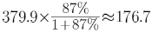
因此，本题选B。
【来源】 2023年安徽公务员考试《行测》真题第99题,2023年重庆公务员考试《行测》真题第114题,2023年天津公务员考试《行测》真题第114题,2023年河北公务员考试《行测》真题第127题,2023年湖北公务员考试《行测》真题第109题,2023年山西公务员考试《行测》真题第111题,2023年陕西公务员考试《行测》真题第114题,2023年新疆公务员考试《行测》真题（兵团）第99题,2023年新疆公务员考试《行测》真题第101题

第100题
【知识点】 综合分析
【答案】 D
【解析】 本题为综合分析问题。
A选项，定位材料第2段“2021年西南雨季于6月4日开始，10月4日结束”，10月7日不属于西南雨季期内，错误；
B选项，定位材料第6段“2021年梅雨量267.2毫米；与正常年份相比，梅雨量偏少22％，与2020年梅雨量780.9毫米相比差距明显”，根据公式：，代入数据计算得：正常年份梅雨量=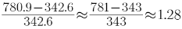，错误；
C选项，没有2020年数据，无法计算，错误；
D选项，定位文字材料2-5段，2021年“华北雨季长度59天，与正第年份相比，雨季长度偏长28天，”“东北雨季长度为85天，与正常年份相比，雨季长度偏长21天”。
通过以下计算可知正常年份雨季天数为：华北=59-28=31天；东北=85-21=64天。得到：东北正常年份雨季长度为华北正常年份雨季长度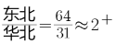，正确。
因此，本题选D。
【来源】 2023年安徽公务员考试《行测》真题第100题,2023年重庆公务员考试《行测》真题第115题,2023年天津公务员考试《行测》真题第115题,2023年河北公务员考试《行测》真题第130题,2023年湖北公务员考试《行测》真题第110题,2023年山西公务员考试《行测》真题第115题,2023年陕西公务员考试《行测》真题第115题,2023年新疆公务员考试《行测》真题（兵团）第103题,2023年新疆公务员考试《行测》真题第105题

第101题
【知识点】 增长量计算
【答案】 B
【解析】 本题为增长量的计算问题。
定位文字材料，“2021年，城市供水管道长度105.99万公里，同比增长5.26%”。
根据，5.26%≈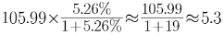万公里。
因此，本题选B。
【来源】 2023年安徽公务员考试《行测》真题第101题,2023年重庆公务员考试《行测》真题第102题,2023年河北公务员考试《行测》真题第116题,2023年湖北公务员考试《行测》真题第111题,2023年山西公务员考试《行测》真题第118题,2023年陕西公务员考试《行测》真题第102题

第102题
【知识点】 增长率大小比较
【答案】 A
【解析】 本题为增长率比较问题。
定位图1。读图可得，2012-2014全国城市人均日生活用水量分别为：171.79、173.51、173.73，则可以判断2014年增长率小于2013年增长率，增长率下降，排除C，2017-2020年用水量变化不大，但2021年增长量是其他年份的数倍，则2021年增长率最大。
因此，本题选A。
【来源】 2023年安徽公务员考试《行测》真题第102题,2023年天津公务员考试《行测》真题第102题,2023年河北公务员考试《行测》真题第119题,2023年湖北公务员考试《行测》真题第112题,2023年山西公务员考试《行测》真题第117题,2023年陕西公务员考试《行测》真题第103题

第103题
【知识点】 直接读数比较
【答案】 B
【解析】 本题为读数比较问题。
定位图1和图2，2021年全国城市人均日生活用水量为185.03升。
由图2可知，超过全国平均值的有浙江（212）、安徽（190）、福建（231）、广东（251）、海南（315）和西藏（256），共6个。
因此，本题选B。
【来源】 2023年安徽公务员考试《行测》真题第103题,2023年重庆公务员考试《行测》真题第103题,2023年天津公务员考试《行测》真题第103题,2023年河北公务员考试《行测》真题第118题,2023年湖北公务员考试《行测》真题第113题

第104题
【知识点】 现期倍数
【答案】 B
【解析】 本题为现期倍数计算问题。
定位图二，城市人均日生活用水量最高的省份是海南省，用水量为315升，15个省份排序，中位数为第8个省份，即用水量中位数省份是宁夏，用水量为168升。315÷168≈1.875倍。
因此，本题选B。
【来源】 2023年安徽公务员考试《行测》真题第104题,2023年重庆公务员考试《行测》真题第104题,2023年天津公务员考试《行测》真题第104题,2023年湖北公务员考试《行测》真题第114题,2023年山西公务员考试《行测》真题第116题,2023年陕西公务员考试《行测》真题第104题

第105题
【知识点】 综合分析
【答案】 D
【解析】 本题为综合分析问题。
A选项，定位文字材料中供水普及率，并未给出每年供水普及率数据，故无从找到2012年到2021年的增长情况，条件不全，错误。
B选项，定位文字材料中，2021年浙江和广东供水普及率100%，新疆供水普及率超过99%，所以浙江和广东供水普及率高于新疆，错误。
C选项，定位图1，2012年-2021年全国人均日生活用水量，通过观察可知高于176的年份较多，2016-2021年，分别高0.86，2.89，3.74，3.97，3.4，9.03，而2012-2015年低的量不多，则均值一定大于176，错误。
D选项，定位图2，排名前三的省份分别为海南（315），西藏（256），广东（251），排名后三的省份分别为天津（123），吉林（125），山西（138），则最高的三个省份之和和最低的三个省份之和的比为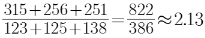，正确。
因此，本题选D。
【来源】 2023年安徽公务员考试《行测》真题第105题,2023年重庆公务员考试《行测》真题第105题,2023年天津公务员考试《行测》真题第105题,2023年河北公务员考试《行测》真题第120题,2023年湖北公务员考试《行测》真题第115题,2023年山西公务员考试《行测》真题第120题,2023年陕西公务员考试《行测》真题第105题

第106题
【知识点】 增长率计算
【答案】 C
【解析】 本题为增长率计算问题。
定位图形材料，“2021年和2020年全国羊肉产量分别为514.1万吨、492.3万吨”。
根据，代入数据可得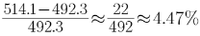
因此，本题选C。
【来源】 2023年安徽公务员考试《行测》真题第106题,2023年天津公务员考试《行测》真题第116题,2023年河北公务员考试《行测》真题第111题,2023年湖北公务员考试《行测》真题第116题,2023年陕西公务员考试《行测》真题第116题,2023年新疆公务员考试《行测》真题第106题

第107题
【知识点】 现期平均数
【答案】 B
【解析】 本题为现期平均数计算问题。
定位图形材料，先求出羊肉年平均产量，即这10年羊肉产量的平均数，根据=≈458.23万吨。2016年的产量460.3万吨为最接近的。
因此，本题选B。
【来源】 2023年安徽公务员考试《行测》真题第107题,2023年重庆公务员考试《行测》真题第116题,2023年天津公务员考试《行测》真题第117题,2023年河北公务员考试《行测》真题第112题,2023年湖北公务员考试《行测》真题第117题

第108题
【知识点】 直接读数
【答案】 A
【解析】 本题为读数比较问题。
定位表格材料“2020年”所在行。2020年，零售价格与批发价格差距分别为：猪肉=69.51-45.22=24.29元/公斤；牛肉=86.81-73.03=13.78元/公斤；羊肉=77.01-69.27=7.74元/公斤；鸡肉=26.66-16.82=9.84元/公斤。
因此，本题选A。
【来源】 2023年安徽公务员考试《行测》真题第108题,2023年重庆公务员考试《行测》真题第117题,2023年河北公务员考试《行测》真题第114题,2023年陕西公务员考试《行测》真题第117题

第109题
【知识点】 增长率计算
【答案】 B
【解析】 本题为增长率计算问题。
定位图表可得：2021年、2020年羊肉产量分别为514.1万吨、492.3万吨，2021年、2020年羊肉零售价格分别为81.40元/公斤、77.01元/公斤。因题目假设羊肉每年以零售价格全部售罄，故羊肉销售收入=产量×零售价格，则2021年羊肉销售收入=514.1万吨×81.40元/公斤51亿公斤×81元/公斤=4131亿元；2020年羊肉销售收入=492.3万吨×77.01元/公斤49亿公斤×77元/公斤=3773亿元。，根据，得到2021年羊肉销售收入同比增长率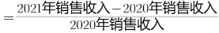=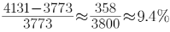
因此，本题选B。
【来源】 2023年安徽公务员考试《行测》真题第109题,2023年重庆公务员考试《行测》真题第119题,2023年天津公务员考试《行测》真题第119题,2023年湖北公务员考试《行测》真题第119题,2023年陕西公务员考试《行测》真题第119题,2023年新疆公务员考试《行测》真题第109题

第110题
【知识点】 综合分析
【答案】 D
【解析】 本题为综合分析问题。
A选项，定位图形材料， 2012~2021年，全国的羊肉产量每一年都大于前一年，正确。
B选项，定位表格材料，2020年牛肉批发价格=73.03元/公斤，零售价格的90%=86.81×0.9=78.13元/公斤，牛肉批发价格不足零售价格的90%，正确。
C选项，定位表格材料，2020年鸡肉零售价格与批发价格之比=26.66÷16.82≈1.6，牛肉零售价格与批发价格之比=86.81÷73.03≈1.2，鸡肉大于牛肉，正确。
D选项，根据公式，定位表格材料，2018年的同比增速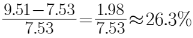，因此2018年增速小于2021年，不是增速最快的年份，错误。
因此，本题选D。
【来源】 2023年安徽公务员考试《行测》真题第110题,2023年重庆公务员考试《行测》真题第120题,2023年天津公务员考试《行测》真题第120题,2023年河北公务员考试《行测》真题第115题,2023年湖北公务员考试《行测》真题第120题,2023年陕西公务员考试《行测》真题第120题,2023年新疆公务员考试《行测》真题第110题

